Жәңгір хан атындағы Батыс Қазақстан аграрлық-техникалық университеті

ӘОЖ 619:615,454.1:633.8 Қолжазба құқығында

ЕРТЛЕУОВА БАЛАУСА ОТАРГАЛИЕВНА

Artemisia lerchiana негізінде дайындалған препараттың жануарлардың жараларын емдеудегі тиімділігін анықтау

6D120100 – «Ветеринарлық медицина»

Философия докторы (PhD)
дәрежесін алу үшін дайындалған диссертация

Отандық ғылыми кеңесшілер:
ветеринария ғылымдарының докторы,
профессор, ҚР ҰҒА академигі
Наметов А.М.

ветеринария ғылымдарының кандидаты,
қауымд. профессор Орынханов К.А.

Шетелдік ғылыми кеңесші:
ветеринария ғылымдарының докторы, доцент Семененко М.П.

Қазақстан Республикасы
Алматы, 2024 жыл

МАЗМҰНЫ

 | НОРМАТИВТІК СІЛТЕМЕЛЕР ………………………. |  | 4
 | ТЕРМИНДЕР ЖӘНЕ АНЫҚТАМАЛАР …………….. |  | 5
 | БЕЛГІЛЕУЛЕР МЕН ҚЫСҚАРТУЛАР …………….. |  | 7
 | КІРІСПЕ …………………………………………………. |  | 8
1 | ҒЫЛЫМИ ӘДЕБИЕТТЕРГЕ ШОЛУ ……………….. |  | 12
1.1 | Жара үрдісі туралы заманауи түсінік және жараларды емдеуде қолданылатын фитопрепараттар ……………….. |  | 12
1.2 | Artemisia тұқымдасына жататын өсімдіктердің медицинада және ветеринарияда қолданылуы ………….. |  | 22
1.3 | Аrtemisia lerchiana өсімдігінің сипаттамасы, химиялық және биологиялық белсенді құрамы ………………………. |  | 28
2 | ӨЗІНДІК ЗЕРТТЕУЛЕР ………………………………….. |  | 33
2.1 | Зерттеу материалдары мен әдістері ……………………….. |  | 33
3 | ARTEMISIA LERCHIANA НЕГІЗІНДЕГІ ДӘРІЛІК ПРЕПАРАТТЫ ДАЙЫНДАУ ТЕХНОЛОГИЯСЫ …. |  | 37
3.1 | Аrtemisia lerchiana өсімдігінен тұнба дайындау ………… |  | 37
3.2 | Artemisia lerchiana өсімдігінен эфир майын алу ………… |  | 38
3.3 | Artemisia lerchiana негізіндегі жақпа майдың құрамын дайындау ……………………………………………………. |  | 39
4 | ЗЕРТТЕУ НӘТИЖЕЛЕРІ ………………………………. |  | 42
4.1 | Artemisia lerchiana-ның бактерияға қарсы әсерін зерттеу .. |  | 42
4.2 | Artemisia lerchiana-ның жіті токсикалық, аллергиялық және жергілікті тітіркендіргіш әсерін зерттеу ……………. |  | 48
5 | ARTEMISIA LERCHIANA НЕГІЗІНДЕГІ ПРЕПАРАТТЫҢ ИТТЕРДІҢ АСЕПТИКАЛЫҚ ЖӘНЕ ІРІҢДІ ЖАРАЛАРЫНА ӘСЕРІ ……………….. |  | 57
5.1 | Artemisia lerchiana негізіндегі препараттың иттердің асептикалық жараларын емдеудегі клиникалық, гематологиялық, биохимиялық көрсеткіштері және гуморальдық факторларының әсері ………………………. |  | 57
5.2 | Artemisia lerchiana негізіндегі препараттың иттердің іріңді жараларын емдеудегі клиникалық, гематологиялық, биохимиялық көрсеткіштері және гуморальдық факторларының әсері ……………………………………… |  | 64
6 | ARTEMISIA LERCHIANA НЕГІЗІНДЕГІ ПРЕПАРАТТЫҢ ҚОЙЛАРДЫҢ АСЕПТИКАЛЫҚ ЖӘНЕ ІРІҢДІ ЖАРАЛАРЫНА ӘСЕРІ ………………. |  | 72
6.1 | Artemisia lerchiana негізіндегі препараттың қойлардың асептикалық жараларын емдеудегі клиникалық, гематологиялық, биохимиялық көрсеткіштері және гуморальдық факторларының әсері ……………………… |  | 72
6.2 | Artemisia lerchiana негізіндегі препараттың қойлардың іріңді жараларын емдеудегі клиникалық, гематологиялық, биохимиялық көрсеткіштері және гуморальдық факторларының әсері ……………………………………… |  | 78
6.3 | Өндірістік жағдайда қойлардағы жараларды емдеу нәтижелері …………………………………………………… |  | 84
 | ҚОРЫТЫНДЫ ……………………………………………. |  | 92
 | ПАЙДАЛАНЫЛҒАН ӘДЕБИЕТТЕР ТІЗІМІ ………… |  | 94
 | ҚОСЫМШАЛАР ………………………………………….. |  | 107

НОРМАТИВТІК СІЛТЕМЕЛЕР

Диссертациялық жұмыста келесідей стандарттарға сілтеме жасалынды:

МЖМБС 5.04.034-2011 | ҚР жоғары оқу орнынан кейінгі білім берудің негізгі ережелері PhD докторантура
МЕМСТ 64-2-485-85 ТШ | Дәрілерге арналған шынылы түтікшелер
МЕМСТ 480-11-10-73 ТШ | Шыныға жазуға арналған қарындаштар
МЕМСТ 1770-74Е ТШ | Зертханалық мөлшерлеуге арналған ыдыстар. Цилиндр, мензурка, шыны түтіктер
МЕМСТ 6709-72 ТШ | Дистильденген су
МЕМСТ 12026-76 ТШ | Лабораториялық сүзгіш қағаз
МЕМСТ 5556-81 ТШ | Медициналық мақта
МЕМСТ 24104 ТШ | Зертханалық таразылар, 200 г дейін өлшеуге арналған
ТШ 6-09-3803-77 | Қышқыл фуксин
МЕМСТ 387-68 | Термометр
МЕМСТ 6672-59 | Заттық шыны
МЕМСТ 6672-76 | Жабынды шыны
МЕМСТ 23932 | Спирттік шам
МЕМСТ 24104 | Зертханалық өлшеу таразылары
МЕМСТ 25336 | Конус тәрізді колба
МЕМСТ 256336 | Түтік
МЕМСТ 9421*93 | Медициналық дәке

АНЫҚТАМАЛАР

Жарақат - | грек тілінен аударғанда τραύμα - жара деген мағынаны білдіреді. Жануарлардың ағзасының сыртқы орта әсерлерінен ұлпа мен мүшелердің анатомиялық бүтіндігі мен физиологиялық қызметінің бұзылуын айтады.
Фитопрепарат - | өсімдік шикізатынан алынатын дәрілік заттар, яғни шөптер, тұтас өсімдіктер немесе олардың сығындылары. Олар ауруларды емдеу үшін және профилактикалық агенттер ретінде қолданылады.
Сенсибилизация - | (латын тілінде sensibilis - сезімталдылық) тітіркендіргіштер әсеріне жануар және адам ағзасының (кейбір жекелей мүшелердің, сезім мүшелерінің) жоғары сезімталдылық көрсету қабілеті.
Эфир майы - | құрамында күшті иісі мен дәмі бар өсімдіктердің ұшпа биохимиялық қосылыстары бар майлы, суда ерімейтін сұйықтықтар. Эфир майлары өсімдіктерде түзіледі және олардың қайталама метаболиттері болып табылады.
Гидродистилляция - | эфир майын шикізаттан сумен алу және оны сұйылтылған сулы ерітінділерден бумен айдау әдісімен эфир майы бар шикізаттан эфир майын алудың технологиялық әдісі.
Тұнба - | (лат. infusum) - дәрілік өсімдік шикізатынан биологиялық белсенді заттарды су арқылы алу үшін арнайы дайындалған сулы ерітінді болып табылатын дозаланбаған сұйық дәрілік нысан. Ішке немесе сыртқа қолдануға арналған.
Artemisia - | Asteraceae (күрделігүлділер) тұқымдасына жататын шөпті немесе бұталы өсімдіктердің үлкен туысы.
Жіті уыттылық - | заттың тасымалданатын, уытты және өлімге әкелетін дозаларын және жануарлардың өлімінің басталу себептерін анықтау үшін оны бір рет қолданғаннан немесе тәулік ішінде қысқа уақыт аралықтарынан кейін қайта енгізгеннен кейін пайда болатын дәрілік заттың зиянды әсері.
Аллергиялық жауап - | бұл иммундық жүйенің бұзылуы кезінде пайда болатын иммундық реакцияның бір түрі. Даму жылдамдығына сәйкес аллергиялық реакциялар екі түрі бөлінеді: дереу әсер ету және баяу әсер ету. Алғашқы белгілер аллергенмен байланыста болғаннан кейін бірнеше минуттан кейін пайда болады.
Жергілікті әсер - | дәрі-дәрмектің дене ұлпаларымен, мысалы, терімен, шырышты қабаттармен, жараның бетімен тікелей байланыста дамитын әрекеті.
Асептикалық жара - | микробтармен залалданбаған, терінің, шырышты қабаттардың және тері астындағы ұлпалардың тұтастығының механикалық бұзылуымен сипатталатын таза жара.
Іріңді жара - | бұл қабынудың іріңді түрінің дамуымен терінің, шырышты қабаттардың және тері астындағы ұлпалардың тұтастығының механикалық бұзылуымен сипатталатын жара түрі.
Целлофанограмма - | жара бетінің жазылу үрдісін анықтау мақсатында целлофан арқылы жара шеттерінің сызбасын алу әдісі.
Жақпа май - | теріге, жараларға және шырышты қабаттарға жағуға арналған базистік зат және ондағы біркелкі бөлінген дәрілік заттардан тұратын жұмсақ дәрілік формалардың түрі.

БЕЛГІЛЕУЛЕР МЕН ҚЫСҚАРТУЛАР

БҚО - | Батыс Қазақстан облысы
БҚАТУ - | Батыс Қазақстан аграрлық-техникалық университеті
МЕМСТ - | мемлекеттік стандарт
АШМ - | Ауыл шаруашылығы министрлігі
КеАҚ - | коммерциялық емес акционерлік қоғамы
A.lerchiana - | Artemisia lerchiana
ББЗ - | биологиялық белсенді заттар
ОҒӨО - | оқу-ғылыми-өндірістік орталығы
ЕПС - | ет-пептонды сорпа
ЕПА - | ет-пептонды агар
КТБ - | колония түзуші бірлік
ш/қ - | шаруа қожалықтары
ТӨШ - | тәжірибе өндірістік шаруашылығы
млн - | миллион
млрд - | миллиард
ҚСББ | қан сарысуындағы бактерицидтік белсенділік
КФК | фотоэлектрокалориметр

КІРІСПЕ

Тақырыптың өзектілігі. Қазақстан Республикасының Президенті Қасым-Жомарт Тоқаевтың Қазақстан халқына Жолдауындағы негізгі мәселелердің бірі - ауыл шаруашылығын, соның ішінде мал шаруашылығын дамыту басты мәселелердің бірі болып қала беруде.
Бүгінгі таңда ауыл шаруашылығы саласының жағдайы, еліміздің азық-түлік қауіпсіздігіне тікелей әсер етеді. Өндіріс көлемін ұлғайту мен отандық ауыл шаруашылығы және мал шаруашылығы өнімдерінің сапасын арттырудың стратегиялық міндеттерін шешу жолдарын қарастыруда көптеген пилоттық жобалар жүзеге асырылып келеді. Аталған жобаларға қатысқан ауыл шаруашылығы кооперативтерінде өнімділік екі есеге, ал мал басының өсімі – төрттен бір бөлікке өскендігін көрсетті. Осы аталған көрсеткішті сақтай отырып, мал басы санын арттыру, сапалы өнімдерді нарыққа шығару жолында ветеринария саласындағы басты мәселе бұл – бағып-күтімдегі мал басының саулығын қамтамасыз ету болып табылады.
Осы орайда, жануарлардағы жарақаттар салдарынан калыптасатын асқыну жағдайларының алдын алу және оларды уақытылы емдеу заманауи ветеринариялық хирургияның маңызды мәселелерінің бірі. Өнеркәсіптік типтегі шаруашылықтарда бірқатар факторлар, мысалы, гиподинамия, стресс, шектеулі аумақта көптеген жануарларды ұстау, технологиялық режимдерді бұзу, ветеринариялық-санитарлық ережелер жануарлардың жиі жарақаттануына алып келеді. Қазіргі заманғы мал шаруашылықтары жағдайында жара инфекциясы, әдетте, жануар ұлпаларының әрбір зақымдануының қалыптасқан заңдылығы және мал шаруашылығы салаларына едәуір экономикалық тұрғыда залал келтіретіндігімен сипатталады [1].
Қазіргі уақытта ветеринария мамандары жараларды емдеудің әртүрлі әдістері мен құралдарын қолдануда, соның ішінде химиялық жақпа майлар көмегімен жараларды жергілікті емдеу ең кең таралған әдісі. Дегенмен, жараларды емдеу мәселесі әлі де өзекті болып қала беруде [2].
Жараларды емдеуде ұсынылған әдістемелер мен препараттардың әрқайсысының белгілі бір кемшілігі - орындау қиындығы, қымбатшылығы, микрофлораға әлсіз әсер етуі және т.б. жағдайлары өндіріске қол жетімді, арзан және тиімді дәрілік заттар мен патогенетикалық терапия әдістерін іздестіруді қажет етеді. Шешілмеген басты мәселелердің бірі бұл - антибиотиктер мен антисептиктерге микроорганизмдердің төзімділігінің қалыптасуы [3].
Жергілікті әсер ететін және ветеринария мәселелерін шешетін жаңа препараттарды іздестіру қазіргі таңда маңызды мәселелердің бірі. Соңғы жылдардағы әлемдік үрдіс - табиғи қосылыстарды гуманитарлық және ветеринарлық медицинаға, косметикалық және парфюмерлік тауарларға арналған дәрілік препараттарды алу үшін шикізат ретінде пайдалануда. Ұзақ эволюциялық даму барысында табиғи заттар ағзаға оңай сіңіп, синтетикалық аналогтармен салыстырғанда ағзаға жанама зиянды әсер бермеуде [4].
Тері жамылғысына емдік сипатта пайдаланылатын препараттардың қатарында жақпа майлары мен гельдік негіздегі заттар кеңінен қолданылады, аталған препараттарды қолданған кезде зақым алған аймаққа зиян келтірмей, жаралардың дренажын қалыптастырып, препараттардың құрамдас дәрілік негізі оң емдік әсерін тудырады. Қолданыстағы заманауи дәрі-дәрмектер бірнеше бағытты әсерге ие болуы қажет және микроағзаларға белсенді әсер ететін, дегидратациялық қабілеті жоғары әрі регенерацияны жақсарту сияқты қасиеттерді біріктіруді қажет етеді [5].
Біздің зерттеу тақырыбымызда нақтыланғандай, жануарлардағы жараларды емдеуде бактерияға, қабынуға қарсы, сондай-ақ регенерация үрдісін стимуляциялайтын өсімдік тектес препаратты әзірлеу осы аспектіде маңызға ие болып отыр.
Соңғы жылдары отандық және әлемдік тәжірибеде микробқа қарсы, қабынулық үрдістерді тоқтатуда, жараларды емдеуде жусан өсімдігін дәрілік мақсатта қолдану тәжірибесі өте жиі жүзеге асырылып келеді [6,7].
Artemisia (жусан) тұқымдасына жататын өсімдіктер биологиялық белсенді заттарға өте бай. Зерттеушілердің жусан өсімдігіне қызығушылығының басты себебі – оның терапевтикалық кең ауқымдылығында, соның ішінде қан тоқтату, микробқа қарсы әсер беру, жараларды жазудағы емдік тиімділігі жусанның дәрілік негіздегі қасиеттерінің жан-жақтылығын көрсетеді.
Жусан өсімдігінің ағзаға зиянсыздығы, ветеринария және медицинадағы емдік тиімділігі, нарықтық жағдайда және қарапайым тұрмыстық қолданыстағы қолжетімділігін негізге ала отырып, ветеринарлық хирургияда жануарлар арасында жиі кездесетін хирургиялық жарақаттарды емдеу мақсатында алғаш рет жусанның Батыс Қазақстан облысы аймағындағы жиі кездесетін түрі Artemisia lerchiana-ның микробқа қарсы әсері мен фармако-токсикологиялық тұрғыдағы зиянсыздығын нақтылау ұсынылып отырған диссертациялық жұмыстың өзектілігін айқындамақ.
Ғылыми-зерттеу жұмысы Қазақстан Республикасы Ғылым және жоғары білім министрлігімен ұсынылған гранттық қаржыландыру негізіндегі AP15473422 «Жануарлардағы хирургиялық жарақаттарды емдеуде Artemisia lerchiana негізіндегі препараттың емдік тиімділігін анықтау» (2022-2024 жж.) жобасы аясында орындалды.
Зерттеу мақсаты. Жануарлардың асептикалық және іріңді жараларын емдеуде Artemisia lerchiana негізінде дайындалған дәрілік препаратты қолдану және оның емдік тиімділігін салыстырмалы бағалау.
Зерттеу міндеттері. Зерттеу мақсатына сәйкес келесідей міндеттер қойылды:
- Artemisia lerchiana негізіндегі препаратты дайындау технологиясын игеру;
- Artemisia lerchiana-ның бактерияға қарсы әсерін зерттеу;
- Artemisia lerchiana-ның жіті токсикалық, аллергиялық және жергілікті тітіркендіргіш қасиеттерін зерттеу;
- Artemisia lerchiana негізіндегі препараттың иттердің асептикалық және іріңді жараларын емдеудегі клиникалық, гематологиялық, биохимиялық көрсеткіштерін және гуморальдық факторларының әсерін анықтау;
- Artemisia lerchiana негізіндегі препараттың қойлардың асептикалық және іріңді жараларын емдеудегі клиникалық, гематологиялық, биохимиялық көрсеткіштерін және гуморальдық факторларының әсерін анықтау;
- Өндірістік жағдайда қойлардағы жараларды емдеуде Artemisia lerchiana негізіндегі препараттың тиімділігін бағалау.
Жұмыстың ғылыми жаңашылдығы.
Artemisia-ның ағзаға зиянсыздығы, ветеринария және медицинадағы емдік тиімділігі, нарықтық жағдайда және қарапайым тұрмыстық қолданыстағы қолжетімділігін негізге ала отырып, ветеринариялық хирургияда жануарлар арасында жиі кездесетін хирургиялық жарақаттарды емдеу мақсатында алғаш рет Батыс Қазақстан облысы аймағында жиі кездесетін эндемикалық түрі Artemisia lerchiana-ның микробқа қарсы әсерін айқындап, фармако-токсикологиялық тұрғыдағы зиянсыздығын нақтылап, жаңа емдік тұрғыда тиімді дәрілік препарат ұсыну болып табылады.
Қорғауға ұсынылатын негізгі мәселелер.
- Artemisia lerchiana - ның микробқа қарсы және кейбір токсикологиялық қасиеттерін зерттеу;
- Artemisia lerchiana негізіндегі тұнба мен эфир майынан жақпа май дайындау;
- Artemisia lerchiana негізіндегі препараттың тәжірибелік жануарлардың асептикалық және іріңді жараларына емдік әсерін салыстырмалы зерттеу;
- Artemisia lerchiana негізіндегі препараттың ауыл шаруашылығы жануарларының асептикалық және іріңді жараларына емдік әсерін салыстырмалы зерттеу;
- Өндірістік жағдайда жануарлардың кездейсоқ жараларына емдік әсерін анықтау.
Зерттеу жұмысының теория және тәжірибелік маңызы.
Ветеринариялық тәжірибеде жануарлардағы асептикалық және іріңді жараларды емдеуде оң нәтижелерге қол жеткізуге болатын және емдеу мерзімін қысқартуға мүмкіндік беретін жаңа өсімдік негізіндегі дәрілік препарат ұсынылды.
Зерттеу жұмысының нәтижелері жоғары оқу орындары мен жоғары колледждің оқу үрдісіндегі «Ветеринарлық хирургия» және «Ветеринарлық фармакология және токсикология» пәндері бойынша оқу бағдарламасына енгізілді.
Ғылыми-зерттеу жұмысының нәтижелері бойынша жарияланған материалдарды ғалымдар өз жұмыстарында қолдануда.
Сонымен қатар, Artemisia lerchiana негізіндегі препарат Батыс Қазақстан облысы аймағындағы шаруа қожалықтарында қолдануға ұсынылды.
Зерттеу жұмысының жариялануы. Ұсынылып отырған дисссертациялық жұмыстың материалдары бойынша бірлескен авторлармен 8 ғылыми жұмыс орындалып, соның ішінде Scopus дерекқорында CiteScore бойынша процентилі 61-ді құрайтын 1 (бір) мақала, халықаралық ғылыми- тәжірибелік конференция жинақтарында – 2 мақала, ҚР Ғылым және жоғары білім министрлігі саласында сапаны қамтамасыз ету комитетімен ұсынылған журналдарда – 5 мақала жарияланды.
Зерттеу жұмысының көлемі мен құрылымы. Зерттеу жұмыстары диссертацияны жазу талаптарына сай орындалды. Диссертация жұмысының мазмұны кіріспе, әдебиеттерге шолу, зерттеу материалдары мен әдістері, өзіндік зерттеу нәтижелері, қорытынды және ұсыныстардан тұрады. Зерттеу жұмысына 175 ғылыми әдеби көздер қолданылды. Диссертациялық жұмыс міндетті талаптарға сай рәсімделіп, компьютерлік баспада 125 бетте жазылды. Зерттеу жұмыстарының нәтижелері бойынша 19 кесте, 25 сурет және қосымшалармен толықтырылды.

- ҒЫЛЫМИ ӘДЕБИЕТТЕРГЕ ШОЛУ

  - Жара үрдісі туралы заманауи түсінік және жараларды емдеуде қолданылатын фитопрепараттар
Мал шаруашылығын жүргізудің өнеркәсіптік технологиясы жағдайында жұқпалы емес этиологиядағы аурулар кең таралған, бұл жануарлардың жалпы аурушаңдығының 94-97%-ын құрайды. Сонымен қатар, хирургиялық патология жұқпалы емес аурулардың жалпы санының шамамен 40%-ын құрайды. Мал шаруашылығының елеулі шығындары - жануарларды ұстау, азықтандыру, пайдалану және тасымалдау қателіктерінен жануарлардың жарақат алуымен тікелей байланысты. Көбінесе жарақаттар ашық жарақаттармен сипатталады, олар көп жағдайда жара инфекциясымен асқынады.
Бірқатар ғалымдар өз зерттеулерінде, ашық зақымданулардың хирургиялық сипаттағы аурулар арасында таралу жиілігі аса жоғары аурулар тобы болып табылатындығын және ауыл шаруашылығының жануарларды өсіру саласында экономикалық тұрғыда аса залал келтіретіндігін нақтылап, жануарлар арасындағы жарақаттың жалпы санының 64,2 %-ын құрайтындығын келтірген [8-11].
Жануарлардағы жарақаттардың қалыптасуы, олардың өту барысы бойынша көптеген отандық және шетелдік ғалымдардың ғылыми еңбектерінде толығымен зерттеліп, жан-жақты мәліметтер келтірілген. Жануарлардағы жарақаттардың ішінде ашық жарақаттар, яғни жаралар жоғары көрсеткішке ие.
Этиологиясы бойынша жаралар: хирургиялық сипатта және кездейсоқтық деп қарастырылады. Жарақаттаушы агенттің түріне байланысты: кесілген, шабылған, туралған, тістелген, соғылған, езілген, жыртылған, оқ жарақаттары, күю және араласқан болып келеді. Жараның микробтық ластануына және оның кездесу жиілігіне қарай: іріңсіз, микробпен залалданған, ірің аралас болып жіктеледі [12,13].
Дегенмен, қалыптасу жағдайына қарамастан, барлығына бірдей емдеудің жалпы заңдылықтары қарастырылған. Негізгі айырмашылығы тек олардың уақыт аралықтарында, себебі жара үрдісі ұлпалардың зақымдануына жауап ретінде қалыптасатын және оларды емдеуге бағытталған ағзаның тіршілікке қабілетті реакцияларының толыққанды кешені болып табылады. Жараның дамуы барысында дәнекер, эпителий, жүйке, бұлшықет ұлпаларында деструктивті және қалпына келетін өзгерістер байқалады. Патологиялық сипатта жараның үрдісі жергілікті бұзылулармен сипатталатын қабынудың айрықша жағдайы болып табылады [14-16].
Жануарлардың ұлпалары мен мүшелерінің тұтастығының бұзылуы өмірлік маңызды мүшелердің бұзылуына, қан кетуге, коллапсқа, шокқа, сондай-ақ хирургиялық инфекцияның даму мүмкіндігіне байланысты елеулі қауіп төндіреді, бұл анаэробты инфекция, сіреспе, сепсиске алып келеді.
Алғаш рет Н.И. Пирогов жаралық үрдістің қалыптасу сипатына назар аударды. Ол жаралық үрдістің дамуында бірнеше кезеңдерді анықтады: бастапқы - бірінші жарақаттылық «ұлпалардың сірлі сіңуі» деп аталады, содан кейін жараны өлі ұлпалардан тазартумен байланысты «іріңді үрдіс» пайда болады (4-14 күн). Сонымен бірге қабынбалы негізіндегі ісіну қалыптасқан жергілікті жауап екенін айтты. Өліеттенген ұлапалардан жараны тазалағаннан соң жараның эпителизациясымен аяқталатын түйіршіктену үрдісі жүреді [17,18].
Жаралық үрдістің кезеңдерге (фаза) бөлінуі табиғи түрде қалыптасқан заңдылық, себебі жаралық үрдістің кезеңдері арасында қалыптасқан шегара жоқ. W. Gazaның жіктелуінде биолого-химиялық үрдістерге сүйене отырып, жараның жазылуының үш кезеңін айқындайды. бастапқы кезең - ашық жаралар, екіншісі - диссимиляциялық кезең, ал ақырғы кезең - ассимиляциялық кезең [19].
Жасушалық және патологиялық ауытқу негізіндегі динамиканы негізге ала отырып, Е.Л. Безрук жаралық үрдісті кезең және фазаға бөліп қарастырды: 1- бастапқы кезең (12 сағат шегінде) - қабынбалы және флоралық ластанудың алғашқы сипаты; 2 – дегенеративтік - қабынбалы кезең және 3 - регенеративті кезең, яғни жараны өліеттенген ұлпалардан тазартуға бағытталған үш кезең, түйіршіктенген ұлпаның пайда болуы, эпидермизация және жара үрдісінің күйін қалыпқа келтіру [20].
Жануарлардағы жараларды емдеу біріншілік, екіншілік қалыпқа келу арқылы және қабыршақтану арқылы өтеді. Жараларды емдеу түрлерінің біріншілік және екіншілік тартылу бойынша жазылуы сапалық емес, сандық сипаттамаларға негізделеді, өйткені барлық жағдайларда жара үрдісінің ұқсас динамикасын қамтамасыз ететін бірдей жасушалық элементтер қатысады: қабыну, пролиферация және эпителизация [21,22].
Екінішілік тартылу бойынша жараларды емдеу жараның шеттері тығыз байланыста болмаған және ұлпалардың ақауы болған жағдайларда пайда болады. Емдеудің бұл түрінің міндетті компоненті - жараның іріңдеуі және оның түйіршіктенуі. Бұл жағдайда жара инфекциясы бар, көптеген өліеттенген ұлпалар қалыптасады [23].
Бірінші фазада жалпы реакция тіршілік әрекетін күшейту жолында дамиды, бұл дене температурасының жоғарылауымен, негізгі зат алмасудың артуымен, салмақтылықтың азаюымен, нәруыз, май, көмірсулық құрамның ыдырау көрінісінің артуымен сипатталады. Бұл бұзылулар гликоген қорларының жұмылдырылуына және оның ыдырауын жеделдетуге әкелетін адреналиннің шығарылуының жоғарылауымен байланысты. Гликолизді ынталандыру, тұтқырлық пен қанның ұюын жоғарылату, содан кейін тромбоз қалыптасуы жүреді. Жарақаттанған соң 4-6 сағат аралығында лейкоциттер жарақат алған ұлпалардың жасушалық реакциясы мен инфильтрациясы дами бастайды. Нейтрофилді лейкоциттік құрам зақымдалған ошақ аймағына бірден ерекет етіп, ағзаны зақымдаған агентпен жолығады. Нейтрофилдер лейкоциттер бірлігін қалыптастырады, салдарынан микрофлора асқынбайды.
R. Bizikola, K.E. Lindner, T. Olivry (2014) фагоцитоз құбылысы қабынбалы үрдістің негізі және ағзаны микробтардан қорғайтын негізгі қорғанышы екенін дәлелдеген [24].
Нейтрофилдер жоғары кәсіби деп саналатын фагоцитарлы жасушаларға жатады [25]
Екіншілік фазада дене салмағы ұлғайып, ақуыздың алмасуы мен регенерация үрдістері қалыптасады [26].
Дәнекер ұлпасының қалпына келуі жараны емдеу және құрылымдық және функционалдық сипаттағы әсерлерді жою процесінде шешуші рөл атқарады. Қалпына келтіретін жарадағы дәнекер ұлпада талшықты құрылымдар, жасуша элементтері, аралық зат, қан және лимфа тамырларының тармақтары, жүйке тармақтары мен рецепторлары бар [27,28].
А.А. Глуховтың (2009) мәліметтері бойынша дәнекер ұлпаның регенеративті қабілеті жоғары. Дәнекер ұлпаның регенераты фиброциттерді жұмылдыру және бөлу арқылы түзіледі. Фиброциттердің бөлінуінен пайда болған фибробласттардан талшық түзіледі. Серпімді талшықтар бір уақытта коллаген талшықтарымен қайта қалыптасады. Түйіршіктеу ұлпасы ақауды біртіндеп толтырады, содан кейін тұрақты талшықты дәнекер ұлпаға бөлінеді. Содан кейін жараның беті эпителизацияланады. Жараның терімен жабылуы емдеу үрдісінің аяқталғанын білдіреді [29-31].
Осылайша, терінің механикалық зақымдануын, атап айтқанда денедегі жаралар мен жара процестерін зерттей отырып, бұл зақымдалған дене бетінің тұтастығын қалпына келтірудің күрделі процесі екенін атап өткен жөн. Емдеу әдісін дұрыс таңдау үшін жара үрдісінің кезеңдерін, емдеу фазаларын және әртүрлі жануарлардағы жараларды емдеудің түрлік ерекшеліктерін ескеру қажет.
Жаралық үрдістің биологиясы жануарлардың өмір сүру жағдайларына тікелей қатысты. Осыған орай, әртүрлі жануарлардың өлі ұлпалары мен ластануынан жаралардың тазарту үрдісі 3 негізгі түрге сәйкес қалыптасады: 1) іріңді-ферментациялық; 2) іріңді-секвестрленген; 3) секвестрленген.
Жаралардың тазаруының іріңді-ферментациялық түрі етқоректі жануарлар мен тақ тұяқты жануарларда (жылқы) байқалады. Яғни, қабынулық ісіну түрінде пайда болатын қатты ылғалдану кезінде пайда болатын іріңді-экссудативтілі өзгеріспен көрінеді. Осы жағдайда іріңді-ферментациялық үрдіс қалыптасып, өліеттенген ұлпалардың ферментативті сулануы, микробтық құрылымның азаюы, қажетсіз заттардың я болмаса басқа заттардың іріңді сұйықтықпен шығарылуы байқалады [32].
Жаралардың тазаруының аталған түрі аз мерзімде жүреді және басқа екі түрмен салыстырғанда жануардың қозғалысына аз дәрежеде кедергі келтіреді.
Жаралардың іріңді секвестрлеу арқылы тазаруы - ірі қара мен шошқада үлкен зақымдану аймағы бар жаралар үшін негізгі болып табылады (Команов А.В., 2012). Бастапқы уақыттарда жарада фибринді сұйықтық мол көлемде қалыптасады, ол өліеттенген ұлпалармен қатар фибриндік-ұлпалық масса түзеді, ол фибриннің тартылуына байланысты сусыздандырылады және созылмалы консистенцияға қалыптасады. Биологиялық қақпа рөлін атқара отыра, жараның аймағын қайталанатын микробтық ластанудан, өзге де заттардан сақтайды, ал жараға түскен ластағыш заттар фибрин талшығымен бекиді, соның арқасында микробтық заттардың сау ұлпаларға кіру қаупі жойылады [33-35].
Жараларды секвестрлеу екінші реттік емдеуде көрінеді, негізінен кеміргіш және құстар; аша тұяқты жануарларда (ірі қара малы, шошқа) ол салыстырмалы түрде аз, ал жылқы және итте терілік жараларда кездеседі [36,37].
Жараларды емдеу негізінен жан-жақты болып табылады және патогендік қоздырғыштарды басуға және жоюға, ағзаның гомеостазының бұзылуын детоксикациялауға және түзетуге, ағзаны жалпы ынталандыруға және оның қорғанысын арттыруға бағытталған хирургиялық, консервативті әдістер мен дәрі-дәрмектерді қолдануды қамтиды [38-40].
Көптеген белгілі дәрі-дәрмектердің негізгі кемшілігі-жоғары шығындар және бактерияға қарсы белсенділіктің жеткіліксіздігі. Бұл жағдайда жара инфекциясының қоздырғыштары көбінесе бактерияға қарсы агенттерге төзімділікті дамытады да, бұл жарадағы микроэкологияның бұзылуына алып келеді [39].
Ағзада қалыптасатын жаралардың дәрежесіне, жаралық асқынуға алып келетін микроағзалардың уыттылық қабілетіне байланысты оларды емдеу, қолданылатын препараттардың тиімді болуын қамтамасыз ету үшін физикалық тұрғыда әсер ететін факторларды нақтылау қажет [41,42].
Ветеринариялық медицинада жара үрдісі мен жараларды емдеу мәселелері соңғы жиырма жылдық көлемінде отандық ғалымдар А.М. Наметов, К.А. Орынханов, А.А. Абдулланың және шетелдік ғалымдар А.В. Тарасов, Е.В. Маркина, В.Н. Кречетова және басқа да ғалымдардың ғылыми еңбектерінде көрінеді [43-47].
Жара үрдісін емдеу әдістері соңғы зерттеулердің жаңашылдығына сай үнемі жетілдіріліп келеді. Макроорганизмнің физиологиялық дәрежесінің өзгеруі, микробтық флораның өзгеруі және олардың өзгергіштігінің артуы жара үрдісінің барысы мен сипатына әсер етеді. Осы жерден медицина және ветеринария ғылымының дамуына қарай жетілдірілген жараларды емдеудің жаңа тәсілдері мен әдістері пайда болады. Жараны емдеу хирургиялық емдеуден басталатыны белгілі, содан кейін емдеу жара үрдісінің ерекшеліктеріне байланысты күтімді және терапияны түзетуді қажет етеді [48].
Жараның пайда болуы мен зақымдану сипатына байланысты жара үрдісінің сатысы белсенді репаративті регенерацияға ықпал ететін тиісті әдістер мен құралдарды қолданады. Қазіргі уақытта жараларды емдеудің дәстүрлі әдістерінен басқа келесідей әдістер кеңінен қолданылады:
1) вакуумдық емдеу - әдістеменің тиімділігі жараның артық бөлінуін белсенді түрде алып тастауға, қан ағымының жоғарылауына, жарадағы ортаның рН қалыпқа келуіне, аэробты гликолизді жұмылдыруға және жара процесінде энергиямен қамтамасыз етуге, сондай-ақ жараның тез деконтаминациясын қалыпқа келтіреді [49-51];
2) жергілікті озон терапиясы - микробқа қарсы, фунгицидтік әсерге ие, метаболизмді белсендіруге, қабынуға қарсы әсерге негізделген;
3) жоғары қарқынды лазерлік сәулеленудің көмегімен жараны лазермен емдеу некроздың шектелуіне, бактериялардың өліміне, қабынудың төмендеуіне әкеледі, жараны емдеу мерзімдері бастапқы кезеңдер бойынша қысқарады, бірақ әдісті қолдану анатомиялық маңызды аймақтарға болмайды [52];
4) жараны пульсирленген антисептикалық ағынмен емдеу күрделі және кең жара ақаулары кезінде қолданылады; жараның бетіне ауыспалы қысыммен антисептикалық ағын беріледі, жара бактериялар мен некротикалық ұлпалардан босатылады;
5) жараны ультрадыбыстық өңдеу – жараға антисептикалық ерітінді құйылады және ультрадыбыстық генератор жеткізіледі; сұйықтықта ультрадыбыстық өту кезінде кавитация әсері пайда болады, бұл бактериялардың өлуіне және некротикалық ұлпалардың ығысуына әкеледі;
6) криотерапия - өте төмен температураның әсерінен қабыршақтанудың пайда болуын тудырады, бұл қабыршақтану астындағы эпителизацияға немесе некроздан бас тартқаннан кейін жараны түбегейлі тазартуға мүмкіндік береді;
7) композициялық таңғыштарды қолдану экссудат пен токсиндерді кетіруге, антисептикті жара аймағына тікелей қолдануға және жаралардағы ылғалдылық деңгейін бақылауға мүмкіндік береді [50, б. 58].
Қазіргі заманғы ветеринариялық медицинаның жетістіктеріне және жаңа бактерияға қарсы агенттердің пайда болуына қарамастан, жараларды емдеудің тиімділігі әртүрлі этиологияда сол деңгейде қалып қоюы байқалуда. Бұл белгілі бір дәрежеде жануарлар иелерінің ветеринариялық негізде ұсынылған талаптарды сақтамауына байланысты болса, көпшілік жағдайда микроорганизмдердің антибиотиктерге төзімді штамдарының дамуына байланысты болады [53-57].
Көптеген зерттеушілер жараларды жергілікті емдеу мен инфекциялардың алдын-алуда басым препарат ретінде антисептиктерді есептейді [58, 3, б. 163].
А.А. Стекольников (1995) өз зерттеулерінде, антисептиктерді таңдағанда, микроорганизмдердің тіршілік әрекетін тежейтін, жасушалардың регенеративті қабілетін бұзбайтын бактериостатикалық препараттарға артықшылық беру керек деп санайды.
Қазіргі медицинада жараларды емдеуде өсімдік шикізаты негізінде жасалған препараттар қолданылады. Олардың бірі - құрамында спирулина микробалдырлары мен сібір балқарағайының майы бар Залевский бальзамы. А.А. Алексеев пен А.Э. Бобровников (2012) Залевский бальзамы препаратының микробиологиялық тиімділігін зерттеді. Авторлар алған мәліметтер Залевский бальзамының күйік инфекциясының негізгі қоздырғыштарына қатысты тиімділігін көрсетті [59].
Дәстүрлі емдеу әдісіне балама ретінде жараларды емдейтін фитопрепараттар практикаға кеңінен енгізіле бастады. Фармакологиялық әсердің сипаты бойынша олар жаралар мен жара инфекциясын емдеуге арналған қолданыстағы құралдардан кем түспейді және көбінесе асып түседі [60].
Фитопрепараттар - құрамында өсімдік тектес биологиялық белсенді заттары (ББЗ) бар дәрілік өсімдіктер. Оларды жануарлар, құс және адам ауруларын емдеу және алдын алу мақсатында қолданады. Биологиялық белсенді өсімдік заттарына алкалоидтар, гликозидтер, сапониндер, органикалық қышқылдар, ащы таниндер, эфир майлары, шайырлар және дәрумендер, яғни фармакологиялық қасиеттері бар заттар жатады.
Кешенді кәсіби іріктеудің арқасында дәрілік өсімдіктерде кездесетін биологиялық белсенді заттарға қол жеткізіліп, ауруды емдеуде және негізгі ғана емес, сонымен бірге қосарласа жүретін ауруларды емдеуде де айқын фармакологиялық әсерге ие. Фитопрепараттардың қарсы көрсетілімдері синтетикалық препараттармен салыстырғанда өте аз және микроағзалардың тәуелділігі қалыптаспайды [61].
Жануарлардың әртүрлі түрлеріндегі жаралар ветеринарлық медицинадағы тұрақты мәселелердің бірі болып табылады. Жараларды емдеуде ұсынылған нұсқалардың көптігіне қарамастан, жараларды емдеудің қысқа уақытта жүруін қамтамасыз ететін әдістер мен тәсілдерді әзірлеу қазіргі уақытта өзектілігін жоғалтпайды.
Жараларды емдеуде бактерияға қарсы, бактериостатикалық, антисептикалық, некролитикалық қасиеттері бар препараттар, сонымен қатар дененің қорғанысын күшейтетін жарадағы процестерді қалпына келтіру үшін стимулдаушы препараттар қолданылады.
Олардың ішінде дәрілік өсімдік шикізатының компоненттері бар өнімдер маңызды рөл атқарады, сондықтан фитопрепараттардың жоғары емдік әсері, әсерінің поливаленттілігі (ағзаға кешенді әсер ету), пайдалану кезіндегі зиянсыздығы, ұзақ мерзімді пайдалану мүмкіндігі (айлар, тіпті жылдар) тұтас бір өсімдіктерден дәрілік формаларды қабылдау негізгі мүмкіндіктерін айқындайды. Дәрілік өсімдіктердің химиялық құрамдағы препараттарға қарағанда артықшылығы бар, өйткені жануарлардың денесі биологиялық тұрғыда химиялық заттарға қарағанда өсімдіктер әлеміне жақын. Өсімдіктер дәрілік зат ретінде жануар денесіне асқынуларды көп тудырмайтындай әсер етеді.
Ұзақ уақыт бойы жараларды емдеуде организмге көпжақты әсер ететін химиялық қосылыстар кешені бар дәрілік өсімдіктер қолданылған. Өсімдіктердің құрамына кіретін қосылыстар: алкалоидтар, гликозидтер, эфир майлары, фенолдық қосылыстар, дәрумендер, микроэлементтер, полисахаридтер, жоғары емдік тиімділігі бар жаңа препараттарды әзірлеу көздері болып табылады. Дәрілік өсімдіктерге негізделген препараттар арзанырақ, жануарлардың иелері үшін қол жетімді, оларды жанама әсерлерсіз ұзақ уақыт пайдалануға мүмкіндік береді [62].
Қазіргі медицинада дәрілік өсімдіктердің маңызы өте зор. Әртүрлі елдерде құрылған дәрілік өсімдіктерді зерттеу институттары бұрын белгісіз болған өсімдіктердің әртүрлі түрлерінен жаңа маңызды өсімдік заттарын - алкалоидтарды, жүрек гликозидтерін, сапониндерді, терпендерді, флавоноитарды, фурокумариндерді алуға мүмкіндік берді.
Қазіргі уақытта құнды синтетикалық емдік препараттарды жасаудағы елеулі жетістіктерге қарамастан, өсімдік препараттары заманауи ғылым тұрғысындағы медицина саласында елеулі орын алуда және екеуінің арақатынасы тұрақтанды деуге келеді.
Нарықтағы сатылымда ұсынылатын препараттардың үштен бір бөлігін дәрілік өсімдіктер негізіндегі заттар құрайды. Емдік негіздегі өсімдік тектес заттардың өзіндік айрықша белгілері, күрделі және әртүрлі химиялық құрамы. Дәрілік өсімдіктердің түрлік құрамы ғана емес, бұған қоса олардың өсу орны, дәрілік шикізатты жинау, кептіру және сақтау мерзімдері мен әдістеріне де тікелей байланысты.
Медициналық және ветеринарлық тәжірибеде қолданылатын дәрі-дәрмектердің кең арсеналында шамамен 40%-ы өсімдік тектес препарат болып келеді.
Соңғы уақытта химияның дәрі-дәрмектерді синтездеудегі жетістіктеріне қарамастан, медицинада табиғи шыққан заттарды кеңінен қолдану үрдісі байқалады. Дәрілік өсімдіктер мен олардан жасалған препараттар барған сайын танымал бола бастады. Алайда, дәрілік өсімдік шикізатына деген сұраныс әлі толық қанағаттандырылмаған, оның дайындамаларын көбейту қажеттілігі туындайды.
Дәрілік өсімдік шикізатына сұраныстың артуы жаңа дәрілік заттардың көзі ретінде шикізатты кешенді өңдеудің жаңа технологияларын ұтымды пайдалану мен енгізудің жаңа тәсілдерін әзірлеу, шикізаттың биологиялық белсенді заттарының құрамы мен физика-химиялық қасиеттерін терең химиялық зерттеу, сондай-ақ оның сапасын бағалау әдістерін жетілдіру қажеттілігін туғызады, бұл химиялық және фармацевтикалық ғылым мен практиканың өзекті мәселесі болып табылады [63].
Шетелдік және отандық ғалымдардың зерттеулерінде өсімдік құрамындағы эфир майларының антиоксидантты [64], антисептикалық [65], бактерияға қарсы [66], радикалға қарсы [67], паразиттерге, гельминттерге қарсы, саңырауқұлаққа қарсы [68], инсектицидтік [69] және анксиолитикалық [70] белсенділігі бар екендігі туралы ақпарат бар, сонымен қатар олар қабынуға қарсы [71], қалпына келтіретін [72], нейропротекторлық, гепатопротекторлық, құрысуға қарсы, антидепрессант [73] және седативті [74,75] қасиеттері бар.
Бүгінгі таңда көптеген зерттеушілер клиникалық ветеринарияда фитопрепараттарды қолдану мәселелерімен айналысады. Кейбір жұмыстардың нәтижелері төменде сипатталған.
Н.В. Парахин атындағы Орлов мемлекеттік аграрлық университетінде ветеринариялық практикада дәрілік өсімдіктерді қолдану мәселелері бойынша зерттеулер жүргізілген [76].
Биологиялық белсенді заттар ағзаға ең аз мөлшерде енгізілгенде де белгілі бір физиологиялық әсер ететіні анықталды. Әдетте, олар өсімдіктің белгілі бір мүшелерінде ғана жиналады және олардың саны гидротермиялық ауа-райына, топырақ құрамына және басқа да бірқатар факторларға байланысты айтарлықтай ауытқуларға ұшырайды. Өсімдіктерді жинау тек вегетацияның белгілі бір кезеңдерінде жүзеге асырылуы қажет, өйткені басқа уақытта жиналған өсімдік шикізаты ағзаға әлсіз физиологиялық әсер етеді.
Өсімдіктердің белсенді заттарының бірнеше тобы бар:
- алкалоидтар аз мөлшерде емдік әсер етеді. Олар, мысалы, көкнәр тұқымдасының өсімдіктері бай, ал қылқан жапырақты ағаштарда олар жоқ;
- жүрек гликозидтері-күрделі азотсыз органикалық қосылыстар, жүрек бұлшықетіне емдік әсер етеді.
Алқаптың лалагүлі, сынғыш шырғанақ қабығы;
- сапониндер (гликозидтердің бір түрі) ветеринарлық тәжірибеде келесідей мақсатта қолданылады: қақырық түсіретін, диуретикалық, өт айдағыш, жүрек-қантамыр жүйесіне қолайлы әсер етеді;
- флавоноидтар капилляр қабырғаларының беріктігін арттырады, тотығу процестеріне қатысады, жараларды емдеуге ықпал етеді және бауыр, бүйрек ауруларына қолданылады, олар: бұршақ, балдыркөк, сары май тұқымдасының өсімдіктеріне бай;
- органикалық қышқылдар метаболизмге қатысады, секреторлық қышқылдарды арттырады, сілекей бездерінің белсенділігі, өт пен ұйқы безінің шырынын шығаруды күшейтеді, ас қорыту, бактерицидтік және басқа да қасиеттерге ие. Олар тұқымдарда, жемістерде, жидектерде, тамырларда, жапырақтар мен сабақтарда бос немесе тұз түрінде кездеседі.
Көптеген зерттеулердің нәтижелері фитопрепараттарды әзірлеу кезінде де, жануарларды азықтандыру, аурулардың алдын алу және емдеу үшін өсімдік шикізатын тікелей пайдалану кезінде де эфир майы мен дәрілік өсімдіктерді жүйелі таңдауға мүмкіндік береді, бұл олардың мал басын сақтауға және мал шаруашылығын одан әрі тиімді дамытуға ықпал етеді.
Кәдімгі жусанның құрамында қабынуға қарсы қасиеттері бар 0,6% - ға дейін эфир майы бар және басқа түрлерден ащы дәмнің болмауымен ерекшеленеді. Шалфей жапырағының эфир майының құрамына цинеол, туйон, еріткіш, борнеол, камфора, алкалоидтар, флавоноидтар, таниндер және асқазан-ішек жолдарының ауруларын емдеуде қолданылатын ащы заттар кіреді. Жүргізілген зерттеулер өсімдіктердің осы түрлерінің шикізаты қабынуға қарсы және аналық без фолликулаларының өсуін ынталандыратынын дәлелдеді.
Ондаған дәрілік өсімдіктері (түймедақ, жолжелкен, мыңжапырақ, қалақай, қайың бүршіктері, қырмызыгүл, алоэ және т. б.) жараларды, жарықшаларды емдеуде қолдануда жазылу үрдісінің тез жүретінін көрсетті, сонымен қатар қан кетуді тоқтатуға және соғылу мен уытты әсерлерге байланысты ісінуді азайтуға көмектеседі [77].
Жануарлардағы тері-бұлшық еттік жараларға дөңгелек жапырақты алмұртшөп (Pyrola rotundifolia) фитоэкстрактісінен жақпа май дайындап, оны зертханалық жануарларға қолдану барысында жаралардың жазылуына әсері жақсы байқалған. Жараның көлемінің кішіреюі салыстырмалы тұрғыда алынған Вишневский линиментіне қарағанда жоғары болған. Жараның жазылуы екіншілік тартылумен, яғни жара беті түйіршікті ұлпамен жабылып, эпителизация сатысының қалыптасуымен жүрген. 10-шы тәуліктегі жараның жазылу көлемі Вишневский жақпа майында 56,4% көлемінде болса, дөңгелек жапырақты алмұртшөп жақпа майында жара бетінің көлемі 23%-ды құрап, салыстырмалы көрсеткіште жараның жазылуы Вишневский жақпа майына қарағанда 2 есе тез жүрген [78].
Зертханалық жануарларға тері-бұлшық еттік жараларының жазылу үрдісін бақылау мақсатында коллагенді гельге 1%, 2,5% және 5%-дық түйнекті әрен (Phlomoides tuberosa) өсімдігінің экстрактісін қоса қолданғандағы әсерін Солкосерил препаратымен салыстырмалы түрде жүргізген. Жараның жазылу үрдісі 28-30 тәулікке дейін созылған. 25-ші тәуліктен кейінгі уақытта жараның көлемінің жазылу барысында кішірею байқалған. Түйнекті әрен өсімдігінен алынған экстактімен дайындалған гельдің жазылу уақыты бақылау тобымен салыстырмалы қарағанда 5-7 күнге қысқа мерзімді жазылуы байқалған [79].
Орегано, лавр, шалфей жапырақтары, мирт жапырақтары және аскөк тұқымдарының эфир майлары қоспасын қолданудың антибиотиктерге балама зат ретінде қолданудың оң әсерлері айқындалған [80-82].
Әдеби дереккөздерді талдау нәтижелері бойынша тасшөп (Satureja montana) эфир майы фунгицидтерге қарсы, бактерияға қарсы, вирусқа қарсы, иммунитетті күшейтетін, анальгетикалық және тонизирлеуші әсерге ие [83,84].
В.А. Ермолаев (2010) жануарлардағы жараларды емдеу барысында жақпа майын қолданып, негізгі базистік құрамы ретінде қайың саңырауқұлақтарының тығыз бөлінділері (фракциясы) чага болып табылған. Чага құрамына кіретін биологиялық белсендіруші заттардың негізінде аталған жақпа майы микроағзаларға, қабынбалы үрдістерге қарсы және репаративті әсерімен ерекшеленеді [85].
Дәрілік өсімдіктердің эфир майлары негізінде дайындалған "Репален" жақпа майы стандартталған термиялық күйікті клиникаға дейінгі зерттеу кезеңіндегі морфологиялық зерттеу деректерімен жоғары терапевтикалық тиімділік көрсеткен. Good Laboratory Practice зертханалық практика талаптарына жауап беретін термиялық күйіктің эксперименттік моделі көмегімен клиникаға дейінгі зерттеулер жүргізіліп, эфир майларының биологиялық белсенді заттарының күрделі әсеріне байланысты «Репален» жақпа майы (кәдімгі мыңжапырақ (Achillea millefolium L.), понтикалық жусан (Artemisia pontica L.), дәріханалық түймедақ (Matricaria chamomilla L.) және көк танси (Tanacetum annuum L.) I-ІІІ дәрежелі терінің күйігіне қарсы әсердің кең спектріне ие (қабынуға қарсы, жараларды емдейтін, микробқа қарсы әсерлер) , бұл емдеу мерзімін 3 аптаға дейін қысқартады [86].
Ветеринариялық тәжірибеде жолжелкен жапырақтары асқазан-ішек жолдарының ауруларында (гастрит, әсіресе анацид, гастроэнтерит және колит кезінде) қабынуға қарсы агент ретінде қолданылады. Қойлар мен шошқаларға арналған шөптің дозасы 3-10 г, иттер-1-3 г. Жолжелкен тұнбасы бұзауларды тамақтандырудан 1 сағат бұрын тәулігіне үш–төрт рет 20,0 мл көлемінде тағайындалады; қойлар мен шошқаларға – 10,0–15,04; иттерге – 5,0–8,0. Фитонцидтердің құрамына байланысты жолжелкен жапырақтарының тұнбасы айқын микробқа қарсы қасиеттерге ие және іріңді жаралар мен жараларды емдеуге жақсы құрал болып табылады. Сулы тұнба (1:20) жұқтырған жаралардың тез жазылуына ықпал етеді және оларды алғашқы емдеу үшін қолдануға болады [87].
Мыңжапырақ және итошаған өсімдіктерінің 5%,10% және 30% концентрациядағы тұндырмалары микробқа қарсы белсенділік анықталды. 5% және 10% концентрациядағы тұндырмалар жеткілікті микробқа қарсы әсерге ие емес, ал 30% St. аureus, Esherichia coli, Proteus vulgaris патогендік микроорганизмдерге штаммдарға қатысты айқын микробқа қарсы белсенділікке ие [88].
Тибет медицинасында қабынуға қарсы және жараларды емдейтін агент ретінде түйнекті фломис (Phlomoides tuberosa (L.) Moench) дәрілік өсімдігі кеңінен қолданылады.
Жергілікті терапияға арналған «Ветеринариялық бальзам» - қарағай шайыры, хлорофилл каротин пастасы, қайың шайыры негізінде дайындалған препарат жануарлардың тері ауруларын, соның ішінде дерматитті емдеуде терапевтикалық әсері жоғары [89].
Жараларды емдеуге арналған өсімдік препаратында белсенді зат ретінде бүкіл Мelittis melissophyllum өсімдігінен алынған спирттік өсімдік сығындысы, эмульсияланған немесе органикалық ортада суспензияланған, онда препаратта белгілі бір мөлшерде спирттік өсімдік сығындысы, этил спирті және органикалық орта бар. Жоғарыда аталған препарат жараларды емдеу кезінде қалпына келтіру процестерін жеделдетеді [90].
Түйежапырақ майының сығындысы сиырлар мен үй жануарларының іріңді жараларын емдеуде жоғары тиімділікті көрсеткен. Бұл препаратты зерттеу кезінде жануарлардың физиологиялық жағдайынан ауытқулар байқалмаған [91].
Көптеген өсімдіктер емдік, атап айтқанда антисептикалық қасиеттерімен кеңінен танымал, бұған дейін зерттеушілер өсімдік сығындыларының, соның ішінде түймедақ, қырмызыгүл және жебірдің (тимьян) антисептикалық қасиеттерін дәлелдеген [92,93].
Жараларды емдеу үшін алоэ препараттары жиі қолданылады, олар қабынуға қарсы, бактерияға қарсы, жараларды емдейтін әсерге ие, иммунореактивті мүмкіндіктер мен дененің қорғаныс функцияларын жақсарта алады, зақымдалған ұлпаларындағы қалпына келтіру процестерін ынталандырады. Алоэ шырыны микробтардың көптеген топтарына бактериостатикалық әсер ететіндігі айқындалған [94].
Әдеби дереккөздерді талдау таулы тасшөп эфир майының фунгицидтік, бактерияға қарсы, вирусқа қарсы, иммунитетті күшейтетін, анальгетикалық және сергітетін әсері бар екенін көрсетеді [95].
Эфир майларының құрамдас бөліктері, атап айтқанда тимол мен карвакрол, Escherichia coli және Salmonella typhimurium-ға қатысты пенициллиндермен синергизмді көрсететіні анықталды. Карвакрол ампициллинмен және нитрофурантоинмен бірге Klebsiella oxytoca-ға қатысты синергетикалық әсерге ие [96].
Дәрілік қандышөп Sanguisorba officinalis L. қалың тамырсабақтары бар, қара қызыл гүлшоғырға жиналған кішкентай гүлдері бар көпжылдық шөптесін өсімдік. Барлық шалғындарда, бұталарда, шөпті беткейлерде жиі кездеседі. Асқазан-ішек аурулары, энтероколиттер, улану және диареяда тұтқыр зат ретінде, жатырдан қан кету кезінде гемостат ретінде, ауыз қуысы шаю, микробқа қарсы қолданылады.
Үлкен жолжелкен (Plantago major L.) - әсер ету ауқымы кең, сығындысы тыныштандыратын, гемостатикалық және бактериостатикалық әсерге ие [97].
Көптеген зерттеулердің нәтижелері эфир майы және дәрілік өсімдіктер фитопрепараттарды әзірлеу кезінде таңдауға дұрыс көзқараспен қарауға мүмкіндік береді.Өсімдік шикізатын тікелей пайдалану, ауруларды емдеу, мал басының сақталуына және одан әрі дамуына ықпал етіп, мал шаруашылығын жүйелі дамытуға мүмкіндік береді.
Бөлімді қорыта келе, медицина және ветеринария саласында жараларды емдеу үрдісі уақыт ағымына сай химиялық препараттармен емдеу тенденциясынан табиғи заттармен емдеу жүйесіне қарай ауысуы ғылыми зерттеулердің нәтижелерінен көрініс табуда. Өсімдіктектес заттардың биологиясы жануарлар ағзасына, азықтану жүйесін жақын болғандықтан, жануарлар ағзасында қалыптасатын патологиялық үрдістерді тежеуде өсімдіктектес табиғи дәрілік заттардың зиянсыздығы айқындалып отыр. Зерттеудің келесі бөлімінде дәрілік өсімдіктердің ішінде жусанның түрлік құрамының медицина және ветеринариядағы маңыздылығын айқындау мақсатында ғылыми әдебиеттерге талдаулар жүргізілді.

1.2 Artemisia тұқымдасына жататын өсімдіктердің медицинада және ветеринарияда қолданылуы
Елімізде өсімдіктердің алты мыңнан аса түрі кездессе, сол өсімдік жамылғысының ішінде дәрілік негіздегі өсімдіктер 1300 тарта түрі бар, оның ішіндегі 500-ден аса дәрілік өсімдіктер эндемикалық болып табылады. ҚР-ның флорасында Artemisia-ның 80-нен аса түрі өсетін, аса үлкен шикізаттық база бар. Аталған шикізаттық база жусанды мақсатты пайдаланудың жолдарын қарастырады. Жусан өсімдігінің құрамдас бөлігінде биологиялық тұрғыдағы белсенді заттар өте мол. Көптеген ғалымдардың аталған өсімдікке деген ғылыми және тәжірибелік негізде зерттеу қызығушылығы оның емдік мақсаттағы белсенділігінің ауқымдылығына, әлем елдерінің дәстүрлі медицина саласында жарақаттарды, яғни жараларды емдеуде дене қызуын түсіретін (антипиретиктер), қақырықты азайтатын, іш құрттарға қарсы, қан тоқтататын (гемостатикалық), қанның ұю үрдісін белсендіруші зат ретінде қолдануға болатынына байланысты. Жусан туысына жататын өсімдіктер топтамасының ішінде ең кең көлемде зерттелгені – бұл А. annua L. – алыс шет елдерде безгек індетімен күресудің бастапқы терапиялық көзі болып табылады. Біздің еліміздің аймағында қамтылған көптеген жусан түрлері қажетті деңгейде зерделенбеген [98].
Қазақстанның флоралық құрамы емдік негіздегі өсімдік шикізаттарының әртүрлілігімен ерекешеленеді және оларды өндірістік көлемде пайдалануға толықтай мүмкіндік бар. Еліміздің жалпы территориялық шеңберінде ең көп кездесетін дәрілік сипаттағы өсімдік жамылғысына Artemisia туыстығы, яғни жусан жатады. Күрделігүлділер тұқымдасына жататын көпсалалы және жүйелі түрдегі қосжарнақтылар қатарының бірі. Ботаникалық негіздегі латын тіліндегі Artemisia атауы «дені сау, сау» мағынасымен үндеседі.
Артемизияға – табиғат құбылыстарына шыдамды шөптесін өсімдіктер жамылғысы мен бұтатәрізділер жатады. Жусан эфир майлары негізіндегі күрделі химиялық компоненттерімен ерекшеленетін дәрілік зат.
Артемизия жер бетінде аса кең таралған және барша географиялық территорияларда кездеседі: Евразияның қоңыржайлы белдеулерінде, Африка жерінде, Европа, Таяу Шығыс мемлекеттерінде, Ауғанстанда, Пәкістанда, ҚХР-да, Корей елінде, Жапон, Үнді (Гималай) жерлерінде кездеседі. Ең көп көлемдегі түрлік құрамы Ресей мемлекетінде (180-нен аса түрі), соның ішінде Якутияның географиялық белдеулерінде (22) кездеседі, Сібір аймағында (70-тен аса), Бурят жерінде (46-дан жоғары), сонымен қатар ҚХР-да (200-ден аса) түрлері таралған. Қазақстан аумағында – 80-нен аса түрі, олардың 30-дан аса түрі Қазақстанның орталық аймағында өссе, ал Батыс аймақтарында 10-нан аса түрлері тіркелген, олардың ішінде жергілікті және аз кездесетін өсімдік құрамы бар және толықтай зерттелмеген [99].
Соңғы жылдары артемизия құрамынан алынған эфирлік майлар мен оның экстрактілері бактерияларға, вирустарға, қабынулық сипаттағы үрдістерге қарсы, жұмыр құрттарға және саңырауқұлақтарға қарсы қасиеттерін зерттеу сөзсіз қызығушылық тудырдыруда [100].
Жусан тұқымдастарының метаболиттер класы ішінде көп зерттелгені - терпеноидтар. Қабынулық сипаттағы ауруларды емдеудегі перспективалы бағыттардың бірі өсімдіктердің эфир майларын жергілікті қолдану болып табылады.
Эфирлі майлар мен олардың құрамдас бөліктері түрлі дәрілік заттардың құрамында анықталған, яғни олар кең спектрлі – анальгетиктер, тітіркендіргіштер, микроағзаларға қарсы, иммуномодуляторлық, сонымен қоса, организмнің зат алмасулық үрдістерінде антиоксиданттылық әсерге ие [101-103].
Эфирлі майлардың құрамдық негізін құрайтын микроағзаларға қарсы құрамдас бөліктерді айқындау аталған эфирлі майларды тиімділік мақсатта пайдаланудың басты бағытын айқындайды [104].
Зиянды микроағзаларға қарсы қасиеті белсенді эфирлі майлардың келесідей құрамдас бөліктері бар:
1. Фенолдар:
1.1. Тимол- эфир майларында (айован хош иісті Тrachyspermum ammi (L.) Sprague ex Turrel. (Apiaceae), дәмді Satureja L. (Lamiaceae), монарда (Lamiaceae), тимьян Thymus L. (Lamiaceae);
1.2. Карвакрол - орегано эфир майларында Origanum L. (Lamiaceae), монарда, дәмді тимьян;
1.3. Эвгенолдар- насыбайгүлінің, қалампырдың, цитронелланың эфирлі майларында кездеседі.
2. Терпен спирттері:
2.1. Линалол - кориандр эфир майларында Coriandrum sativum L. (Apiaceae), тар жапырақты лаванда Lavandula angustifolia Mill. (Lamiaceae), мускат шалфейі Salvia sclarea L. (Lamiaceae), жалбызда Mentha L. (Lamiaceae);
2.2. Гераниол - раушанының эфир майларында Rosa L. (Rosaceae), дәрілік Мелисса Melissa officinalis L. (Lamiaceae);
2.3. Ментол - жалбыз эфир майында;
3. Кетондар:
3.1. Туйон - жусанның кейбір түрлерінің эфир майларында: ащы жусан Artemisia absinthium L. (Asteraceae), қарапайым жусан A. vulgaris L., Қырымдық A. taurica Willd., сондай-ақ дәрілік шалфей Salvia officinalis L. (Lamiaceae), кәдімгі түймешетен Tanacetum vulgare L. (Asteraceae);
4. Камфора - дәрілік шалфейдің, жусанның эфир майында;
4.1. Ментон - жалбыз эфир майында;
5. Эфирлер:
5.1. Анетол - қарапайым анис эфир майларында Pimpinella anisum L. (Apiaceae), қарапайым аскөк;
5.2. Эстрагол (метилхавикол) – эстрагон жусанының эфир майларында Artemisia dracunculus L. (Asteraceae), қарапайым аскөк, қарапайым анисте кездеседі [105].
Құрамында фенол емес компоненттері жоғары эфир майлары микробқа қарсы, бактерияға қарсы белсенділікті көрсетеді. Сібірдің кейбір жабайы өсімдіктерінің эфир майларының шартты-патогенді микроорганизмдердің бірқатар штамдарына әсерін зерттеу барлық бактерияларға қатысты ең күшті бактерицидтік қасиеттер жалбыз бен лимонның эфир майлары екенін анықтады. Грам-оң бактерияларға (Staphylococcus aureus, Staphylococcus aureus MRSA (метициллинге төзімді штамм S. aureus, S. aureus 209) жалбыз эфир майлары (негізгі компонент – ментол; кәдімгі арша Juniperus communis L. (сем. Cupressaceae) болып шықты [106].
Ғылыми зерттеулерге сәйкес, Artemisia тұқымдасының 250-ден аса түрлері зерделеніп және ғылыми қорытындылар көрсеткендей, олардың құрамында көптеген екінші дәрежелі кластар бар, олар фармакологиялық белсенділігі бар метаболиттер және күрделі химиялық қосылыстар бар. Жусанның басты биологиялық тұрғыдағы белсенді құрамы - бұл эфирлі майлар (ЭМ), ал қосымша заттары – органоқышқылдар, майлы қышқылдар және фенолдық қосылыстар (танин). Эфир майларының құрамынан пинен, кадинен, фелландрен және өзге де тіршілікте белсенді құрамдар да анықталған [107].
Қазіргі уақытта химиялық құрамы және жусанның емдік ауқымдылығы жағынан көп зерттелгендері: Artemisia vulgaris (қарапайым жусан), Artemisia pontica (понтийкалық жусан), Artemisia annua (біржылдық жусан), Artemisia absinthium (ащы жусан), Artemisia selengensis (селенгиндік жусан), Artemisia gmelini (гмелина жусаны), Artemisia frígida (суық жусаны), Artemisia mongolica (монғолиялық жусан), Artemisia jacutica (якутиялық жусан), Artemisia argyi (арги жусаны), Artemisia austriaca (австриялық жусан), Artemisia abrotanum (емдік жусан), Artemisia arctica (арктикалық жусан), Artemisia glabella (теңіз жусаны), Artemisia sieversiana (сиверс жусаны).
Эфирлі майлар әртүрлі құрамдас заттардың негізгі қосындылары, олардың нақты қалай әсер ететінін айқындау қиынырақ, олар үндестіктің (синергизм) я боламаса экстракциялау арқылы қол жеткізген заттар Ең алдымен, негізгі белсенді компоненттерді басқа кіші молекулалары модуляциялайды.
Эфир майлары қабынулық патологияларға қарсы және репаративтілік қасиетімен қоса микробқа қарсы және фунгицидтік белсенділікті көрсететіні анықталды [98, б.60].
Өзекті бағыттардың бірі - микроорганизмдердің өсуін тиімді тежейтін және тұрақтылық қасиеттерін төмендететін эфир майлары бар жусанды таңдау. Дела Круа 1881 жылы эфир майларының бактерияға қарсы қасиеттерін бірінші болып бағалады. Боснияда өсетін А. annua эфир майларының микроағзаларға қарсы және ағзаның қышқылдануын алдын алатыны туралы мағлұматты Caviar Sanja нақтылады. Малярияға қарсы қасиеттен басқа A.annua-да қабынулық үрдістерге қарсы, қызу түсіретін, саңырауқұлаққа қарсы, паразиттерге қарсы, сондай-ақ цитотоксикалық қасиеттері анықталды. Жусанның эфирлі майының құрамының өзгергіштігі оның өсу аймағына және кезеңдік қалыптасуына тікелей байланысты [108-112].
Дәрілік өсімдіктердің емдік қаситеттері оның құрамындағы әсер етуші заттарға байланысты. Бастапқы құрамда эфирлі майлар – 33-35%, алколоидты өсімдіктер – 18-20%, флавоноиды бар өсімдіктер – 13-15%, каротинді және сапонині бар өсімдіктер – 7-10%-ды құрайды. Микроағзаларға фенол қосылыстары, эфирлі майлар, флавоноид, танин, кумарин, лектин мен полипептидті заттар бай, аталған заттар өсімдіктердің дене бөлігінің көпшілік жерлерінде табылады. Осыған орай, терпеноидты биологиялық белсенді заттар құрамында жиі кездесетін жергілікті A. lerchiana өсімдік тұндырмасының басқа да микробтарға қарсы дәрілік өсімдіктер тұндырмаларымен салыстырмалы зерттеу нәтижесінде A. lerchiana негізіндегі спирттік тұндырмасы басқа дәрілік өсімдіктермен салыстырғанда Staphylococcus – қа 35-37%-ға, ал E.coli –ге 21-22%-ға жоғары әсер ететіндігін көрсетті [113].
Бірлесіп әрекет ету (синергизм) тұжырымына сәйкес, жусан өсімдігінің әртүрлі түрлерінің эфирлі майларының бір құрамдас бөлігін емес, тұтас эфирлі май құрамын зерделеу неғұрлым маңыздырақ болып саналады. Artemisia santonicum эфирлі майы көптеген микроағзалардың өсуін тежесе, ал Artemisia vulgaris бактериялық құрамның кейбір түрлерінің ғана көбеюін тоқтатады (St. aureus, St. epidermidis, E. faecalis). Сыналған бактериялардың ішіндегі барлық эфир майларына ең сезімталы патогенетикалық маңыздысы Staphylococcus aureus болды. Artemisia santonicum және Artemisia scoparia эфир майлары «кетанозол» саңырауқұлаққа қарсы препаратына қарағанда C.albicans-қа қарсы тежелу аймағын көрсетеді. Өсімдіктердің метанол сығындылары Pseudomonas aeruginosa мен Escherichia coli-ге ғана басымдылық көрсетті. P.aeruginosa қарсы ең белсенді сығындылар Artemisia vulgaris, Artemisia arborescens, Artemisia santonicum лизистік аймақты айқын көрсетіп (20-23 мм аралығында), синтетикалық антибиотикалық зат цефтазидимнің көрсеткіштеріне ұқсас сипатта көрсетті. Сығындылар E. coli штамдарына әлсіз әсер көрсетті. E. coli (ATCC штаммы 29998) штамына ең белсенді A.absinthium болды [114].
Антибактериалды әсерге Artemisia L. тұқымдасының әртүрлі түрлерінің эфир майлары ие. Жүргізілген эксперименттерде Staphylococcus epidermidis, S. aureus, E. coli бактерияларына қарсы әсерге ие. [115].
Тағы бір перспективалы қабынуға қарсы дәрілік өсімдік - ащы жусан (Artemisia absinthium) – көпжылдық шөптесін өсімдік, астра тұқымдасының жусан туысының типтік түрі. Бактерияға қарсы, саңырауқұлаққа қарсы, қабынуға қарсы, анальгетикалық, сондай-ақ антиоксидантты биологиялық белсенділігі көптеген ғылыми зерттеулермен расталды [116].
Зерттеулер ащы жусанның және оның сығындыларының қабынуға қарсы әсері бар екенін көрсетті, бұл сесквитерпен қосылыстары мен флавоноидтармен байланысты болуы мүмкін. Бұл қосылыстар гистамин, брадикинин, серотонин, простагландиндер сияқты қабыну реттегіштерін тежеу арқылы қабынуға қарсы белсенділікті көрсетеді [117,118].
Зерттеу нәтижелері көрсеткендей, кәдімгі жусанның жер бетіндегі бөлігінде С дәрумендері (5,43 мг/%), В 1 (1,03 мг/%), сондай-ақ флавоноидтар мен таниндер бар. Алкалоидтардың мөлшері өте жоғары және 0,5 % құрайды [119].
Artemisia L. (жусан) тұқымдас өсімдіктердің көптеген түрлері көптеген жылдар бойы ресми және халықтық медицинада қолданылады. Жусанның фармакологиялық қасиеттері олардың құрамындағы биологиялық белсенді қосылыстарға жататын заттардың көп мөлшерімен байланысты. Бұл эфир майлары, кумариндер, алкалоидтар, фенолдық қосылыстар, органикалық қышқылдар және т.б. олардың негізінде әртүрлі медициналық препараттар алынады. Мысалы, «Гвайазулен» және «Сантонин» Artemisia сina жапырақтарынан және A. absinthium жапырақтарынан алынған сығынды.
Әдетте, Artemisia тұқымдас өсімдіктердің фармакологиялық қасиеттері олардың құрамындағы эфир майымен байланысты. Құрғақ өсімдік материалына есептегенде эфир майының шығымы 0,18-0,33% құраған. Барлық үлгілерде кездесетін жалпы компоненттер -1,8-цинеол, камфора және гермакрен. Алайда өсімдіктердің эфир майының құрамы компоненттердің сандық құрамымен ерекшеленді. Сонымен, A. lerchiana эфир майындағы камфораның мөлшері шамамен 30%, ал A. santonica-да тек 0,3% болған.
1,8 - цинеол A. pauciflora-да эфир майының барлық компоненттерінің 14,5%-ын құраса, A. lerchiana-да екі есе аз және A. santonica-да 0,3% ғана көрсеткен [120].
Artemisia gmelinii Weber ex stechm жусан сығындылары бактерияға қарсы және саңырауқұлаққа қарсы белсенділіктің кең спектрін көрсеткен. Artemisia gmelinii Weber ex stechm ең ықтимал қосылыстарын анықтау бактерияға қарсы және саңырауқұлаққа қарсы заттарды дайындауға мүмкіндік береді [121].
Зерттеу нәтижелері көрсеткендей жусанның әртүрлі түрлерінің микробқа қарсы белсенділігі микроағзаларға (St. aureus, St. epidermidis, E. coli, C. albicans) түрліше болған. Аталған зерттеуде 10-нан аса жусан түрлері қолданылған. Зерттеуші ғалымдар барлық түрдегі жусаннан бактерияны жою қасиеті бар екендігін анықтады.
S. epidermidis – ке, яғни бактерияны жою қасиетіне ие тоғыз жусан түрі, S. aureus-ке алты жусан түрі және E. coli – ге жусанның он бір түрі әсер етті. Жусанның барлық дерлік түрлері сыналған микроорганизмдердің көбеюін болдырмайтындай қасиетке ие болды [122].
Соңғы уақытта микробқа қарсы белсенділігі бар агенттерді әзірлеуге негіз бола алатын ғана емес, сонымен қатар құрамында бар уытты ағзалардың тұрақты потенциалына қарсы тұра алатын дәрілік препараттар ғалымдар тарапынан негізгі қызығушылық туындатуда. Соңғы жылдардағы зерттеулер микроорганизмдерінің антибиотиктерге, фагоцитозға және дененің қорғаныс жүйесінің басқа компоненттеріне төзімділігіне қарсы биопленка түзуі монотерпен, сесквитерпен, флавоноид және кумарин сияқты көптеген туынды заттардың ашылуына алып келді [123- 126].
Л.П. Цеденова және басқа да авторлар (1999) зерттеулерінде А.lerchiana-дан алынған эфир майының кейбір компоненттері (1,8-цинеол, борнеол, α-туйон, борнил ацетат, α-туйон) ағзаны патогендерден қорғап, фунгицидті және бактерицидті белсенді әсер беретіндігін айқындаған [127].
A.lerchiana-ның метанол және ацетон сығындысы P.aeruginosa 1390-ға қарсы бактериостатикалық әсер көрсетіп, ал олардың басқа екі штаммға (E. coli K16, B. subtilis 168 қарсы бактерицидтік әсер берген [128].
Жусан өсімдігінің тұнбаларын микробқа қарсы белсенділігін зерттеу нәтижесінде ЕПС және ЕПА-да өсірілген Staphylococcus aureus, Streptococcus және Escherichia coli тест микробтарына қатысты жусанның екі түрі (Artemisia absinthium, Artemisia lerchiana) микробқа қарсы жоғары нәтиже көрсетті [129].
Румынияның әртүрлі аймақтарында Artemisia далалық флора ретінде өсетін (A. santonica, A. pontica, A. annua, A. austriaca, A. lerchiana, A. vulgaris, A. scoparia), сондай-ақ арнайы өсірілетін түрлерінің (A. abrotanum, A. dracunculus, A. dracunculus var.pilosa) саңырауқұлаққа қарсы патоген Sclerotinia sclerotiorum-ға әсерін эксперименттік зерттеу нәтижелерінде гидродистилляция әдісімен алынған эфир майлары in vitro жағдайында бағаланған. Нәтижелер көрсеткендей, A. santonica, A. pontica, A. annua, A. austriaca, A. dracunculus, A. lerchiana, A. vulgaris үшін 2400 мкл L₋₁ -ге тең минималды ингибиторлық концентрация (MIC) көрсетсе, A. abrotanum MIC 1200 мкл L₋₁ болды [130].
Молдова республикасының бірқатар ғалымдары ғылыми зерттеулерінде Asteraceae тұқымдасына жататын 68 түрдің дәрілік сипатта қолданылу бағытын анықтауда жусанның келесідей түрлері Artemisia campestris L., A. annua L., A. absinthium L., A. lerchiana Web Stechm., Anthemis arvensis L. гельминттерге қарсы әсері айқындаған. Аталған түрлер дәрілік мақсатта әртүрлі бағыттарда зерттеуді талап етеді. Дәрілік түрлерден анықталған биологиялық белсенді заттары зерттеудің болашақта жоғары потенциалын көрсетпек [131].
Бөлімді қорыта келе, Қазақстан Республикасы аймағындағы өсетін дәрілік өсімдіктер ішінде жусанның кейбір түрлеріне ғана зерттеулер жүргізілгені айқындалды. Елімізде өсетін Artemisia туысына жататын өсімдіктердің кең ауқымдылығын ескере отырып, жусанның түрлерінің ішінде Батыс Қазақстан облысы аймағында өсетін эндемикалық түрі ретінде қарастырылатын A. lerchiana-ның құрамындағы биологиялық белсенді заттардың бактерияға қарсы және қабынулық сипаттағы қасиеттерін анықтау зерттеудің маңыздылығын қарастырады.

1.3 Аrtemisia lerchiana өсімдігінің сипаттамасы, химиялық және биологиялық белсенді құрамы
Artemisia lerchiana — Asteraceae (Compositae) тұқымдасының Seriphidium туысынан шыққан қарабайыр жартылай бұталы - Каспий - Қазақстан шөлді қауымдастықтарының жетекші доминанттарының бірі болып табылатын Шығыс-Батыс Қазақстандағы түрі [132- 136].
Төменгі Еділ бойында өсімдіктер қауымдастығының түрлік құрамы ылғал мен минералды қоректік заттардың жетіспеушілігі, жоғары температура және артық инсоляция жағдайында топырақтың тұздануы жиі кездеседі. Төменгі Еділ бойындағы өсімдіктердің басым түрі-далалық. Шөлді даланың өсімдік жамылғысының құрамында Seriphidium (Bess) туысының жусандары басым рөл атқарады. Оның негізі өкілі - Artemisia lerchiana (Web.) (ақ жусан немесе Лерха жусаны). Бұл түр өзінің географиялық ауқымында әртүрлі табиғи кешендер мен фитоценоздардың құрамына кіреді [137].
Artemisia lerchiana төменгі Дон мен Еділден Орталық Қазақстанның шекараларына дейін кездеседі, сортаң ашық-каштан топырақтары бар плакорлық кеңістіктерге тән. Бұл өсімдік құрғақ дала аймағында кең таралған қауымдастықтардың доминанты болып табылады, ал шөлейт дала субзонасында лерха ценоздары басым кешендер құрайды [138].
Лерха жусаны немесе ақ жусан (Artemisia lerchіana Web.) - астра тұқымдасының биіктігі 16-50 см болатын көпжылдық бұта тәрізді өсімдігі. Құнды жемшөптік өсімдік. Бүкіл өсімдік алдымен қалың түктерден сұрғылт, кейіннен жартылай жалаңаш болып келеді. Бұта көпжылдық, қатты қысқарған өсінділерден және қысқа жылдық жапырақты өсімдіктерден тұрады. Тұқым қабілеттілігі жоғары, өсімдік бөлігінің жоғары жартысында тармақталған.
Ресей Федерациясының еуропалық бөлігінің далалық, оңтүстік орманды дала және шөлейт аймақтарында, сонымен қатар Қазақстанда таралған. Ол қатты сортаңды қара жер, қара каштан, каштан, ашық каштан және қоңыр топырақтарда, сортаңдарда өседі. Өсімдік жамылғысында ақ жусанның болуы топырақтың сортаңдығының белгісі болып табылады [139].
Ол сәуір-мамыр айларында өсе бастайды, тамыз–қыркүйек айларында гүлдейді, қазан айында және тіпті қарашаның басында жеміс береді. Ол әдетте тұқыммен таралады, кейбір жағдайларда бүйірлік бұтақтар тамыр алады. Көшеттер күзде және қолайлы ауа-райында пайда болады. қыста олар 3-5 см биіктікке жетеді. Қыста жас өсімдіктердің көп бөлігі өледі. Бірінші жылында вегетативті көбею пайда болады, екінші немесе үшінші жылы жеміс береді.
Батыс Қазақстан облысының, Бөкейорда аймағында дала қауымдастықтары айтарлықтай флористикалық әртүрлілігімен ерекшеленеді. Олардың құрамында даланың типтік жергілікті өкілдері ретінде қалыптасқан фитоценоздарды байқауға болады. Сонымен қатар олардың таралу аймағында орналасқан өсімдіктердің ерекшеліктері бар. Бұл аймақта шөпті дәнді дақылдар басым (Stipa sarentana, Festuca valesiaca, Agropyron desertorum) және бұталар (Artemisia lerchiana, Artemisia pauciflora, Kochia prostrata) көп кездеседі [140].
Бұта - шөлді аймақта басым болатын тіршілік формасы. Алайда, дала аймағында бұталы қауымдастықтар тән, бірақ негізінен тасты-қиыршық тасты және тұзды топырақтарда қалыптасады. Дала мен шөлді аймақта таралуы бойынша бұталар арасында шөлді түрлерді ажыратуға болады, олар тек шөлді аймақта кездеседі және қарастырылып отырған аймақта болмайды. Дала түрлері бар: Artemisia lessingiana Bess., олар толығымен дала аймағына жатады (олар шөлді аймаққа өте сирек кіреді). Дала-шөлді бұталар шөл аймағында фитоценотикалық оптимумға ие, бірақ дала аймағында қауымдастықтар құрайды. Бұл Artemisia lerchiana Web. ex Stechm., Anabasis salsa, Halocnemum strobilaceum. Шөлді дала түрлері дала аймағында фитоценотикалық оптимумға жетеді, бірақ шөлді аймақтың өсімдік жамылғысында маңызды рөл атқарады. Оларға Artemisia pauciflora Web кіреді., Artemisia santonica L., Atriplex cana [141].
Artemisia lerchiana галоксерофит болып табылады және су тапшылығына және топырақтың тұздануына жоғары төзімділікке ие.
- lerchiana жапырақтары ксероморфты белгілердің болуымен сипатталады (тығыз түкті, жақсы дамыған кутикула, ұсақ жасушалы эпидермис және т.б.). Қатты тұздану жағдайында олар шырынды белгілерге ие болады, олар өткізгіш шоқтардың қаптамасының жасушалық қабаттарының көбеюімен, қаптаманың жасушалары мен мезофиллдің мөлшерінің ұлғаюымен көрінеді, бұл жапырақтарда судың сақталуына ықпал етеді.
Топырақтың төмен су потенциалы (құрғақшылық, тұздану) жағдайында жусанның суды сіңіру қабілеті жасушаларда бейорганикалық иондардың - К+, Na+, сондай-ақ органикалық сипаттағы осмолиттердің - моно -, ди- және трисахаридтердің, сондай-ақ глицериннің жинақталуы арқылы қамтамасыз етіледі. Жусан өсімдіктеріндегі судың көтерілу бағытындағы қозғалысы көбінесе олардың топырақ-тамыр-көбею жүйесінде су потенциалының градиентін К+, сондай-ақ моносахаридтер мен глицерин арасындағы градиенттік таралу арқылы жасау қабілетіне байланысты.
Дала аймағындағы A.lerchiana өсімдіктері жауын-шашын кезеңдерімен сәйкес келетін екі өсу кезеңімен (көктем-жаз және күз) сипатталады. Вегетациялық кезеңнің ортасында (тамыз) стресс факторларының максималды әсер ету уақытына сәйкес келетін тыныштық кезеңі өсудің тоқтауымен, вегетативті және генеративті көбею биомассасының төмендеуімен және олардың су астында қалуымен сипатталады. Бұл жусанға құрғақ кезеңнен өтуге және күзде қолайлы гидротермиялық жағдайда жеміс беру арқылы вегетациялық кезеңді аяқтауға мүмкіндік береді.
Жусанның фотосинтетикалық аппаратын артық инсоляциядан қорғау жапырақтың морфологиялық-анатомиялық ерекшеліктерімен (түкті, изоляциялық мезофилл) ғана емес, сонымен қатар вегетация кезеңінде жапырақ бетінің бірлігіне шаққандағы каротиноидтардың салыстырмалы түрде тұрақты құрамымен, стресс факторларының максималды қарқындылығы кезеңінде пигментті кешендегі каротиноидтардың үлесінің жоғарылауымен және хлоропласттардың күйінен тиімді ауысуымен қамтамасыз етіледі.
Вегетациялық кезеңнің ортасында тыныштық кезеңінде жусанның тіршілік әрекетін сақтау жапырақтардың фотосинтетикалық белсенділігінің сақталуына байланысты болып келеді, бұл жапырақ аймағының бірлігіне шаққандағы пигменттердің салыстырмалы түрде жоғары болуымен және фотосинтетикалық аппараттың құрғақшылық пен тұздануға төмен сезімталдығымен қамтамасыз етіледі [142].
Жусанның өкілдері адамдар үшін маңызды рөл атқарады. Кейбір аймақтарда оның өкілдері ірі қара мал үшін негізгі жем-шөп базасы болып табылады. Тамақ өнеркәсібінде, сондай-ақ эфир майы дақылдары ретінде пайдаланылады. Жусанның кейбір түрлері медициналық мақсатта қолданылады. Ресейде және әлемде жусан тұқымдасының әртүрлі түрлеріне фармакогностикалық зерттеулер жүргізілген, мысалы: А. annua, А. sieversiana, А. vulgaris. Бұл зерттеулер болашақта медициналық тәжірибеде қолдануға болатын жусан тұқымдасының перспективалы өкілдерін зерттеу мақсатында, осы түрлер негізінде фитопрепараттар жасау үшін жүргізілуде [143].
А. lerchiana эфир майының компоненттік құрамын, сондай-ақ Волгоград және Иловлин ценопопуляцияларының өсімдіктерінде оның пайда болуының маусымдық динамикасын зерттеу нәтижелері A. lerchiana жер үсті мүшелерінде эфир майының түзілуі және жинақталуы секреторлық түзілімдерде – безді трихомаларда жүреді. Бірнеше жыл бойы олардың құрамдық динамикасын зерттеу эфир майының максималды өнімі көбінесе белсенді өсудің көктем-жаз кезеңінде болатындығын көрсетті. Эфир майының үлкен өнімділігі вегетациялық кезеңнің ортасында, стресс факторларының максималды кернеуі кезеңінде де байқалды.
Эфир майларының химиялық құрамын талдау нәтижесінде 60-қа жуық жеке компоненттер анықталды. Эфир майының негізгі компоненттері моно-және бициклді монотерпендер және олардың туындылары болды: 1,8-цинеол, камфора, борнеол, борнилацетат және камфен. Олардың құрамындағы эфир майлары барлық компоненттерінің 89 % - на жетеді. Осылайша, A. lerchiana камфора жусандарының қатарына жатқызуға болады. Эфир майының кіші компоненттерінің ішінде монотерпендер және олардың туындылары, моно, би және трициклді сесквитерпендер және олардың туындылары анықталды. Әртүрлі ценопопуляциялардағы өсімдіктерде жүргізілген компоненттік құрамды зерттеу эдафикалық факторлардың эфир майының негізгі компоненттерінің жиынтық құрамына аз әсер ететіндігін, бірақ олардың өзара көрсеткіштерінің арақатынасына әсер ететіндігін көрсетті. Ауа-райы жағдайлары эмульсия компоненттерінің арақатынасына да әсер етеді.

A. lerchiana құрамындағы эфир майынан анықталған камфора, камфен, пинен, 1,8-цинеол, миртенол, эукарбон өсімдіктердің басқа түрлеріне аллелопатикалық әсер етуі мүмкін [144-146].

A. lerchiana эфир майларының кейбір компоненттері [147] 1,8-цинеол, борнеол α-туйон, борнеол, борнилацетат фунгицидтік және бактерицидтік, [148-152] патогендерден қорғайтын белсенділікке ие. Сонымен қатар A. lerchiana эфир майында кездесетін кейбір заттар (гермакрен D, α-пинен) антиоксиданттық белсенділікке де ие [153], бұл құрғақшылық, тұздану, жоғары температура және артық күн инсоляциясы жағдайында өсетін бұл түр үшін өте маңызды.
Ресейлік авторлардың зерттеулері бойынша Artemisia santonica, A. pauciflora және A. lerchiana жусандарының үш түріндегі биологиялық белсенді қосылыстардың - төмен молекулалы көмірсулардың, ақуыз, аминқышқылдарының, каротиноидтардың, фенолдық қосылыстардың және эфир майының сапалық және сандық құрамына зерттеу жүргізілді. Барлық түрлерде амин қышқылдарының құрамында пролиннің жоғары мөлшері анықталды. Artemisia туысы өсімдіктерінің биологиялық белсенді қосылыстары A. lerchiana эфир майындағы камфораның мөлшері көп екендігі айқындалды [120, б. 34].
A.lerchiana бүкіл вегетациялық кезеңде эфир майын айтарлықтай мөлшерде шығарады (құрғақ салмақтың 0,5 + 1,5%). Эфир майының құрамында терпеноидты сипаттағы 60-қа жуық қосылыстар анықталды, олардың кейбіреулері қорғаныс рөлін атқарады (аллелопатикалық, фунгицидтік, бактерицидтік және антиоксиданттық әсер). Эфир майының негізгі компоненттері камфора, 1,8-цинеол, борнеол, борнилацетат, камфен, олар эфир майының барлық анықталған компоненттерінің шамамен 90%-ын құрайды және негізгі компоненттердің қатынасы ауа-райы мен эдафиялық жағдайларға байланысты.
A.lerchiana ең жоғары антиоксиданттық белсенділікке ие, пролин және моносахаридтер, сондай-ақ Mn және B жоғары деңгейлері анықталған [154].
Болгарияда өсетін Achillea clypeolata, Artemisia annua, A. campestris, A. santonicum, A. lerchiana, Micromeria dalmatica, Origanum vulgare subsp. hitrum, Salvia sclarea, Salvia officinalis, Tanacetum parthenium және Thymus yankee өсімдіктерінің метанол және ацетон сығындыларының Pseudomonas aeruginosa, Escherichia coli және Bacillus subtilis бактерияларына қарсы белсенділігі зерттелген. Эксперименттердің нәтижелері метанол сығындылары да, ацетон сығындылары да негізінен бактерицидтік белсенділікті көрсетті.
A.lerchiana-ның метанол сығындысы мен ацетон сығындысы P. aeruginosa-ға қарсы бактериостатикалық әсер көрсеткен.
Зерттеуде метанол сығындылары да, ацетон сығындылары да күрделі көп компонентті құрамға ие екендігі анықталды. Екеуіне де ортақ, метанол сығындылар мен ацетон сығындылары - бұл терпендер, полиолдар және фенол қышқылдары және бұл қосылыстардың әрқайсысы жеке немесе біріктірілген түрде олардың микробқа қарсы белсенділігін қамтамасыз етеді деген қорытынды жасалған [128, б. 50].
Ғылыми әдебиеттер негізіндегі зерттеулерді қорыта келе, Artemisia туысына жататын көптеген түрлердің микроағзаларға қарсы белсенділігі бар дәрілік заттарды алып қана қоймай, сонымен қатар уытты микроағзалардың әлеуетіне модификациялық тұрғыда әсер ететін өсімдіктерді зерттеу негізгі ойды тудырып отыр.
Бөлімде келтірілген деректерді талдай отырып, микроағзалармен байланысты індетті және қабынулық негіздегі ауруларды емдеу мақсатында жаңа дәрілік өнімді жасауда базистік және адъювант заттар қатарында жусан эфир майларын зерттеудің маңыздылығы жоғары екендігі айқындалуда.

2 ӨЗІНДІК ЗЕРТТЕУЛЕР
  - Зерттеу материалдары мен әдістері

Диссертациялық жұмыстың тәжірибелік және клиникалық зерттеу жұмыстарын жүзеге асыру 2018-2024 жылдар аралығында Жәңгір хан атындағы БҚАТУ-дың «Ветеринарлық медицина және мал шаруашылығы» институтының «Микробиология» зертханасында және «Жәрдем-Вет» ОҒӨО-да, өндірістік тәжірибелер Батыс Қазақстан облысының Тасқала ауданына қарасты «Ақжайық» ТӨШ-да жүзеге асырылып, Қазақстан Республикасы Ғылым және жоғары білім министрлігінің Ғылым комитетінің гранттық қаржыландыру есебінен ұсынылған AР15473422 «Жануарлардағы хирургиялық жарақаттарды емдеуде Artemisia lerchiana негізінде препараттың тиімділігін анықтау» жобасы аясында орындалды.

Зерттеу жұмысының негізгі объектісі ретінде – Лерха жусаны (Artemisia lerchiana) алынды. Зерттеу нысаны 2018-2021 жылдар аралығында Батыс Қазақстан облысы аймағында өсетін Лерха жусанының жаппай вегетациялық кезеңіндегі (маусым-шілде айлары аралығындағы) жер бетінде өсетін бөліктерінің, яғни, жапырақтары, сабақтарынан тұратын бөлігі зерттеуге пайдаланылды. Жусан өсімдігін идентификациялау (түрлік құрамын ажырату) Батыс Қазақстан облысының М.Өтемісов атындағы Батыс Қазақстан университетінің «Жаратылыстану және гуманитарлық ғылымдар» зертханасында жүзеге асырылды.
Artemisia lerchiana-ның бактерияға қарсы әсері іn vitro жағдайында грам оң - Staphylococcus aureus, Streptococcus, грам теріс E. coli тест-микробтарымен жүзеге асырылса, кейбір токсикологиялық қасиеттері in vivo жағдайында жүргізілді.
Микробиологиялық зерттеулерді жүзеге асыруда Artemisia lerchiana өсімдігі фармакологияда жалпы қабылданған ережелерге сай тұнба (1:10 арақатынасындағы) түрінде және гидродистиляциялық жолмен алынған эфир майы түрінде қолданылды.
Әртүрлі өсімдік тұнбаларының (Artemisia absinthium, Calendula officinalis L., Chamomilla recutita L.) тест-микробтарға әсерін анықтау үшін бактерияларға қарсы әсерін анықтау әдістемелері қолданылды. Ол үшін арнайы пробиркаларда дайындалған ЕПС-ға (5 мл) 0,3 мл көлемінде Мак Фарланд стандартына сай дайындалған тест-микробтар (500 млн КТБ, 1 млрд КТБ, 2 млрд КТБ) қосылды және зерттеуге алынған өсімдіктерден дайындалған тұнбалардан 0,5 мл, 1 мл және 2 мл көлемінде қосылды. Содан кейін дайындалған шыны пробиркалар 37°С-та 24 сағатқа термостатқа қойылып, алынған нәтижелер қаралды.
КФК (фотоэлектроколориметр) бойынша зерттеулер қызыл жарық сүзгісінде 490 нм толқын ұзындығында 10 мм кюветтерде жүзеге асырылды.
Әртүрлі өсімдіктердің эфир майларының бактерияға қарсы әсерін анықтау үшін Петри аяқшасындағы ЕПА-дағы диск-диффузды әдісі қолданылды.
Ол үшін Петри аяқшасындағы ЕПА-ға бір тест-микроб (Staphylococcus aureus, Streptococcus, E. coli) салынды. Содан кейін эфир майларына негізделген препараттар: Abies sibirica, Eucalyptus, Limon, Bergamottae, Melaleuca alternifolia, Artemisia absinthum, Lavandulae, Artemisia lerchiana эфир майлары мен Септариус антисептигі сіңірілген дискілер ЕПА-ға орналастырылды. Дайын Петри аяқшалары термостатқа 24 сағатқа қалдырылды. Зерттеу нәтижелері диск жанында лизис аймағының түзілуін миллиметрмен өлшеу арқылы анықталды [155].
Зерттеулер екі этапта жүзеге асырылды. Бірінші этапта - А. lerchiana негізіндегі эфир майының әртүрлі концентрациядағы (100%, 50%, 25%, 12,5 %, 6,25%) бактерияға қарсы әсері анықталса, екінші этапта - әртүрлі өсімдік эфир майларының бактерияға қарсы әсері айқындалды. Әртүрлі өсімдік препараттары мен химиялық сипаттағы «Септариус» антисептигінің бактерияға қарсы әсерін талдау нәтижелері салыстырмалы сипатта алынды.

Artemisia lerchiana тұнбасы мен эфир майының жіті токсикалық, аллергиялық және жергілікті тітіркендіргіш қасиеттерін анықтау 19-24,0 г салмақтағы екі жыныстағы ақ тышқандар мен 2-2,5 кг есебіндегі «Ақ великан» тұқымындағы қояндарға жүргізілді. Зерттеу жұмыстары профессор Р.У. Хабриевтің «Ветеринарияда қолданылатын дәрілік заттарды уытты-экологиялық бағалау» жөніндегі әдістемелік ұсынымдарына сәйкес және «Жаңа фармакологиялық заттарды эксперименттік (клиникаға дейінгі) зерттеу жөніндегі нұсқаулыққа, А.Н. Мироновтың «Дәрілік заттарды клиникаға дейінгі зерттеулер жүргізу» жөніндегі нұсқаулыққа сәйкес жүзеге асырылды. Сондай-ақ, «Тәжірибелік және ғылыми мақсатта қолданылатын омыртқалы жануарларды қорғау жөніндегі Еуропалық конвенциясында» қарастырылған ережелер сақталып, зерттелді [156-158]
Artemisia lerchiana тұнбасының жіті токсикалық әсері 25 бас ақ тышқанға ауыз қуысына әртүрлі көлемдегі (0,3; 0,5; 0,7 және 0,9 мл) өсімдік тұнбасын енгізу арқылы анықталса, аллергиялық әсері 10 бас қоянға коньюнктивалды сынамамен және эфир майының жергілікті тітіркендіргіш әсері 10 бас қоянға теріге жағу әдісімен зерттелді.
Тәжірибелік мақсаттағы зерттеу жұмыстарын жүзеге асыру үшін жара бетін өңдеуге арналған зат ретінде Artemisia lerchiana-ның тұнбасы және жараның жазылу үрдісін қалыптастыру үшін Artemisia lerchiana эфир майынан жақпа май дайындалды.
Жақпа майдың құрамында белсенді зат ретінде Artemisia lerchiana эфир майы және қалып түзуші зат ретінде вазелин майы бар 10%-дық және 20%-дық жақпа май үлгісі сыналды. Жақпа майды дайындау технологиясы фармакологияда жалпы қабылданған ережелерге сай дайындалды. Зерттеуге салыстырмалы негізде дәстүрлі емдеу тәсілі ретінде фурацилин ерітіндісі мен Вишневский линиментін қолдандық.
Тәжірибелік мақсаттағы зерттеу жұмыстары үй жануарлары қатарынан 3-5 жастағы 20-22 кг салмақтағы иттерге, ауыл шаруашылығы жануарларынан 1-1,5 жастағы қойларға жүзеге асырылды. Жануарларды топтарға бөлу аналогтар қағидаты бойынша жүзеге асырылды.
Жануарларға тәжірибелік мақсаттағы асептикалық және іріңді жараларды А. Абдулла және т. б. авторлармен ұсынылған әдістерге сәйкес жасалынды [159].
Иттерге тәжірибелік мақсаттағы жараларды артқы аяғының сан аумағына трафарет бойынша 14,0±1,0 см² көлемінде жасалды. Жануарларға жараны жергілікті жансыздандыру (0,5%-дық новокаин) арқылы скальпельдің көмегімен жүргізілді (1-сурет).

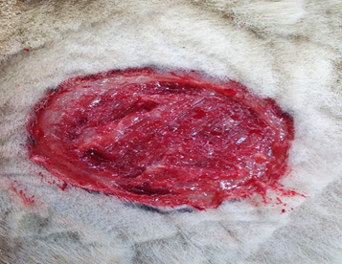

Сурет 1 - Иттердегі тәжірибелік жараның көрінісі

Қойлардағы тәжірибелік жаралар да артқы аяғының сан аумағына иттерге жасалған көлемде трафарет бойынша 14,0±1,0 см² жара жасалды (2-сурет).

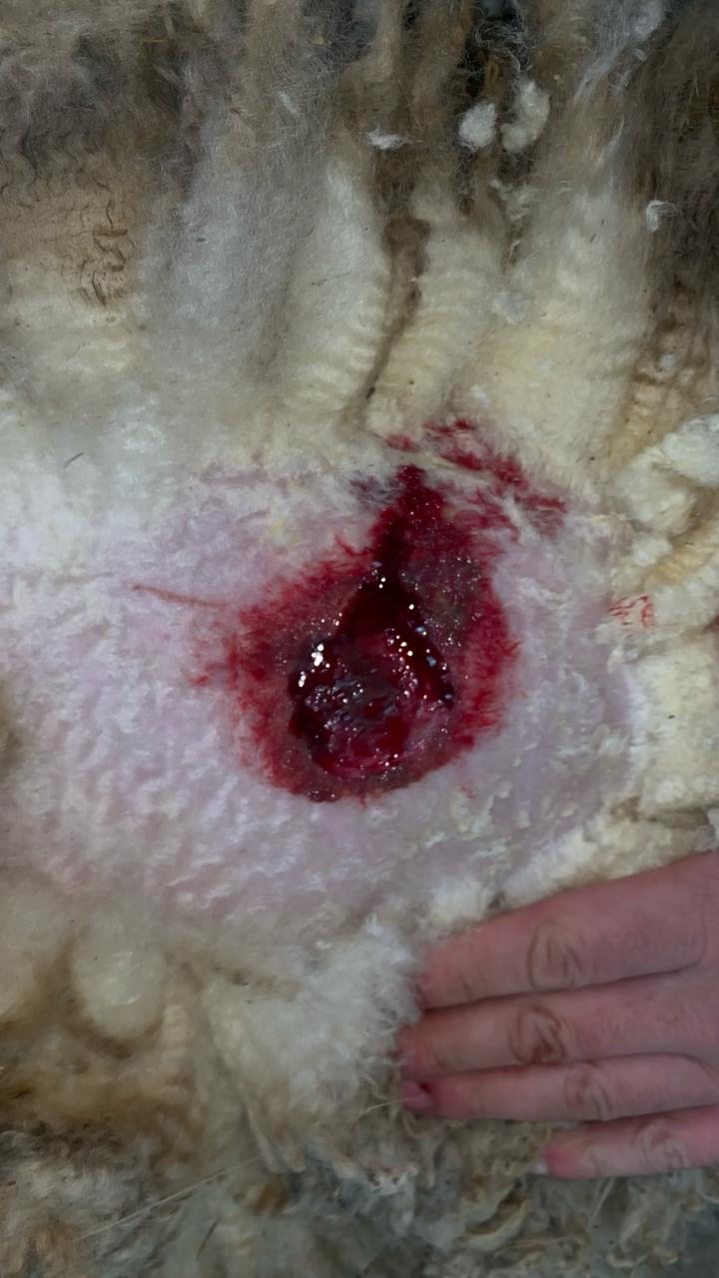

Сурет 2 – Қойлардағы тәжірибелік жараның көрінісі

Асептикалық жараны қалыптастыруда асептика ережесі толықтай сақталып, қан кету тоқтаған кейін емдеу жұмыстары жүзеге асырылып, жараның беті таза ақ дәкемен жабылып, теріге бекітілді.
Іріңді жараны қалыптастыруда асептика және антисептика ережелері сақталмай, жараның аймағына нәжіспен ылғалданған дәкені салып, тері жамылғысына бекітілді. Асептикалық жараны емдеу қан тоқтағаннан кейін бірден жүзеге асырылса, ал іріңді жара жараларды емдеу микроб жұқтырғаннан кейін 4-ші күннен соң іріңді экссудат пайда болғанда жүзеге асырылды.
Асептикалық жара жасалған жануарларға жақпа май тәулігіне бір реттен жағылды, жара бетіне дәке бекітілді. Ал іріңді жара жасалғаннан кейін 4-ші тәуліктен соң Artemisia lerchiana өсімдігінен дайындалған тұнба және 10%, 20%-дық жақпа майы бастапқы екі тәжірибелік топқа қолданылса, 3-ші топқа Вишневский линименті, бақылау тобындағы жануарлар бастапқы зерттеу кезеңдерінде емдеусіз қалдырылды.
Клиникалық зерттеу жұмыстары басталмас бұрын жалпы қабылданған ережелерге сай жануарларды клиникалық тексеруден өткіздік.
Гематологиялық және биохимиялық көрсеткіштерді анықтау үшін жануарлар қаны зерттеуге алынды. Тәжірибелерді жүзеге асыру барысындағы қанның гематологиялық көрсеткіштерін (лейкоциттер, эритроциттер, тромбоциттер, гемоглобин, гематокрит, тромбокрит) зерттеу Mindray BC-2800 Vet жартылай автоматты анализаторында жүргізілсе, биохимиялық зерттеулер (жалпы ақуыз, альбуминдер, α, β, γ - глобулиндер) BioChem SA жартылай автоматты анализаторында жүзеге асырылды.
Клиникалық зерттеулер жалпы қабылданған әдістемелермен жүзеге асырылды. Жара көлемінің өзгерісін планиметриялық зерттеу Л.Н. Попова [160] әдісі бойынша жүргізілді. Оның мәні келесідей: микробпен залалданған жараға целлофан салынып, оған жараның шеттерін сызып алу жүзеге асырылды. Алынған сурет графикалық қағазға аударылып, жараның көлемі есептелді. Бастапқы зерттеуде есептелген көлемге қатысты тәулігіне жара бетінің азайған көлемінің пайыздық көрсеткіші есептелді.
Иммунитеттің гуморальдық факторлары П.А. Емельяненко [161] бірлескен авторлармен ұсынған әдіспен анықталды. Қан сарысуының бактерицидтік белсенділігі, сыналатын сарысуды қосып және қоспай (сынақ микробы ретінде E. coli (патогенді емес штамм) тәуліктік өсіндісін пайдалана отырып, қиғаш агарда өсірілген және МакФарланд лайлылық стандарты бойынша 1 мл-дегі 2,5 млрд микробтық денелер концентрациясына дейін жеткізілген тест-микробтың өсуі кезінде ЕПС-дағы оптикалық тығыздығының өзгеруіне негізделген әдіс бойынша анықталды. Зерттеу емдеу алдында, емдеу басталғаннан кейінгі 1; 3; 5; 7; 10; 14; 21-ші күндері жүргізілді.

Зерттеу нәтижелері бойынша алынған мәліметтерді статистикалық өңдеу цифрлық технологияларды қолдану арқылы жасалды.
Өндірістік зерттеулер университетіміздің «Ақжайық» ӨТШ-да және БҚО., Тасқала ауданына қарасты шаруа қожалықтарындағы қойлардағы кездейсоқ жараларға жүзеге асырылды.
- ARTEMISIA LERCHIANA НЕГІЗІНДЕГІ ДӘРІЛІК ПРЕПАРАТТЫ ДАЙЫНДАУ ТЕХНОЛОГИЯСЫ

  - Аrtemisia lerchiana өсімдігінен тұнба дайындау
Artemisia lerchiana өсімдігінен тұнба дайындау фармакологияда жалпы қабылданған ережелерге сай жүзеге асырылды.
Кептіріліген Artemisia lerchiana өсімдігін ұсақтау Вьюга ұсақтағыш аппараты арқылы жүзеге асырылды. Artemisia lerchiana негізіндегі тұнбаны алу технологиясы келесідей сипатта дайындалды (3-сурет, а,б).

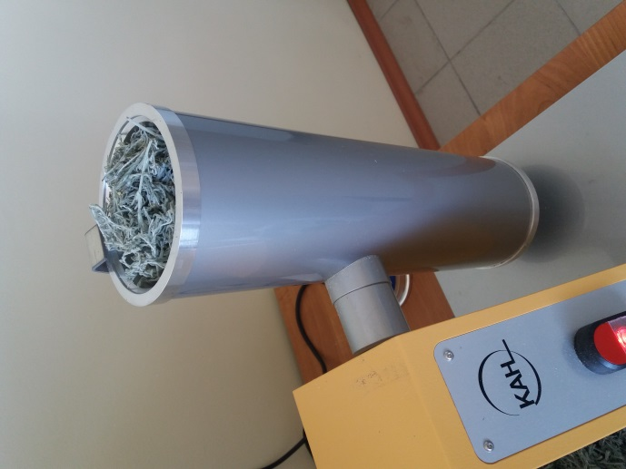 | 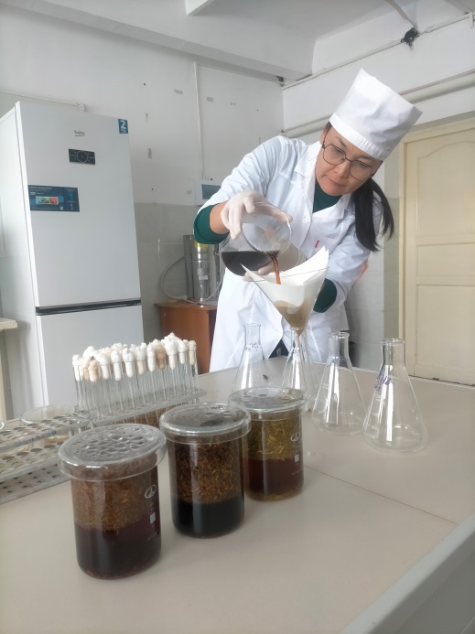
а) | ә)

а) Вьюга ұсақтағыш аппаратында Лерха жусанын ұсақтау (5-7 мм), ә) Лерха жусанынан тұнба дайындау.

Сурет 3 - Artemisia lerchiana өсімдігінен тұнба дайындау

Лерха тұнбасын дайындау үшін 1:10 қатынасында (өсімдік затының бір бөлігі және дистелденген судың он бөлігі, шикізаттың суды сіңіріп алу коэффициентін ескеріп) алынды. Тұнбаны дайындау үшін кептіріліп, ұсақталған 5-7 мм Artemisia lerchiana өсімдігін қайнаған су моншасында бұрын қыздырылған инфундиркаға салынып, дистилденген бөлме температурасындағы қажетті мөлшердегі су құйылды. Тұнбаға арналған қайнаған су моншасында тұндыру уақыты 15 минутты құрады. Содан кейін су моншасынан алынып, бөлме температурасында салқындатылды, осылайша белсенді заттарды алу үрдісі жалғастырылды. Тұнба үшін бұл уақыт 45 минутты құрады. Тұнбаны алу кезінде дәрілік өсімдік шикізаты көп мөлшерде суды сіңіретіндігі ескерілді. Тұнбаны дайындау үшін суды сіңіру коэффициентін ескере отырып, рецептте көрсетілгеннен көп су алу қажет болды. Суды сіңіру коэффициенті 1 грамм шикізатты тұндырып, сығып алғаннан кейін қанша миллилитр су ұстайтынын көрсетеді. Жусан өсімдігі тұнба дайындау технологиясы бойынша суды сіңіріп алу қабілеті 2,1 г/мл құрайды. Тұнба салқындағаннан кейін дәкенің екі қабаты арқылы, бірнеше қайтара сүзілді. Сонғы сүзілу зертханалық сүзгіш қағазы арқылы жүзеге асырылды. Дайын тұнбалар күннен қорғалып, әйнек ыдыстарда тоңазытқышта сақталды.

3.2 Artemisia lerchiana өсімдігінен эфир майын алу
Artemisia lerchiana өсімдігінен эфир майын алу гидродистилляциялық жолмен алынды.
Осы мақсатта жүзеге асыру үшін гидродистилляция әдісімен эфир майын алуға арналған ең қарапайым орнату сызбасы қолданылды. Қолданылған құрал-колба, тікелей тоңазытқыш және қабылдау құрылғысынан тұрды. Суық ағынды суға арналған шлангтар тоңазытқышқа қосылды (судың қозғалыс бағыты төменнен жоғары бағытқа қарай). Колба мен тоңазытқыш бір-біріне кең тегістеу келген шлифпен қосылды (диаметрі кемінде 30 мм). Қабылдау құрылғысы ретінде Гинсберг қабылдағышы қолданылды. Бұл кәдімгі шыны түтік, үстіңгі жағында кеңейтіліп, астыңғы жағында жұқа түтікке созылып, төменгі жағы бүгіледі. Қабылдағыштың көлемі 4-5 мл, диаметрі 5-8 мм (4- сурет).

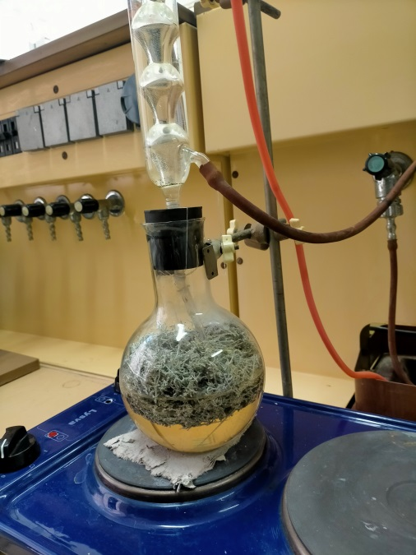

Сурет 4 - Artemisia lerchiana өсімдігінен эфир майын алу

Сыйымдылығы 1 литр колбаға 100 грамм қатты ұсақталмаған Artemisia lerchiana (бөлшектердің мөлшері 2-4 мм) салып, су беті өсімдік материалын жауып тұратындай етіп құйылды. Колба электрлі плиткаға орнатылды. Осыдан кейін тоңазытқышты штативке бекітіп, краннан салқындатқыш су жіберілді. Қайнағаннан кейін пайда болған бу эфир майларының бөлшектерін өзімен бірге алып, тоңазытқышқа түсіріп отырды. Онда ол судан және эфир майларының ұсақ тамшыларынан тұратын сұйықтыққа салқындатылып, конденсацияланды. Бұл қоспа Гинсберг қабылдағышында жиналды. Қайнау қарқындылығы тоңазытқыштан секундына 1-2 тамшы тамшылайтындай болды. Өсімдіктің 100 граммынан 0,2-1 мл эфир майы алынып отырды.

3.3 Artemisia lerchiana негізіндегі жақпа майдың құрамын дайындау
Қазіргі таңда жануарлардағы жара мен жарадағы инфекциялық үрдісті емдеуде әртүрлі емдеу әдістемелері, нақтырақ айтсақ, микробқа қарсы әсер ететін препараттар көптеп қолданылуда. Ұсынылып келе жатырған әрбір әдістемелер немесе жаңа препараттар қолдану барысында белгі бір дәрежеде қиындықтар туғызуда. Нақтырақ айтқанда, орындалу әдістемесінің ұзақтығы, препараттардың қымбаттылығы, жарадағы кейбір микрофлораға әсерінің төмендігі, жануарға ағзасына кері әсерінің болуы, иммундық статустың төмендеуіне алып келу жағдайлары т.с.с мәселелер өндіріске ыңғайлы, арзан және емдік тиімділігі жоғары, дәрілік заттарды іздестіруді қажет етуде [162-168].
Ең маңызды шешімі айқындалмаған мәселелердің бірі ретінде қолданыстағы синтетикалық антибиотиктер мен антисептиктерден жануар ағзасында туындайтын аллергиялық үрдістер және жарадағы микроорганизмдердің төзімдімділігінің қалыптасуын атап айтуға болады.
Бүгінгі таңда ветеринарияның негізігі мәселелелерін шешуде жергілікті әсер беретін өсімдік тектес жаңа препраттарды іздестіру өзекті мәселе болып отыр.
Соңғы жылдары отандық және әлемдік тәжірибеде микробқа қарсы, қабынулық үрдістерді тоқтату, жануарлардағы жараларды емдеуде жусан өсімдігін дәрілік мақсатта қолдану тәжірибесі өте жиі жүзеге асырылып келеді [123, б. 6; 124, б. 106].
Artemisia (жусан) тұқымдасына жататын өсімдіктер биологиялық белсенді заттарға өте бай. Зерттеушілердің жусан өсімдігіне қызығушылығының басты себебі – оның терапевтикалық кең ауқымдылығында, соның ішінде қан тоқтату, микробқа қарсы әсер беру, жараларды жазудағы емдік тиімділігі жусанның дәрілік негіздегі қасиеттерінің жоғары екендігін көрсетеді.
Осы орайда, зерттеу жұмысының басты міндеттерінің бірі ретінде құрамында алкалоидтар, гликозидтер, эфир майлары, фенолдық қосылыстар, дәрумендер, микроэлементтер, полисахаридтер сияқты биологиялық белсенді қосылыстары бар, микробқа қарсы жоғары емдік тиімділіктегі Лерха жусанынан жаңа препарат жасау болып табылады. Дәрілік өсімдік негізіндегі препарат арзанырақ, жануарлардың иелері үшін қолжетімді, уыттылығы төмен, жанама әсерлерінсіз ұзақ уақыт пайдалануға мүмкіндік беретін жолдарын қарастыра отырып, жусан өсімдігінен алынатын сығындылар негізінде экологиялық таза препаратты жасау болып табылды.

Artemisia lerchiana өсімдігінен тұнба дайындау және эфир майын алу Жәңгір хан атындағы Батыс Қазақстан аграрлық-техникалық университетінің «Жәрдем-Вет» ОҒӨО-да жүзеге асырылды. Artemisia lerchiana өсімдігінен тұнба дайындау және эфир майын алу фармакологиядағы жалпы қабылданған ережелерге сай жүзеге асырылды.
Алынған Лерха жусанының эфир майын жараларды емдейтін құрал ретінде жануарларға (иттер мен қойларға) қолданудың қауіпсіздігі мен тиімділігін сынау мүмкіндігі үшін оған ыңғайлы дәрілік форманы әзірлеу орынды болып табылды. Жараның зақымдануының локализациясын, сипаты мен ерекшеліктерін ескере отырып, қолданыстағы принципті, ал бұл жағдайда Лерха жусанының эфир майын жақпа түріндегі сыртқы жұмсақ дәрілік форма ретінде беру орынды және оңтайлы шарт болып саналды. Эфир майына тән гидрофобтылықты ескере отырып және фармакоэкономикалық артықшылыққа сүйене отырып, жақпа алу үшін бірқатар қалып түзуші ретінде вазелинді негізде дайындауға таңдау жасалды. Бұл классикалық жақпа негізі көптеген форма түзушілерден химиялық инерттілігімен, құрамының стандарттылығымен, ұзақ сақтау уақытындағы физика-химиялық көрсеткіштердің болжамдылығымен және тұрақтылығымен, препараттарды сериялық өндіру үшін шикізаттық және экономикалық қолжетімділігімен ерекшеленеді.
Лерха жусанының вазелин негізіндегі эфир майы бар жақпа 10% және 20%-дық концентрацияда оны жануарлардың әртүрлі түрлерінде, жараның зақымдану түрлері мен сипатына қарай қолдану қажеттілігіне сәйкес дайындалды. Лерха эфир майынан жақпа майын алу кезінде олар фармакологиялық белсенді ингредиенттің физика-химиялық қасиеттері мен концентрациясын ескере отырып, осы дәрілік форманы дайындаудың жалпы фармацевтикалық ережелері басшылыққа алды [169].

Жақпа май ашық жаралар мен жара беттеріне жағуға арналғандықтан, оны дайындау таза күйіндегі вазелин мен қосалқы материалдарды, оның ішінде қаптаманы пайдалана отырып жүзеге асырылды, ал барлық технологиялық үрдіс басынан аяғына дейін асептикалық жағдайларда қатаң түрде жүргізілді.
Негізгі жақпа дайындаудағы технологиялық қол жеткізілген критерийі эфир майының максималды дисперсиясы және біркелкі таралуы болды. Лерха жусанының эфир майынан алынған жақпа, жақпа консистенциясына сай, біркелкі болды, жусанға тән ерекше хош иісті және ашық-сарғыш түсі болды. Алынған жақпа сапасының негізгі сипаттамалары мен қалыпты көрсеткіштері фармакопеялық талдау әдістеріне (Еуразиялық экономикалық одақтың фармакопеясы) сілтеме жасай отырып, 1 - кестесінде келтірілген. Сол сапа көрсеткіштері Лерха эфир майымен әзірленген жақпаның жарамдылық мерзімі анықталған индикаторлар ретінде алынды.

Кесте 1 - Лерха жусанының эфир майынан әзірленген жақпа сапасының негізгі көрсеткіштерінің тізімі, олардың шекті мәндері мен бағалау әдістері

№ | Сапалық көрсеткіштері | Сапа көрсеткішінің қалыпты мәні | Бағалау әдісі.  Ескерту
1 | Сипаттамасы | Жусанға тән хош иісті иісі бар ашық-сарғыш түсті біртекті жақпа | Біртектілік көзбен қарау кезінде анықталады
2 | Шынайылығы | Оң  камфораға сапалы реакция | Әзірленген препаратқа арналған нормативтік құжаттың жобасына сәйкес
3 | Белсенді заттың сандық құрамы | Эфир майының мөлшері 10% немесе 20% болуы | Әзірленген препаратқа арналған нормативтік құжаттың жобасына сәйкес
4 | рН | 6,0–7,0 шегінде | Анықтау ФС 2.1.2.5 сәйкес жүзеге асырылады.  «рН-ты потенциометриялық анықтау»
5 | Тазалығы | Жақпа тазалығы бойынша талаптарға сай болуы керек | ФС 2.1.6.1 сәйкес "Тазалығы" бойынша сынақтар өткізілді
6 | Қаптамадағы салмағы, г | 50 немесе  100 | 2.1.9.17 ФС бойынша "Қаптамадағы массасы (көлемі)" анықталады.

Жарамдылық мерзімі сақтау үрдісінде Лерха жусанының эфир майы бар жақпа майының сапасының мәндері мен критерийлерінің тұрақтылығы бойынша белгіленді (сақтаудың бірінші жылында талдау әр үш ай сайын, одан кейін – жарты жылда бір рет жүргізілді) табиғи жағдайда тығыз жабылған жабық шыныдан жасалған тығыздағыш полимерлі бұрандалы қақпақтары бар банкаларда сақталды.
Artemisia lerchiana негізіндегі жақпа май консистенциясы бойынша тығыз, түсі ашық-сарғыш, жусанға тән хош иісті. Жануарларға сыртқа қолдануға арналған жақпа май. Жақпа май шыны ыдыста, салқын жерде ұстау ұсынылады.

- ЗЕРТТЕУ НӘТИЖЕЛЕРІ

4.1 Artemisia lerchiana-ның бактерияға қарсы әсерін зерттеу
Бүгінгі күні ветеринарияның негізгі мәселелерін шешуде жанама әсері жоқ өсімдік тектес жаңа әрі жоғары тиімді препараттарды іздеу өзекті болып отыр.
Ол үшін микробқа қарсы әсері бар заттар келесідей талаптарға сай болуы керек:
- микробқа қарсы әсердің кең спектріне ие болуы керек, яғни қолдану ұзақтығы мен жиілігіне қарамастан бактерияларды, микобактерияларды, вирустарды, саңырауқұлақтар мен спораларды тиімді түрде жоятын, бұл препараттарда микроорганизмдерге төзімділіктің дамуына кедергі келтіретін қасиеттердің болуын қамтамасыз ететін;
- препараттар адам мен жануарларға оны дайындау және қолдану кезінде де, оны мақсатты пайдалану аяқталғаннан кейін де, яғни қоршаған орта факторларынан немесе адам ағзасындағы биодеградация процестерінен туындаған дегенеративті және деструктивті өзгерістер кезеңінде де зиянды әсер етпеуі керек, яғни басқаша айтқанда, микробқа қарсы заттар және оның табиғи немесе жасанды өнімдері деградацияда ксенобиотикалық заттар болмауы керек;
- микробқа қарсы зат әртүрлі материалдарға қатысты ең аз зақымдайтын және мүмкіндігінше қарапайым және салыстырмалы түрде арзан болуы керек
Қазіргі заманғы ветеринарияда өсімдік және табиғи препараттарға көбірек көңіл бөлінуде. Нарықтағы олардың көптігін ескере отырып, олардың ең тиімдісін таңдау қиынға соғады. Дегенмен, соңғы уақытта Artemisia туыстығына жататын дәрілік өсімдіктерге үлкен қызығушылық тудыруда.
Осыған орай, ғылыми жұмысымызда Artemisia lerchiana-ның басқа өсімдік тектес препараттармен салыстырмалы түрде бактерияға қарсы белсенділігіне талдау жасалды.
Artemisia lerchiana-ның салыстырмалы бактерияға қарсы қасиеттерін салыстырмалы зерттеуге басқа да дәрілік өсімдіктер мен химиялық антисептик Септариус қолданылды.
Зерттеуге қойылған мақсат пен міндеттерді орындау барысында Artemisia lerchiana өсімдігінің тұнба және эфир майының сығындысы қолданылды. Салыстырмалы талдау үшін Artemisia absinthium, Calendula officinalis L., Chamomilla recutita L. тұнбалары, сондай-ақ эфир майларына негізделген препараттар: Abies sibirica, Eucalyptus, Limon, Bergamottae, Melaleuca alternifolia, Artemisia absinthum, Lavandulae қолданылды. Барлық препараттар фармакологияның жалпы қабылданған әдістемелеріне сай дайындалды.
Әртүрлі өсімдіктерден алынған тұнбаның бактерияға қарсы қасиеттерін зерттеу үшін препараттардың микробтарға қарсы белсенділігін анықтау әдісі қолданылды.
Сенімділік үшін барлық тәжірибелер бес реттен қайталанды.
Әртүрлі өсімдіктерден алынған тұнбаның бактерияға қарсы қасиеттерін зерттеу үшін препараттардың микробтарға қарсы белсенділігін анықтау әдісі қолданылды.
Микробиологиялық зерттеу жұмыстары университетіміздің «Микробиология» зертханасында жүзеге асырылды. Зерттеуге алынған жергілікті А. lerchiana өсімдігі тұнба және гидродистиляциялық жолмен алынған эфир майы түрінде қолданылды.
A. lerchiana-ның Staphylococcus-қа қарсы тиімділігін зерттеуде (2-кесте) препараттың көлеміне қарамастан 500 млн КТБ-тегі микробтарға оның жоғары белсенді екендігін көрсетті. 1 млрд КТБ-тегі микробтық мөлшерінде препараттың белсенділігі жоғары көлемде (1 мл және 2 мл) сақталса, ал 0,5 мл көлемінде препараттың белсенділігі 1 пунктке айтарлықтай төмендеуі байқалады.

Кесте 2 – Staphylococcus aureus-қа қатысты дәрілік өсімдіктердің тұнбасының белсенділігі

Тұнба атауы | Зерттелетін препараттардың көлемі (мл)
Тұнба атауы | 0,5 | 1,0 | 2,0 | Б | 0,5 | 1,0 | 2,0 | Б | 0,5 | 1,0 | 2,0 | Б
Тұнба атауы | Staphylococcus aureus-тің өсімі
Тұнба атауы | 500 млн. КТБ |  |  |  | 1 млрд. КТБ |  |  |  | 2 млрд. КТБ
Artemisia absinthum  тұнбасы | + | - | - | +++ | ++ | + | + | +++ | ++ | ++ | ++ | +++
Calendula оfficinalis L.  тұнбасы | ++ | + | + | +++ | ++ | ++ | ++ | +++ | ++ | ++ | ++ | +++
Сhamomilla recutita L.  тұнбасы | ++ | + | + | +++ | ++ | + | + | +++ | ++ | ++ | ++ | +++
Artemisia lerchiana  тұнбасы | - | - | - | +++ | + | - | - | +++ | ++ | + | + | +++
Септариус антисептигі | - | - | - | +++ | + | - | - | +++ | ++ | + | + | +++
Ескерту: Б – бақылау тобы; КТБ – колония түзуші бірлік; «+» және «-» белгісі микробтың өсу қарқыныны көрсетеді. «-» - өсу қарқыны төмен (ЕПС мөлдір түсті); «+» - өсу қарқыны қанағаттанарлық «++» - өсу қарқыны жақсы; «+++» - лайланған, өсу қарқыны қанық.

Staphylococcus aureus микробтарының 2 млрд дозасы кезінде зерттелген препараттың белсенділігі 1 мл және 2 мл көлемінде 50% және 0,5 мл көлемінде тек 25% белсенділік көрсетті.
Өсімдік тектес басқа тұнбалардың бактерияға қарсы белсенділігін зерттеу 500 миллион КТБ-те және 1 млрд КТБ-те 50% тиімділік көрсетсе, ал 2 млрд КТБ-те бактерияға қарсы әсері байқалмады. Бұл жағдайда қызмызыгүл тұнбасы бактерияға қарсы белсенділіктің ең нашар көрсеткішін көрсетті.
Химиялық антисептик, яғни Септариус препаратының бактерияға қарсы белсенділігін зерттеу Artemisia lerchiana препаратымен бірдей нәтижеде болды.
Streptococcus-қа қатысты Artemisia lerchiana-ның белсенділігін зерттеу (3-кесте) 500 миллион КТБ-тегі микробтардың дозасында, сондай-ақ 1 мл және 2 мл көлемінде 1 млрд КТБ-тегі микробтардың дозасында жоғары белсенділікті көрсетті.

Кесте 3 - Streptococcus-қа қатысты дәрілік өсімдіктердің тұнбасының белсенділігі

Тұнба атауы | Зерттелетін препараттардың көлемі (мл)
Тұнба атауы | 0,5 | 1,0 | 2,0 | Б | 0,5 | 1,0 | 2,0 | Б | 0,5 | 1,0 | 2,0 | Б
Тұнба атауы | Streptococcus – тің өсімі
Тұнба атауы | 500 млн. КТБ |  |  |  | 1 млрд. КТБ |  |  |  | 2 млрд. КТБ
Artemisia absinthum  тұнбасы | + | - | - | +++ | ++ | + | + | +++ | ++ | ++ | ++ | +++
Calendula оfficinalis L.  тұнбасы | ++ | + | + | +++ | ++ | ++ | ++ | +++ | ++ | ++ | ++ | +++
Сhamomilla recutita L.  тұнбасы | ++ | + | + | +++ | ++ | + | + | +++ | ++ | ++ | ++ | +++
Artemisia lerchiana  тұнбасы | - | - | - | +++ | + | - | - | +++ | ++ | + | + | +++
Септариус антисептигі | - | - | - | +++ | + | - | - | +++ | ++ | + | + | +++
Ескерту: Б – бақылау тобы; КТБ – колония түзуші бірлік; «+» және «-» белгісі микробтың өсу қарқыныны көрсетеді. «-» - өсу қарқыны төмен (ЕПС мөлдір түсті); «+» - өсу қарқыны қанағаттанарлық «++» - өсу қарқыны жақсы
«+++» - лайланған, өсу қарқыны канық.

Artemisia lerchiana белсенділігінің төмендеуі (50%) 1 мл және 2 мл көлемінде 2 млрд КТБ-тегі микробтардың дозасы кезінде байқалады. 2 млрд КТБ-тегі микробтардың дозасы кезінде 0,5 мл көлемінде препараттың әсері іс жүзінде тиімсіз болды.
Artemisia lerchiana-ның бактерияға қарсы белсенділігі 2 млрд КТБ-тегі микробтардың дозасында Септариус химиялық антисептигіне қарағанда жоғары болды.
Зерттеу нәтижелері бойынша Artemisia absinthium және Chamomilla recutita тұнбасының 500 миллион КТБ-те және 1 млрд КТБ-тегі микробтардың дозасы кезінде бактерияға қарсы белсенділігінің төмен екендігін атап өтуге болады. Сыналған екі препаратта бактерияға қарсы әсері микробтардың 2 млрд КТБ-тегі дозасы кезінде байқалмады.
Calendula Officinalis L. тұнбасы 1 млрд және 2 млрд КТБ-те микробтарға қарсы тиімсіз болып шықты және 500 млн КТБ-тегі микробтардың дозасында 50% ғана әсер көрсетті.
E. coli-ге қатысты Artemisia lerchiana-ның белсенділігін зерттеу (4-кесте) 1 мл және 2 мл көлеміндегі 500 млн КТБ-тегі микробтардың дозасы кезінде жоғары белсенділік көрсетсе, ал 50% белсенділік 1 млрд КТБ-тегі микробтардың дозасы кезінде 0,5 мл көлеміндегі мөлшерде байқалды және 1 мл және 2 мл көлемінде Artemisia lerchiana-ның бактерияға қарсы әсері 2 млрд КТБ дозасында E. coli микробтарына қатысты тиімсіз болып шықты.

Кесте 4 - E. сoli-ге қатысты дәрілік өсімдіктердің тұнбаларының белсенділігі

Тұнба атауы | Зерттелетін препараттардың көлемі (мл)
Тұнба атауы | 0,5 | 1,0 | 2,0 | Б | 0,5 | 1,0 | 2,0 | Б | 0,5 | 1,0 | 2,0 | Б
Тұнба атауы | E. сoli-дің өсімі
Тұнба атауы | 500 млн. КТБ |  |  |  | 1 млрд. КТБ |  |  |  | 2 млрд. КТБ
Artemisia absinthum  тұнбасы | ++ | ++ | + | +++ | + | ++ | + | +++ | ++ | +++ | +++ | +++
Calendula оfficinalis L.  тұнбасы | ++ | ++ | ++ | +++ | ++ | ++ | ++ | +++ | ++ | +++ | +++ | +++
Сhamomilla recutita L.  тұнбасы | + | + | + | +++ | ++ | ++ | ++ | +++ | ++ | +++ | +++ | +++
Artemisia lerchiana  тұнбасы | + | - | - | +++ | + | + | + | +++ | ++ | ++ | ++ | +++
Септариус антисептигі | - | - | - | +++ | + | - | - | +++ | + | + | + | +++
Ескерту: Б – бақылау тобы; КТБ – колония түзуші бірлік; «-» - өсу қарқыны төмен (ЕПС мөлдір түсті); «+» - өсу қарқыны қанағаттанарлық «++» - өсу қарқыны жақсы; «+++» - лайланған, өсу қарқыны канық.

Химиялық антисептик Септариус микробтардың 500 миллион КТБ-тегі және 1 млрд КТБ-тегі дозасында 1 мл және 2 мл көлемінде жоғары бактерияға қарсы әсерін көрсетсе, қалған зерттеулерде 50% әсер берді.
Chamomilla recutita тұнбасы 500 миллион КТБ-тегі микробтардың дозасында 50% бактерияға қарсы белсенділікті көрсетті, басқа жағдайларда бұл препарат тиімсіз болды.
Abies Sibirica және Calendula Officinalis L. тұнбалары Escherichia coli-ге де тиімсіз болып шықты.
Бақылау тобындағы барлық тәжірибелер микробтардың қарқынды өсуін көрсетті, бұл сынақ микробтарының жоғары белсенділігін дәлелдейді.
Осылайша, тәжірибе нәтижелері микробтардың 500 миллион КТБ-тегі дозасында Staphylococcus aureus, Streptococcus және E. coli-ге қарсы Artemisia lerchiana тұнбасының тиімділігін көрсетті. Бұл препаратты стандарт ретінде алынған антисептикалық Септариус препаратымен салыстыру нәтижесінің Staphylococcus aureus және Streptococcus - қа қатысты сәйкестігін көрсетеді. Artemisia lerchiana тұнбасы E. coli-ге Септариус препаратына қарағанда тиімділігі төмен.
Artemisia lerchiana тұнбасымен әртүрлі өсімдік тектес тұнбаларды салыстырмалы талдау грам-оң (Staphylococcus aureus, Streptococcus) және грам-теріс (E. coli) сынақ микробтарына қатысты сыналатын препараттың жоғары бактерияға қарсы тиімділігін көрсетті. Calendula Officinalis тұнбасы өте төмен бактерияға қарсы тиімділікті көрсетсе, ал Abies Sibirica және Chamomilla recutita тұнбасы 50% тиімділікті көрсетті.
Зерттеу нәтижелері бактерияға қарсы белсенділікке препарат көлемінің тікелей корреляциялық байланысының және бактерияға қарсы белсенділікке микробтар дозасының кері корреляциялық байланысының болуымен қорытындылауға мүмкіндік береді.
Келесі кезекте Artemisia lerchiana және ветеринарияда кеңінен қолданылатын басқа да өсімдік тектес препараттардың эфир майларының бактерияға қарсы белсенділігін анықтау үшін зерттеулер жүргізілді. Сынақ стандарты ретінде химиялық антисептик Септариус қолданылды.
In vitro жағдайында бактерияға қарсы белсенділікті анықтау үшін ЕПА-дағы дискілі диффузия әдісі қолданылды. Сынақ микробы ретінде Staphylococcus aureus, Streptococcus және E. coli-дің 500 млн КТБ-те және 2 млрд КТБ-тегі дозалары қолданылды.
Тәжірибенің бірінші бөлігінде біз әртүрлі концентрацияда (100%, 50%, 25%, 12,5 %, 6,25%) Artemisia lerchiana-ның бактерияға қарсы белсенділігін 500 млн КТБ-дегі дозасында Staphylococcus aureus, Streptococcus және E.coli – ге қатысты зерттедік (сурет 5).

Сурет 5- Artemisia lerchiana-ның әртүрлі сынақ микробтарына қатысты белсенділігінің диаграммасы

Тәжірибе нәтижелері Artemisia lerchiana препаратының жоғары концентрациясы барлық сынақ микробтарына, әсіресе Staphylococcus aureus-қа тиімді әсер ететінін көрсетті.
Концентрацияның 50% және 25%-ға дейін төмендеуі бактерияға қарсы белсенділікті Staphylococcus пен Streptococcus бойынша 20 мм-ден 13-17 мм-ге дейін (35-50%) төмендетеді. 12,5% және 6,25% концентрациясында бактерияға қарсы әсер Staphylococcus пен Streptococcus-қа қатысты 30-40% тиімділікте анықталды.
Artemisia lerchiana эфир майының концентрациясының төмендеуі E. coli - ге қатысты бактерияға қарсы белсенділікті күрт төмендетеді (50%-дық концентрацияда 45%-ға дейін, 25%-дық концентрацияда 30%-ға дейін), ал 12,5% және одан төмен концентрацияда бактерияға қарсы әсері байқалмады.
Осылайша, Artemisia lerchiana-ның грам-оң микробтарға (Staphylococcus және Streptococcus) қатысты бактерияға қарсы белсенділігі оның концентрациясы төмендеген кезде де байқалады. Ал төменгі концентрацияда E. coli-ге Artemisia lerchiana әсері тиімсіз болды. Оның барлық микроб өсінділеріне қатысты бактерияға қарсы белсенділігінің тікелей корреляциялық байланысын көрсетеді.
Тәжірибенің екінші бөлігінде біз микробтық өсінділердің үш түріне қатысты басқа өсімдік тектес препараттар мен Artemisia lerchiana-ның бактерияға қарсы белсенділігіне салыстырмалы талдау жасадық. Сынақ антисептигі ретінде химиялық антисептик Септариус қолданылды (сурет 6)
Зерттеу нәтижелері бойынша Staphylococcus-қа қатысты Artemisia lerchiana-ның жоғары бактерияға қарсы белсенділігі анықталды (24 мм - 500 млн КТБ – те, 20 мм-1 млрд КТБ-те). Септариус Staphylococcus-қа 17 мм 500 млн КТБ-те және 14 мм 1 млрд КТБ-те белсенділігін көрсетті. Қалған препараттар белсенділік деңгейін 13 мм-ден аз көрсетті.
Эфир майларының Streptococcus-қа әсері зерттеу нәтижелері көрсеткендей, ең жоғары белсенділік Artemisia lerchiana-да байқалады (19 мм – 500 миллион КТБ-те, 15 мм – 1 млрд КТБ-те). Септариусте салыстырмалы түрде жоғары көрсеткіш (16 мм – 500 млн КТБ-те, 13 мм – 1 млрд КТБ-те). Қалған препараттар 12 мм деңгейінен төмен болды.

Сурет 6 - Агардағы сынақ микробтарына қатысты әртүрлі өсімдіктердің эфир майларының бактерияға қарсы белсенділігінің диаграммасы

E. coli-ге қатысты барлық препараттарда төмен бактерияға қарсы әсер байқалады. Тек Artemisia lerchiana 20 мм-ден 13 мм-ге дейін, Melaleuca alternifolia және Септариус 15 мм-ден 11 мм-ге дейін көрсетті.
Осылайша, тәжірибе нәтижелері бойынша Staphylococcus және Streptococcus-қа қатысты Artemisia lerchiana-ның жоғары бактерияға қарсы белсенділігін атап өтуге болады, ал басқа дәрілік өсімдіктердің эфир майлары бактерияға қарсы белсенділігі төмен екенін көрсетті. Сонымен қатар, E. coli-ге қатысты эфир майларының бактерияға қарсы белсенділігі Artemisia lerchiana, Abies Sibirica, Melaleuca alternifolia, Септариус басқа дәрілік өсімдіктерге қарағанда жоғары болды (11 мм-ден жоғары).

4.2 Artemisia lerchiana-ның жіті токсикалық, аллергиялық және жергілікті тітіркендіргіш әсерін зерттеу
Микробқа қарсы әсері бар көптеген химиялық заттар тиімді және сенімді емес. Кейбіреулері дезинфекциялаушы ретінде, екіншісі теріге антисептик ретінде, ал кейбірі жануарларда жұқпалы аурулардың алдын алу үшін қолданылады. Сонымен қатар, олардың көпшілігі мүшелер мен ұлпаларда жинақталу қасиетіне ие және аллергиялық және токсикологиялық жанама әсерлерге ие.
Қазіргі заманғы ветеринарияда өсімдік және табиғи препараттарға көбірек көңіл бөлінуде. Нарықтағы олардың көптігін ескере отырып, ішінен ең тиімдісін таңдау қиынға соғады. Осы орайда, соңғы уақытта Artemisia тұқымдасының дәрілік өсімдіктеріне қызығушылық артуда [170].
Дәрілердің сапасы мен қауіпсіздігіне қойылатын талаптар артқан сайын фармацевтика ғылымының бағыттарының бірі - емдік қасиеті жақсы, уыттылығы, аллергиялық және тітіркендіргіш әсері төмен дәрілік заттарды жасап шығару басты бағыттарының бірі болып табылуда.
Дәрілік заттарды қолдану кезінде туындауы мүмкін жанама әсерлерге препараттың құрамына кіретін кез-келген затқа жоғары сезімталдық күйінің қалыптасуы жатады [171].
Жаңа препараттардың зиянсыздығын зерттеудің жалпы бағдарламасына олардың аллергиялық әсерін анықтау да кіреді [172].
Өсімдік шикізаты мен дәрілік заттардың қауіпсіздігіне кепілдік беру жаңа өнімді құру шеңберінде зерттеулердің тиісті кезеңдерін жүргізгеннен кейін мүмкін болады. Осыған орай, Artemisia lerchiana-ның әртүрлі дәрілік формаларының жіті токсикалық, жергілікті тітіркендіргіш және аллергиялық әсерін зерттеу біздің ғылыми жұмысымыздың басты міндеттерінің бірі болып табылды [173] .
Зерттеу жұмыстарын жүзеге асыру барысында зертханалық жануарларды қолдану Жәңгір хан атындағы Батыс Қазақстан аграрлық-техникалық университетінің Жергілікті Биоэтикалық Комиссиясының жүзеге асырылды.
Artemisia lerchiana өсімдігінінің токсикологиялық зерттеулері профессор Р. У. Хабриевтің «Ветеринарияда қолданылатын дәрілік заттарды уытты-экологиялық бағалау» жөніндегі әдістемелік ұсынымдарына сәйкес және «Жаңа фармакологиялық заттарды эксперименттік (клиникаға дейінгі) зерттеу жөніндегі нұсқаулыққа, А.Н. Мироновтың жылы жарияланған «Дәрілік заттарды клиникаға дейінгі зерттеулер жүргізу» жөніндегі нұсқаулыққа, сонымен қатар, «Эксперименттік және ғылыми мақсатта қолданылатын омыртқалы жануарларды қорғау жөніндегі Еуропалық конвенция» ережелеріне сәйкес жүзеге асырылды.
Зерттеу материалы ретінде Батыс Қазақстан облысы аймағынан жинап алынған Artemisia lerchiana өсімдігінің кептірілген түрінен дайындалған тұнба мен гидродистилляциялық жолмен алынған эфир майы қолданылды. Зерттеуге алынған Artemisia lerchiana тұнбасы мен эфир майының зертханалық жануарлар (ақ тышқан, қоян) ағзасына жіті токсикалық, жергілікті тітіркендіру және аллергиялық әсерін зерттеу жұмыстары Жәңгір хан атындағы Батыс Қазақстан аграрлық-техникалық университетінің «Жәрдем-Вет» ОҒӨО-ның вивариясындағы 19-24,0 г салмақтағы екі жыныстағы ақ тышқандар (n=25) мен 2-2,5 кг есебіндегі «Ақ және сұр великан» тұқымды қояндарға (n=20) жүргізілді. Зертханалық жануарларды вивария жағдайында ұстау температурасы 20-22°С, ылғалдылық деңгейі 60-62% құрады.
Artemisia lerchiana тұнбасының жіті токсикалық әсері
Жіті уыттылық - заттың тасымалданатын, уытты және өлімге әкелетін дозаларын және жануарлардың өлімінің басталу себептерін анықтау үшін оны бір рет қолданғаннан немесе тәулік ішінде қысқа уақыт аралықтарынан кейін қайта енгізгеннен кейін пайда болатын дәрілік заттың зиянды әсері.
Зерттеудің бірінші этапында Artemisia lerchiana тұнбасының жіті уыттылық әсерін анықтау жүргізілді. Аналогтық қағидаларға сүйене отырып, клиникалық тұрғыда қалыпты, бірдей ұстап-бағу және азықтандыру жағдайындағы ақ тышқандар алынды. Тәжірибелік және бақылау топтарына әрбіреуіне 5 бастан бөлінді. Artemisia lerchiana тұнбасы әртүрлі дозада 25 бас ақ тышқанға ауыз қуысына енгізілді. Тәжірибелік топтардағы ақ тышқандарға сәйкесінше, ауыз қуысына 0,3; 0,5; 0,7 және 0,9 мл мөлшерінде Artemisia lerchiana тұнбасы енгізілсе, бақылау тобындағы ақ тышқандарға 0,9 мл мөлшерінде дистилдеген су берілді. Тұнба енгізілгенге дейін және кейін 2 сағат көлемінде азық берілмеді. Тұнбаны енгізу әдістемесі төмендегі 5-кестеде сипатталған.

Кесте 5 - Зертханалық ақ тышқандарға Artemisia lerchiana тұнбасының жіті уыттылығын зерттеу тәжірибесінің сұлбасы (n=5)

Топтар | Енгізу әдісі | Енгізу мөлшері мен көлемі
1-тәжірибелік топ | пероральды | 0,3 мл-ден тәулігіне 1 рет 3 күн қатарынан
2-тәжірибелік топ | пероральды | 0,5 мл-ден тәулігіне 1 рет 3 күн қатарынан
3-тәжірибелік топ | пероральды | 0,7 мл-ден тәулігіне 1 рет 3 күн қатарынан
4-тәжірибелік топ | пероральды | 0,9 мл-ден тәулігіне 1 рет 3 күн қатарынан
Бақылау тобы | пероральды | 0,9 мл-ден дистилденген суды тәулігіне 1 рет 3 күн қатарынан

Зерттеудің келесі күндерінде азық пен суға шектеулер болған жоқ. Ақ тышқандардағы тұнбаны соңғы енгізгеннен кейін токсикалық белгілерін анықтау үшін күн сайын 14 күн бойы клиникалық жағдай бағаланды. Алғашқы тәулікте бақылау әр сағат сайын, содан кейін әр 8 сағат сайын жүргізілді (интоксикацияланудан кейінгі үш күн). Қалған күндері ақ тышқандардың жағдайын бағалау әр 24 сағат сайын жүргізілді. Бұл жағдайда өмір сүру деңгейі, Artemisia lerchiana тұнбасының уытты әсерінің сипаты, мінез-құлық белсенділігі, тактильді сезімталдықты тексеру мақсатында жүргізілді. Азықтану және физиологиялық функциялары, тері рефлекстері және дене салмағының өзгеруі бақыланды.
Зерттеу нәтижелері 6-кестеде сипатталды.

Кесте 6 - Artemisia lerchiana тұнбасының ақ тышқандарға жіті токсикалық әсері

Зерттеу топтары | Орташа салмағы, г | Мөлшері,  мл | Енгізілген зат | Зерттеу нәтижелері
1-тәжірибелік топ | 21,0±0,79 | 0,3 | Artemisia lerchiana  тұнбасы | Тұнбаны енгізгеннен кейін көрінетін уытты реакция байқалмады, зерттеудің барлық күндерінде жануарлардың мінез-құлқында және жалпы күйінде ауытқулар анықталмады. Азыққа тәбеті мен суды тұтыну айқын. Жануарлардың өлімі  тіркелмеді.
2-тәжірибелік топ | 22,0±0,93 | 0,5 | Artemisia lerchiana  тұнбасы
3-тәжірибелік топ | 21,2±0,74 | 0,7 | Artemisia lerchiana  тұнбасы
4-тәжірибелік топ | 20,8±0,82 | 0,9 | Artemisia lerchiana  тұнбасы | Жүргізілген манипуляцияларға байланысты тышқандарда тыныс алудың қысқа мерзімді (5 минутқа дейін) өзгеруі байқалды, одан әрі эксперименттік кезең күндерінде мінез-құлықта ауытқулар байқалмады. Жануарлардың өлімі анықталған жоқ.
Бақылау тобы | 22,2±0,89 | 0,9 | Aqua destillata | Жануарлардың жағдайы  жақсы, тышқандар белсенді,  азыққа тәбеті айқын, рефлекстер сақталған, интоксикация белгілері жоқ

Зерттеу нәтижелері бойынша Artemisia lerchiana тұнбасын күніне бір рет 3 күн қатарынан тағайындау зертханалық жануарларға өлім мен жедел уытты әсер етпеді. Тұнба зертханалық жануарлардың жалпы жағдайы мен мінез-құлқына теріс әсер еткен жоқ. 4-ші эксперименттік топтағы ақ тышқандар инъекция мөлшерінің шекті деңгейіне байланысты енгізілгеннен кейін ғана 5 минут ішінде тыныс алудың өзгеруі байқалды, бұл манипуляциямен байланысты болды.
Кейінгі бақылау кезеңінде барлық тәжірибелік топтардың ақ тышқандарында зерттелетін барлық көрсеткіштер бойынша жануарлардың бақылау тобынан клиникалық және физиологиялық айырмашылықтары болған жоқ. Тәжірибелік жануарлар торда белсенді қозғалып, су мен азыққа қызығушылық танытты. Ұқсас клиникалық көрініс бақылау тобында да байқалды.
Барлық тәжірибелік тышқандарда (топқа қарамастан) тыныс алу ырғағы мен дене температурасының көрсеткіштерінде бақылау тобымен айтарлықтай айырмашылықтар анықталған жоқ. Тері мен шырышты қабаттар бозғылт қызғылт түсті, жаралар мен ойық жаралар жоқ.
Ас қорыту және зәр шығару функцияларында ауытқулар байқалмады: нәжістік бөлінулері айқын, қоңыр түсті, қалыпты консистенцияда; зәрдің түсінде өзгерістер болған жоқ, табиғи саңылаулардан патологиялық ағулар байқалмады. Биоэтика принциптерін ескере отырып, әр топтан 7 күндік бақылаудан кейін патологиялық жарып-сою жүргізу үшін диэтил эфирімен эвтаназия арқылы әрбір зерттеу тобынан 2 жануардан алынды. Жарып-сою барысында ішкі ағзаларға макроскопиялық тексеру жүргізілді (7-сурет).
Тәжірибелік және бақылау тобындағы ақ тышқандардың патологиялық жарып-союында ішкі мүшелер мен ұлпаларда макроскопиялық өзгерістер байқалмады. Ішкі ағзалардың анатомиялық орналасуы дұрыс болды.
Ас қорыту жүйесінің шырышты қабаттары қызғылт түсті. Паренхималық мүшелерде көрінетін ісіну, қабыну байқалмады. Тамырлар толық қанмен сипатталды.

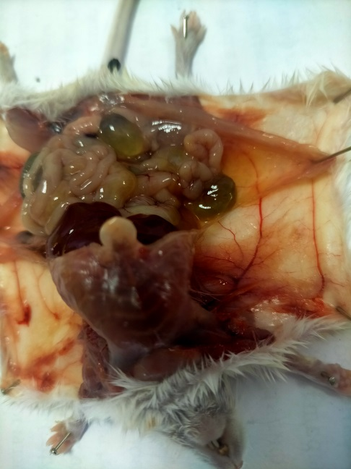

Сурет 7 – Жануарларды патанатомиялық жарып-союдағы ішкі мүшелердің көрінісі

Осылайша, Artemisia lerchiana тұнбасының жедел уыттылығын зерттеу оның әртүрлі дозаларда ауыз қуысы арқылы қолданылуы ақ тышқандардың денесіне кері әсер етпейтінін және жануарлар мүшелерінің әртүрлі жүйелерінің функционалдық бұзылыстарын тудырмайтынын көрсетті.
Artemisia lerchiana тұнбасының аллергиялық әсері
Аллергиялық реакция - бұл иммундық жүйенің бұзылуы кезінде пайда болатын иммундық реакцияның бір түрі. Даму жылдамдығына сәйкес аллергиялық реакциялардың екі түрі бөлінеді: дереу әсер ету және баяу әсер ету. Алғашқы белгілер аллергенмен байланыста болғаннан кейін бірнеше минуттан кейін пайда болады.
Зерттеудің екінші этапында Artemisia lerchiana тұнбасының аллергиялық әсері қояндарға коньюнктивальды сынамамен анықталды. Тұнбаның тағайындалуы 7-кестеде сипатталған.

Кесте 7 - Artemisia lerchiana тұнбасының тағайындалу сызбасы

Сызба
Зерттеуге алынған бас саны, n | 10
Енгізу жиілігі | Бір рет
Енгізу түрі | Көзге тамызу арқылы
Жануарға тағайындалу мөлшері | 1 тамшыдан

Зерттеуге 10 бас қоян алынды. Аллергиялық әсерін анықтау үшін Artemisia lerchiana тұнбасының тәжірибелік мақсаттағы сынамасы қояндардың оң жақ көзінің конъюктивасына тамызылса, бақылау ретінде сол жақ көзінің конъюктивасына дистилденген су тамызылды (8-сурет, а,б).

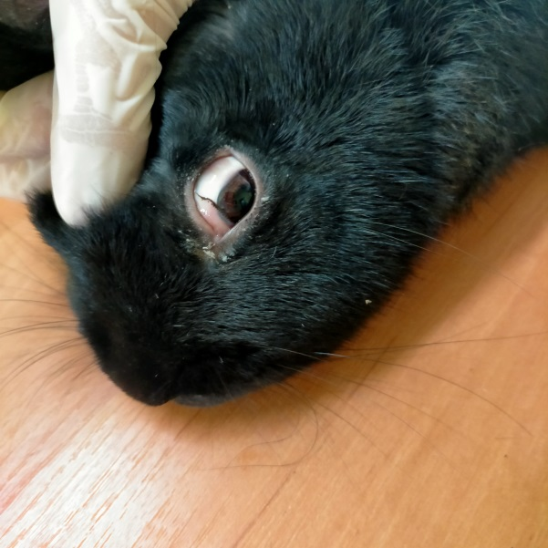  а) | 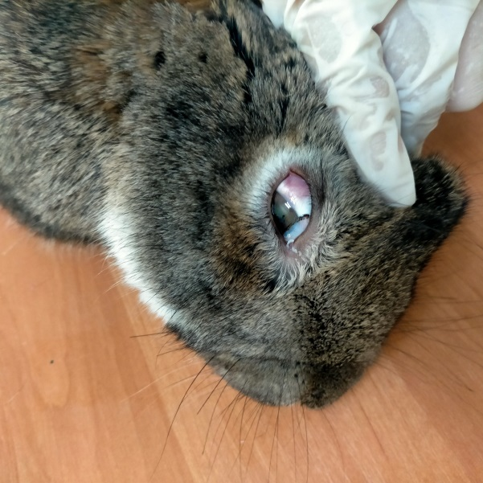  б)

а – тәжірибелік топ, оң жақ көз, б-бақылау тобы, сол жақ көз.

Сурет 8 – Зертханалық жануарлардың көзіне аллергиялық сынама жасау

Тұнбаны тамызғаннан кейінгі қояндардың көздеріне әсері 5, 15 минут, 2 және 24 сағат, сонымен қатар 7 күн қатарынан кейін келесідей көрсеткіштер бойынша айқындалды: склераның, коньюктиваның, көз мүйізшесінің жағдайы, склера мен көз мүйізшелеріндегі қантамырлардың гиперемиясы, жас бездерінің бөлінділері қаралды. Зерттеу нәтижелері балдық көрсеткіш бойынша бағаланды (8-кесте).

Кесте 8 - Artemisia lerchiana тұнбасының аллергиялық әсері (n=10)

Тітіркендіргіш әсердің ауырлық дәрежесі | Жануар көзінің жағдайын бағалау
Тәжірибелік топ
Жіті айқын тітіркендіргіш әсері | –
Айқын тітіркендіргіш әсері | –
Орташа тітіркендіргіш әсері | –
Әлсіз тітіркендіру әсерінің болуы | +/1
Тітіркендіру әсерінің болмауы | –
Бақылау тобы
Жіті айқын тітіркендіргіш әсері | –
Айқын тітіркендіргіш әсері | –
Орташа тітіркендіргіш әсері | –
Әлсіз тітіркендіру әсерінің болуы | –
Тітіркендіру әсерінің болмауы | –

8-кестенің нәтижелерінен көзді жыпылықтату рефлексі Artemisia lerchiana тұнбасын енгізгеннен кейін бірден бір тәжірибелік қоянда байқалғанын көруге болады, бұл ретте көзден жас ағу процесі шамамен 1 минутқа созылды. Алайда, кейінгі зерттеулер кезінде қызару (гиперемия), көздің шырышты қабығының ісінуі байқалмады, жануарлардың жалпы жағдайы жақсы, жанама әсерлері жоқ.
Artemisia lerchiana эфир майының жергілікті тітіркендіру әсері
Зерттеудің үшінші этапында салмағы 2-2,5 кг көлеміндегі 10 бас қоянға Artemisia lerchiana эфир майының (10%, 15% және 20%-дық эфир майы) теріге жергілікті тітіркендіргіш әсерін анықтау болды. Эфир майының әртүрлі концентрациядағы әсерін анықтау мақсатында негізіне қосымша зат ретінде вазелин алынды. Artemisia lerchiana эфир майының әртүрлі концентрацияда тағайындалу 9-кестеде сипатталған.

Кесте 9 - Artemisia lerchiana эфир майының әртүрлі концентрацияда тағайындалу сызбасы

Сызба
Зерттеуге алынған бас саны, n | 10
Енгізу жиілігі | Бір тәулікте бірнеше рет
Енгізу түрі | Тері бетіне жағу
Жануарға тағайындалу мөлшері | 10%, 15%, 20%-дық концентрацияда (Artemisia lerchiana эфир майы + вазелин)

Зерттеу жануар денесінің түктен тазартылған бөлігіне жағып қарау арқылы жүзеге асырылды. Қояндарға эфир негізіндегі жақпаны жақпас бұрын, зерттеуден бір күн бұрын жануардың екі бүйір аймағынан 5*5 см көлемінде түк жамылғысынан тазартылды. Бір тәуліктен соң жануарлардың түксіздендірілген, майсыздандырылған тері бөлігінің оң жақ бүйір бетіне зерттеуге алынған Artemisia lerchiana-ның эфир негізіндегі жақпа майының 10% және 15%-дық, ал сол жақ бүйір бетіне 20%-дық жақпа мен вазелин шпатель көмегімен жағылды (7-сурет, а,б).
Фармакологиялық препараттарды қолдану күніне екі рет 5 күн бойы қайталанды. Экспозиция реакциясы қолданғаннан кейін бірден, 30 минуттан кейін, содан кейін 1, 2, 6 сағаттан соң және 24 сағатқа дейін бақыланды. Барлық жануарлар бөлек торларда ұсталды.
Көрсетілген кезеңде ісіну, гиперемия, қышу, пальпация кезінде ауырсыну, жарықтар мен қабыршақтардың пайда болуы, жергілікті температураның жоғарылауы бақыланды.

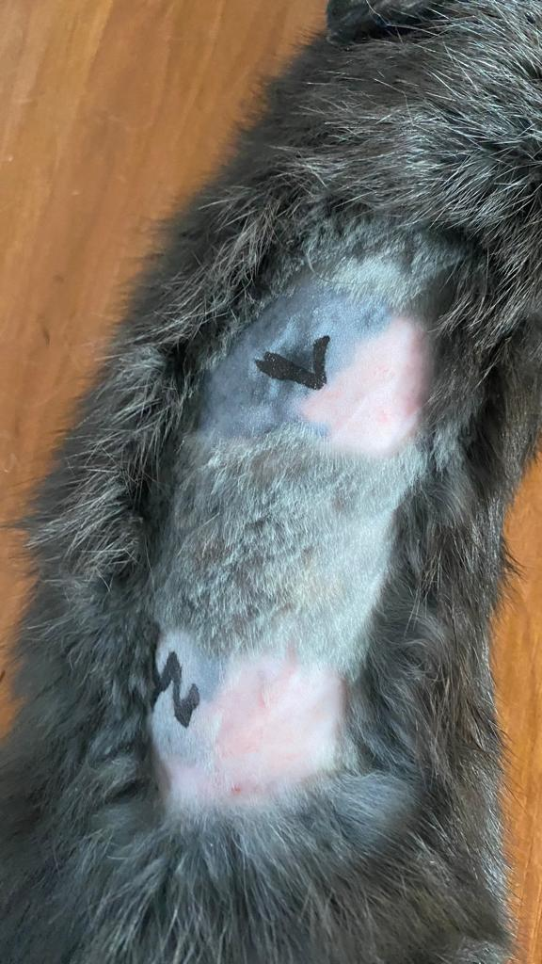 | 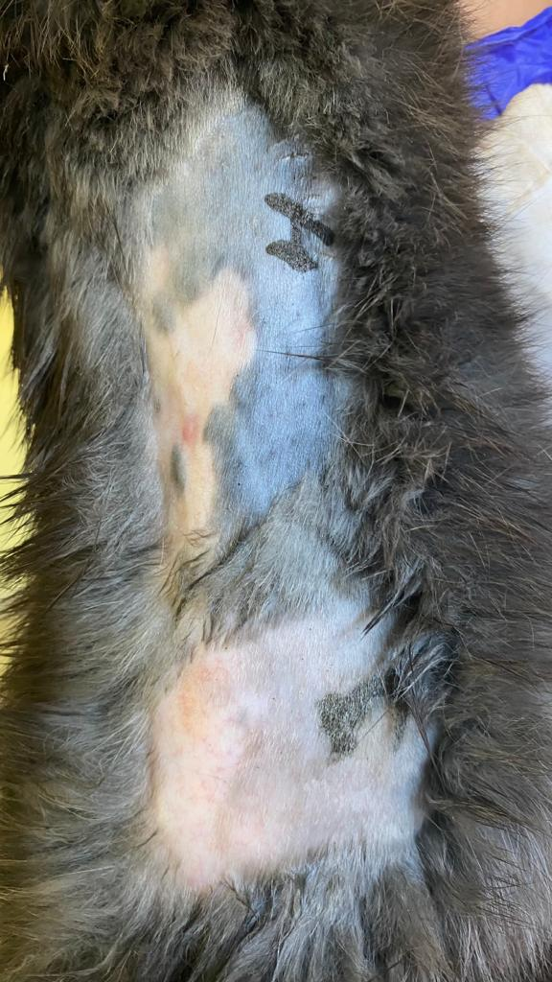
а) | б)

А) оң жақ бүйір беті 10% және 15%-дық жақпа, б - сол жақ бүйір беті 20%-дық жақпа мен вазелин.

Сурет 9 - Artemisia lerchiana эфир майының жергілікті тітіркендіру әсері

Әртүрлі концентрациядағы жақпа майдың тері жамылғысына тітіркендіргіш әсерін бағалау жүргізілді (10-кесте).

Кесте 10 - Artemisia lerchiana эфир майының жергілікті тітіркендіру әсері

Тітіркендіру әсерінің көріну деңгейі | Жергілікті тітіркену әсері байқалған жануарлар саны
Тітіркендіру әсерінің көріну деңгейі | 10% | 15% | 20% | вазелин
Тітіркендіру әсерінің болмауы | - | - | - | -
Әлсіз тітіркендіру әсерінің болуы | - | - | - | -
Орташа тітіркендіргіш әсері | - | - | - | -
Айқын тітіркендіргіш әсері | - | - | - | -
Жіті айқын тітіркендіргіш әсері | - | - | - | -
10-кестедегі мәліметтерді талдай отырып, 20%-дық Artemisia lerchiana эфир майы негізіндегі жақпада бір қоянда бастапқы 30 минуттық бақылау кезінде шеткі бөлігінде сәл қызару белгісі байқалып, 1 сағат көлемінде өздігінен жоғалуы байқалды. Зерттеудің басқа кезеңдерінде қайталама жағу жайдайында да аталған өзгерістер байқалмады. Барлық зерттеудегі жануарларда терінің беткі бөлігінде ісінулер қалыптаспады.

- ARTEMISIA LERCHIANA НЕГІЗІНДЕГІ ПРЕПАРАТТЫҢ ИТТЕРДІҢ АСЕПТИКАЛЫҚ ЖӘНЕ ІРІҢДІ ЖАРАЛАРЫНА ӘСЕРІ

5.1 Artemisia lerchiana негізіндегі препараттың иттердің асептикалық жараларын емдеудегі клиникалық, гематологиялық, биохимиялық көрсеткішері және гуморальдық факторларының әсері
Иттердегі шартты-патогенді микрофлораның негізгі өкілдері болып сары жəне ақ стафиллококктар, пиогенді жəне эпидермальді стрептококктар, сирегірек колиформды бактериялар саналады. Біздің зерттеулерімізде, иттердің жараларынан алынған жұғындыларды зерттеуде грам оң бактериялар қатарынан Staphylococcus 83%-ды құраса, грам теріс бактериялар қатарынан Escherichia coli 50%-ды құрады [174].
Аталған бактериялардың жара беттерінде кездесу жиілігінің жоғары екендігін нақтылай келе, Artemisia lerchiana негізінде дайындалған тұнба мен эфир майының бактерияға қарсы әсерін анықтауда аталған микробтарға қатысты әсерін анықтау жүзеге асырылды. Зерттеу нәтижелерінде Artemisia lerchiana негізіндегі тұнба мен эфир майы аталған бактерияларға қарсы әсері жоғары екендігін көрсетті.
Осыған орай, зерттеу жұмысымыздың өзектілігін айқындауда Artemisia lerchiana негізіндегі эфир майынан жақпа май дайындалып, оның терапетикалық әсерін дәстүрлі негіздегі препаратпен салыстырмалы мақсатта айқындау үшін зерттеу обектісі ретінде иттер алынып, оларды аналогтық принциптерге сай бөлу арқылы тәжірибелік негізде асептикалық және іріңді жаралар жасалды [175].
Тәжірибелер басталмас бұрын барлық жануарларға толық клиникалық тексеру және қан талдаулары жүргізілді. Тәжірибені жүзеге асыруға клиникалық тұрғыда сау жануарлар жіберілді.
Бірінші тәжірибеде біз жануарлардағы асептикалық жараларды емдеуде Artemisia lerchiana жусанынан жасалған тұнба мен жақпа майдың дәстүрлі емдеу әдісімен (Вишневский линиментін қолдану) салыстырмалы түрдегі әсерін зерттедік.
Жануарлардың барлық топтарында асептикалық жаралардың көлемі шамамен 14 см² болды. Жара жасалғаннан кейін жануарларда мазасыздану, жара жасалынған аяқтың ақсауы, клиникалық көрсеткіштер (температура, пульс, тыныс алу) қалыпты көосеткіштер шегінде болды. Жергілікті реакция (жараның аймағында) қабыну белгілерімен және жоғары сезімталдықпен сипатталды.
Асептикалық жараны қарап, тексергеннен кейін емдеу стратегиясы анықталды (жараның айналасын өңдеу және дәрілік препаратпен емдеу, таңу).
І және ІІ тәжірибелік топтағы жануарлар Artemisia lerchiana жусаны препараттарымен (10% және 20%-дық жақпа майлар), ІІІ тәжірибелік топтағы жануарлар Вишневский линиментімен емделсе, ІV топ (бақылау) емдеусіз қалдырылды .
Жара жасалғаннан кейінгі бір тәуліктен соң барлық топтағы жануарларда мазасыздану, дене температурасының аздаған көрсеткіштерге көтерілуі, пульс және тыныс жиілігінің қалыпты көрсеткіштер шегінде артуы байқалды (10-12 суреттер).

Сурет 10 - Иттердің асептикалық жараларын емдеуде дене температурасының өзгерісі

Сурет 11 - Иттердің асептикалық жараларын емдеуде пульс жиілігінің өзгерісі

Сурет 12 - Иттердің асептикалық жараларын емдеуде тыныс алу жиілігінің өзгерісі

Зерттеудің 3-ші және 5-ші тәуліктерінде бақылау тобындағы жануарларда пульс жиілігі қалыпты көрсеткіштердің жоғары шегінде болса, ал дене температурасы және тыныс жиілігінің көрсеткіштері 7-ші тәулікте бастапқы көрсеткіштермен салыстырғанда қалыпты көреткіштер шегінің жоғары деңгейінде болды. Тәжірибелік топтардағы клиникалық көрсеткіштерді зерттеудің 10-шы тәулігінде бастапқы көрсеткіштер деңгейіне келді. Жалпы зерттеудің барлық кезеңдерінде клиникалық көрсеткіштер зерттеу тобындағы жануарлардың барлығында қалыпты көрсеткіштер шегіндегі өзгерістермен көрінді.
Жануарлардағы асептикалық жараларды емдеу жара жасалған күннен басталды. Жара жасалғаннан кейінгі 1-ші тәулікте барлық зерттеу тобындағы жануарлардың жара жасалған аймағының шеттерінде жеңіл ғана қабынулық сипаттағы ісіктер пайда болып, терінің қозғалыс деңгейі сақталып, жануарларда ауырсыну деңгейі анық байқалды және жара беттерінде аздаған көлемде фибринді ұлпалық жабын қалыптасқан (13-сурет).

Сурет 13 – Иттердегі асептикалық жаралардың көлемінің өзгерісі

Бақылау тобындағы жануарларда жара аймағындағы ісіктер бастапқы тәуліктерде сақталып, жара көлемінің бастапқы көрсеткіштер шамасына келуі 5-ші тәулікте ғана көріне бастады, яғни жара көлемі бастапқы зерттеу күнімен салыстырғанда 6,02%-ға азайды, ал тәжірибелік топтардағы жануарларда жара көлемі аталған тәулікте бастапқы көрсеткіштермен салыстырғанда 10% және 20%-дық Artemisia lerchiana жақпа майы қолданылған 1,2-ші тәжірибелік топтарда, сәйкесінше 15,0% және 19,14%-ға кішірейсе, ал Вишневский линименті қолданылған 3-ші тәжірибелік топта жара көлемінің кішіреюі 9,15%-ды құрады.
Зерттеудің 7-ші тәулігінде бақылау тобындағы жануарлардың жара беттерінде іріңді-фибринозды экссудаттың жиналғаны байқалды. Сонымен қатар, жануар жара жасалған аймағының ауырсыну белгілерінің сақталғаны көрінеді. Ал тәжірибелік топтарда жара бетінің ісігінің толық жойылғанын және жараның тері бетінің деңгейіне дейін толып, тегістеліп келе жатқаны байқалды.
Жануарлардағы жара көлемінің айтарлықтай өзгерісі, яғни жараның жазылуы 1 және 2-ші тәжірибелік топтарда 14-ші тәулікте бастапқы көрсеткіштермен салыстырғанда, сәйкесінше 72,2% және 74,4%-ды құраса, 3-ші тәжірибелік топта бұл көрсеткіш 61,6%-ды көрсетті. Ал бақылау тобындағы жануарларда жара көлемінің кішіреюі бастапқы көрсеткіштермен салыстырғанда 36,9%-ды құрады.
Бұл көрсеткіштер Artemisia lerchiana негізіндегі жақпа қолданған иттерде емдеу үрдісінің жеделдеуін көрсетеді, ал бақылау тобындағы иттерде жараның жазылу үрдісі баяулаған, ал Вишневский линиментін қолданған иттерде 1 және 2-ші тәжірибелік топтармен салыстырғанда, регенерация үрдісінің сәл баяулауы байқалады, бірақ бақылау тобының көрсеткіштерімен салыстырғанда емдеудің нәтижесі айқын көрінеді. 14-ші тәуліктен кейін бақылау тобындағы жануарларда іріңді-фибринозды өзгерістердің қалыптасуы ұлғайғаннан кейін, жануарлардағы жаралардың жазылу үрдісі баяулап, асқынулар қалыптаса бастағасын бұл топтағы жануарларға әрі қарай ем жүргізу жүзеге асырылды. Ал 1,2-ші тәжірибелік топтарда жараның толықтай жазылуы 3-ші тәжірибелік топқа қарағанда 1-2 күн ерте жазылды.
Зерттеу жұмысын жүзеге асыру кезінде жануарлардың клиникалық көрсеткіштерімен қоса, гематологиялық көрсеткіштерінің өзгерісі де айқындалды. Қанның гематологиялық көрсеткіштерінен: эритроциттер, лейкоциттер, гемоглобин, тромбоциттер, моноциттер, эозинофил және лимфоциттердің көрсеткіштері анықталды (11-кесте).

Кесте 11 - Иттердің асептикалық жараларын емдеуде қанның гематологиялық көрсеткіштерінің динамикасы

Көрсеткіштер | Зерттеу уақыты (тәулік)
Көрсеткіштер | Сау жануарлар | Емдеуден кейін: 1 тәулік | 3 | 5 | 7 | 10 | 14
Бақылау тобы
Лейкоциттер, 10⁹/л | 8,7±0,32 | 9,80±3,23 | 18,3±5,36 | 20,1±4,32 | 17,85±3,36 | 14,5±2,25 | 13,8±4,15
Эритроциттер, 10¹²/л | 6,01±1,36 | 5,83±2,98 | 5,24±1,05 | 5,34±0,89 | 5,31±1,12 | 5,38±0,77 | 5,57±1,26
Гемоглобин, г/л | 141,8±3,8 | 138,5±3,41 | 127,57±4,52 | 128,8±4,25 | 131,4±3,09 | 132,8±6,25 | 135,1±5,28
Тромбоциттер, 10⁹/л | 210,5±4,41 | 180,8±8,36 | 119,12±7,58 | 235,5±7,47 | 400,41±9,28 | 394,37±8,85 | 298,8±6,58
1-тәжірибелік топ
Лейкоциттер, 10⁹/л | 8,56±2,41 | 9,5±1,29 | 16,8±2,29 | 15,4±1,45 | 10,8±2,27 | 9,59±2,21 | 8,7±1,28
Эритроциттер, 10¹²/л | 6,07±2,05 | 5,95±1,15 | 5,88±1,28 | 6,05±2,14 | 6,18±1,6 | 6,25±1,38 | 6,19±1,74
Гемоглобин, г/л | 132,8±2,89 | 129,2±4,56 | 139,8±4,7 | 135,45±5,63 | 142,2±4,06 | 140,1±4,61 | 141,9±4,88
Тромбоциттер, 10⁹/л | 301,8±4,96 | 317,5±6,5 | 333,86±6,36 | 325,3±7,27 | 408,4±8,28 | 395,45±4,09 | 298,12±4,05
2-тәжірибелік топ
Лейкоциттер, 10⁹/л | 7,89±2,02 | 8,85±2,15 | 17,2±1,89 | 15,45±2,74 | 12,1±2,09 | 9,4±1,89 | 8,8±1,2
Эритроциттер, 10¹²/л | 5,75±1,15 | 5,61±1,08 | 5,81±2,05 | 6,1±2,36 | 6,21±1,9 | 6,34±2,77 | 6,32±2,37
Гемоглобин, г/л | 132,5±4,45 | 125,25±3,98 | 128,4±4,5 | 141,4±4,85 | 148,8±4,56 | 142,89±3,69 | 139,1±2,98
Тромбоциттер, 10⁹/л | 236,6±2,52 | 267,5±6,38 | 272,54±5,92 | 344,12±5,63 | 350,36±5,87 | 309,01±7,16 | 311,25±6,56
3-тәжірибелік топ
Лейкоциттер, 10⁹/л | 8,5±1,28 | 9,1±1,85 | 18,1±2,05 | 18,84±2,95 | 16,6±3,35 | 11,89±3,06 | 9,7±2,27
Эритроциттер, 10¹²/л | 6,25±1,28 | 6,03±2,04 | 5,97±2,28 | 5,98±2,36 | 6,02±2,11 | 6,16±1,41 | 6,31±1,29
Гемоглобин, г/л | 130,1±5,41 | 124,14±6,38 | 121,23±5,28 | 131,5±5,4 | 136,4±4,58 | 138,5±7,28 | 135,5±4,59
Тромбоциттер, 10⁹/л | 325,1±8,4 | 323,5±7,48 | 325,14±9,87 | 457,5±9,4 | 581,89±7,85 | 461,1±7,45 | 297,4±7,39
Қандағы эритроциттер, тромбоциттер, гемоглобиннің көрсеткіші зерттеудің басталған күнінен қан зерттеулері алынған 14-ші тәулікке дейін қалыпты физиологиялық көрсеткіштер шегіндегі өзгерістермен көрінді, ал жара үрдісіндегі өзгерістерді айқын көрсететін негізгі көрсеткіш лейкоциттердің динамикасы әртүрлі топтарда түрліше өзгерістермен сипатталды. Лейкоциттердің қалыпты көрсеткіштерден жоғары болуы бақылау тобындағы жануарларда 3-ші тәуліктен 7-ші тәулікке дейін сақталды, зерттеудің 14-ші тәулігінде де бақылау тобында лейкоциттердің көрсеткіші бастапқы көрсеткіштермен салыстырғанда 58,6%-ға жоғары болды, ал тәжірибелік топтарда қалыпты көрсеткіштер шегінде ауытқуы 3-ші, 5-ші тәуліктерде байқалды. Лейкоциттердің бақылау тобында қалыпты көрсеткіштер шегінен жоғары болуы, іріңді үрдістің асқынуымен сипатталса, тәжірибелік топтарда қалыпты көрсеткіштер шегінде болуы, емдеудің уақытылы жүрумен түсіндіріледі.
Қан сарысуының биохимиялық көрсеткіштерін талдау (жалпы ақуыз, альбуминдер, α, β, γ глобулиндер) зерттеу барысында барлық топтардағы иттерде көзге көрінетін өзгерістер анықталмағанын көрсетті. Барлық көрсеткіштер физиологиялық нормалар шегінде болды (А-қосымшасы).
Иттердегі асептикалық жаралардың жазылу үрдісіндегі негізгі көрсеткіштер ретінде қанның лейкограммасы жасалды. Лейкограмма көрсеткіштерін талдау барысында, негізгі өзгерістер нейтрофилдердің, яғни жас және таяқша ядролы нейтрофиолдер мен сегмент ядролы нейтрофилдердің өзгерісі анықталды (14-сурет).

а)

а) сегмент ядролы; ә) жас және таяқша ядролы.

Сурет 14 - Иттердің асептикалық жаралары кезіндегі қандағы нейтрофилдердің динамикасы, 1 бет

ә)

Сурет 14, 2 бет

Жара жасалғаннан кейінгі зерттеудің 1-ші тәулігінде барлық топтардағы жануарларда сегмент ядролы нейтрофилдердің қалыпты бастапқы көрсеткіштер шегінен төмендеуі барлық топтарда байқалса, керісінше жас және таяқшалы нейтрофилдердің көрсеткіші 1-ші тәулікте барлық топтарда артуы байқалды. 1,2-ші тәжірибелік топтарда сегмент ядролы нейтрофилдердің бастапқы көрсеткіштерден жоғары болуы 7-ші тәулікте байқалса, керісінше, 3-ші тәжірибелік топта бұл көрсеткіштің бастапқы көрсеткіштермен салыстырғанда төмендеуі көрінеді, ал жас және таяқша ядролы нейтрофилдер 3-ші тәжірибелік топта аталған тәуліктен бастапқы көрсеткіштер шегінен жоғары екендігін көруге болады. Бақылау тобындағы жануарларда жара жасалынған уақыттан бастап, 7-ші тәулікке дейін жас және таяқша ядролы нейтрофилдердің артуы байқалса, керісінше сегмент ядролы нейтрофилдердің көрсеткіші бастапқы көрсеткіштермен салыстырғанда төмендегенін көреміз. Жас және таяқша ядролы нейтрофилдердің аталған тәулікте артуы жарадағы жазылу үрдісінің баяу жүріп жатқандығының, яғни жазылу үрдісін қалыптастыру үшін қандағы жас және таяқшалы нейтрофилдердің санының артуынан көруге болады.
14-ші тәулікте сегмент ядролы нейтрофилдердің бастапқы көрсеткіштер шегінде болуы, жас және таяқша ядролы нейтрофилдердің бастапқы көрсеткіштерден төмен болуы, 1,2-ші және 3-ші тәжірибелік топтардағы жануарлардың ағзасындағы жараның жазылу үрдісінің белсенді қалыптасып келе жатырғанын көрсетеді. Ал бақылау тобындағы жануарларда аталған тәулікте жас және таяқша ядролы нейтрофилдердің бастапқы көрсеткіштерден әлі де жоғары екендігін айқын көруге болады.
Сонымен қатар зерттеулерді жүргізу барысында қанның құрамындағы базофил, эозинофил, лимфоциттер мен моноциттердің көрсеткіші барлық зерттеу топтарында қалыпты физиологиялық көрсеткіштер шегіндегі өзгерістермен көрінді.
Қан сарысуындағы бактерицидтік белсенділік табиғи резистенттіліктің гуморальдық факторларының микробқа қарсы қасиеттерін айқындайды. Тәжірибелік иттердің қан сарысуындағы иммунологиялық көрсеткіштердің нәтижелері 15- суретте келтірілген.

Сурет 15 – Иттердің асептикалық жаралары кезіндегі қан сарысуының бактерицидтік белсенділігі

8-диаграммадан асептикалық жаралары бар иттердегі қан сарысуындағы бактерицидтік белсенділіктің динамикасы көрінеді. Асептикалық жаралары бар жануарлардағы қан сарысуындағы бактерицидтік белсенділікті зерттеудегі барлық топтарда жара жасалғаннан кейін оның сенімді түрде ұлғаюын көрсетті. Бақылау тобындағы жануарларда қан сарысуының бактерицидтік белсенділігі зерттеудің барлық кезеңдерінде көрсеткіштерінің ұлғаюымен көрінді, яғни бастапқы көрсеткіштермен салыстырғанда 7-ші тәулікте 15,56%-ға артып,ең жоғары көрсеткішке ие болды. Ал зерттеудің 14-ші тәулігінде аталған көрсеткіш бастапқы мәндермен салыстырғанда 11,57%-ды көрсетті. Ал 1,2 және 3-ші тәжірибелік топтарда қан сарысуындағы бактерицидтік белсенділік тенденциялық өсумен көрінді, яғни бастапқы көрсеткіштермен салыстырғанда орташа есеппен 2-3%-ға ұлғайған.

5.2 Artemisia lerchiana негізіндегі препараттың иттердің іріңді жараларын емдеудегі клиникалық, гематологиялық, биохимиялық көрсеткіштері және гуморальдық факторларының әсері
Artemisia lerchiana негізіндегі және дәстүрлі препараттардың иттердің іріңді жараларына әсерін анықтау мақсатында жүргізілген зерттеулер нәтижесінде төмендегідей нәтижелер алынды. Іріңді жаралар кезінде зерттеуге алынған барлық топ жануарларында іріңді үрдістің қалыптасуымен қатар, дене температурасының жоғарылауы, жүрек соғу жиілігінің артуы және тыныс алудың жиілеуі түріндегі патологияның негізгі клиникалық көріністерімен сипатталды (16-18 суреттер).

Сурет 16 - Иттердің іріңді жараларын емдеуде дене температурасының өзгерісі

Сурет 17 - Иттердің іріңді жараларын емдеуде пульс жиілігінің өзгерісі

Сурет 18 - Иттердің іріңді жараларын емдеудегі тыныс алу жиілігінің өзгерісі

Зерттеу нәтижелері көрсеткендей тәжірибелік және бақылау топтарына жара жасалғаннан кейін 4 тәуліктен соң іріңдеу үрдісі қалыптасты. Жарадағы іріңдеу үрдісі қалыптасқаннан кейін барлық топтағы жануарларда жағдайының күрт нашарлауы, азыққа тәбетінің төмендеуі, жара пайда болған аймақтарда қатты ауырсыну белгілерінің пайда болуы және жануарларда жара жасалған аяқтарында ақсаңдау жағдайлары айқындалды. Аталған уақытта барлық топтың жануарларында дене температурасының орташа есеппен 39,5°С-қа дейін көтерілуі, яғни бастапқы сау жануарлардың көрсеткіштерімен салыстырғанда 2,9%-ға, пульс жиілігі 22,8%-ға, ал тыныс алу қозғалысы 24%-ға дейін артты.
Бақылау тобында дене температурасының қалыпты нормалар шегінен жоғары болуы емдеуден кейінгі 7 тәулікке дейін сақталса, ал тәжірибелік топтарда (І; ІІ; ІІІ топтар) бұл көрсеткіштер емдеудің 3 тәулігінде қалыпты норма шегінде болып, емдеу аяқталғанға дейін сақталды. Тыныс алу және пульс жиілігі бақылау тобында зерттеудің соңына дейін қалыпты нормалар шегінің жоғары деңгейінде болды.
Зерттеу жұмыстарының нәтижелері бойынша тәжірибелік топтарда (І; ІІ; ІІІ топтар) жануарлардың жалпы жағдайының бастапқы қалыпқа келе бастауының айқын көрінісі 5-ші және 10-шы тәуліктер арасын қамтыса, ал бақылау тобында зерттеудің 14-ші тәулігінде де бастапқы көрсеткіштер шегінен жоғары болды.

Сурет 19 – Иттердегі іріңді жаралардың көлемінің өзгерісі

Жара көлемінің өзгерісі іріңді үрдістің қалыптасуынан кейін (4-ші тәуліктен соң) барлық зерттеу тобындағы иттерде жара көлемі бастапқы көрсеткіштермен салыстырғанда 13,31%-ға ұлғайған (19-сурет).
Зерттеу нәтижелері бойынша жануарлардың жалпы жағдайының қалыпқа келуі, жара бетіндегі фибринді ұлпалық өзгерістердің пайда болуы және қабыршақтың қалыптаса бастауы тәжірибелік топтарда (І; ІІ; ІІІ топтар) 3-ші тәуліктен бастап қалыптаса бастады, бұл көрсеткіштер бастапқы көрсеткіштермен салыстырғанда сәйкесінше бірінші тәжірибелік топта (10%-дық Artemisia lerchiana жақпасы) – 13,8%-ға, екінші тәжірибелік топта (10%-дық Artemisia lerchiana жақпасы) – 13,55%-ға, үшнші тәжірибелік топта (Вишневский линименті) – 11,42%-ға кішірейгені байқалса, ал бақылау тобында жара көлемінің бастапқы көрсеткіштермен салыстырғанда кішіреюі 5-ші тәулікте 2,14%-ды ғана құрады.
Аталған тәуліктерден кейін тәжірибелік топтарда азыққа тәбетінің қалыпқа келуі, қабынулық негіздегі ісінулердің төмендеуі, жара аймағын пальпациялау кезінде аауырсыну сезімінің азайғаны анық байқалады. Бақылау тобындағы жануарларда мазасыздану жағдайы сақталып, жергілікті температураның болуы мен ауырсыну сезімі байқалып, жара аймағындағы іріңді үрдістердің әлі де сақталғаны айқын көрінеді.
Жара бетінің толықтай қабыршақталып, регенерация үрдісінің қалыптасуы тәжірибелік топтарда 14-ші тәулікте жара көлемінің өзгерісі бастапқы көрсеткіштермен салыстырғанда 1-ші тәжірибелік топта - 73,38%-ға, 2-ші тәжірибелік топта – 74,61%-ға, үшінші тәжірибелік топта – 67,7%-ға қалыпқа келген. Жара бетінің толықтай жабылуы 3-ші тәжірибелік топпен салыстырғанда 1-ші және 2-ші тәжірибелік топтарда 4-5 күн ерте аяқталды. Ал бақылау тобында зерттеудің 21-ші тәулігінде жара көлемі бастапқы көрсеткіштермен салыстырғанда 56,29%-ға кішірейген. Бақылау тобындағы жануарлардағы жазылу үрдісінің баяу қалыптасуы салдарынан, қайталама инфекциямен асқыну жағдайларын ескере отырып, жараны 21-ші тәуліктен кейін емдеуге ұсынылды.
Тәжірибелік мақсаттағы иттердің іріңді жараларының жазылу үрдісін бақылау барысында қосымша қанның морфологиялық құрамын зерттеу (лейкоциттер, эритроциттер, гемоглобин, тромбоциттер, гематокрит, тромбокрит) анықталды (12-кесте).

Кесте 12 - Іріңді жараларды емдеу үрдісінде иттердің қанының морфологиялық құрамының өзгерісі

Көрсеткіштер | Зерттеу уақыты (тәулік)
Көрсеткіштер | Сау жануарлар | Ауру жануарлар 5 тәулікте | Емдеуден кейін
Көрсеткіштер | Сау жануарлар | Ауру жануарлар 5 тәулікте | 1 | 3 | 7 | 10 | 14 | 21
Бақылау тобы
Лейкоциттер, 10⁹/л | 7,08±  1,28 | 12,98±  3,55 | 13,06±  3,84 | 12,88±  2,36 | 12,74±  3,54 | 12,05±  3,21 | 11,25±  2,47 | 9,85±  2,47
Эритроциттер, 10¹²/л | 6,08±  0,89 | 5,64±  2,74 | 5,62±  1,25 | 5,07±  1,87 | 5,96±  1,2 | 5,89±  1,47 | 5,95±  1,24 | 6,01±  1,12
Гемоглобин, г/л | 93,87±  2,72 | 90,75±  3,82 | 89,45±  3,24 | 85,89±  3,24 | 87,23±  3,24 | 88,19±  4,01 | 89,41±  3,56 | 91,24±2,74
1-тәжірибелік топ
Лейкоциттер, 10⁹/л | 7,57±  2,47 | 12,45±  0,98 | 12,38±  2,2 | 11,54±  1,89 | 10,25±  2,25 | 8,89±  2,87 | 7,08±  1,8 | 7,01±  2,04
Эритроциттер, 10¹²/л | 6,07±  2,05 | 5,54±  1,24 | 5,64±  1,07 | 5,98±  2,87 | 6,11±  1,56 | 6,17±  1,52 | 6,21±  1,45 | 6,39±  1,2
Гемоглобин, г/л | 93,87±  2,14 | 90,12±  4,57 | 89,18±  4,25 | 91,25±  3,28 | 92,82±  4,24 | 96,12±  4,57 | 95,89±  4,52 | 94,18±3,89
2-тәжірибелік топ
Лейкоциттер, 10⁹/л | 7,15±  2,24 | 12,95±  2,15 | 12,68±  2,21 | 11,44±  2,27 | 10,18±  2,24 | 8,04±  2,05 | 7,78±  1,72 | 7,11±  2,25
Эритроциттер, 10¹²/л | 6,11±  1,78 | 5,86±  1,08 | 5,81±  2,05 | 5,91±  2,76 | 6,18±  1,25 | 6,24±  3,87 | 6,38±  2,1 | 6,93±  1,75
Гемоглобин, г/л | 92,15±  1,28 | 89,25±  3,98 | 88,14±  3,85 | 91,4±  2,05 | 93,18±  3,14 | 96,74±  3,24 | 96,25±  2,17 | 97,36±2,15
3-тәжірибелік топ
Лейкоциттер, 10⁹/л | 8,15±  2,28 | 13,1±  1,85 | 12,95±  2,47 | 12,84±  2,95 | 11,16±  2,89 | 10,25±  4,06 | 8,70±  2,70 | 8,57±  1,35
Эритроциттер, 10¹²/л | 5,95±  1,5 | 5,58±  2,52 | 5,67±  2,25 | 5,85±  2,16 | 5,87±  2,24 | 6,04±  1,72 | 6,21±  1,29 | 6,18±  1, 71
Гемоглобин, г/л | 91,8±  2,41 | 88,54±  3,13 | 86,25±  3,21 | 91,75±  3,38 | 93,74±  4,77 | 93,45±  3,27 | 93,58±  3,38 | 92,98±2,77

Жараларды емдеуде иттердің қанының морфологиялық көрсеткіштерін бақылауда тәжірибелік топтарда (І; ІІ; ІІІ топ) іріңді үрдіс қалыптасқаннан кейінгі 5-ші тәуліктен бастап емдеудің 10-шы тәулігіне дейін лейкоцитоз байқалады. Кейіннен олардың саны зерттеу уақыты аяқталғанға дейін біртіндеп сау жануарлар деңгейіне дейін азайды. Ал бақылау тобында лейкоцитоз бүкіл зерттеу барысында байқалды және қан зерттеулерінің 21-ші тәулігінде бастапқы сау жануарлардың көрсеткішімен салыстырғанда 39,12%-ға жоғары болды. Гемоглобин мөлшері іріңді үрдіс қалыптасқаннан кейінгі 4-ші тәуліктен соң, яғни емдеудің 1-ші тәулігінен бастап мөлшері біршама төмендеді, гемоглобин мөлшерінің бастапқы қалыпқа келуі тәжірибелік топтарда зерттеудің 10-шы тәулігінде реттеле бастаса, бақылау тобында зерттеудің 21-ші тәулігінде де сау жануарлардың көрсеткіштерінен 2,8%-ға төмен болды. Эритоциттер, тромбоциттер, гематокрит және тромбокрит көрсеткіштері зерттеу уақытында барлық топтарда қалыпты нормалар шегінде болды.
Қан сарысуының биохимиялық көрсеткіштерін талдау (жалпы ақуыз, альбуминдер, α, β, γ глобулиндер) зерттеу барысында барлық топтардағы иттерде көзге көрінетін өзгерістер анықталмағанын көрсетті. Барлық көрсеткіштер физиологиялық нормалар шегінде болды (Ә-қосымшасы).
Іріңді жарасы бар иттердегі қан лейкограммасын талдау барысында іріңді үрдіс қалыптасқан 4-ші тәуліктен соң барлық зерттеу топтарында нейтрофилдердің санының күрт ұлғаюы байқалады, сәйкесінше, барлық топтардағы лимфоциттердің пайызы азайғаны көрінді (20-сурет, а,ә).

а)

а) сегмент ядролы; ә) жас және таяқша ядролы.

Сурет 20 - Иттердің іріңді жаралары кезіндегі қандағы нейтрофилдердің динамикасы, 1 бет

ә)

Сурет 20, 2 бет

Кейіннен нейтрофилдердің пайыздық көрсеткіші тәжірибелік топтардағы жануарларда бастапқы көрсеткіштер шегінде төмендеуі 10-шы тәуліктен кейін байқалды, ал бақылаудың соңында бастапқы көрсеткіштер деңгейіне дейін жетті. Бақылау тобында нейтрофилия іріңді үрдіс қалыптасқаннан кейін, яғни емдеудің 1-ші тәулігінен басталып, 14 тәулікке дейін сақталды. Базофилдер, эозонофилдер, моноциттердің көрсеткіштері зерттеу уақыты аралығында барлық топтарда қалыпты нормалар шегінде болды.
Жануарлардағы жаралардың жазылуының басты көрсеткіштеріне қан сарысуының бактерицидтік белсенділігі тікелей ықпал етеді. Иттердегі іріңді жараларды емдеудегі қан сарысуының бактерицидтік белсенділігін анықтау нәтижелері 21-суретте көрсетілген.

Сурет 21 – Иттердің іріңді жаралары кезіндегі қан сарысуының бактерицидтік белсенділігі

Іріңді жаралары бар жануарлардағы қан сарысуындағы бактерицидтік белсенділікті зерттеу барлық топтарда зерттеудің 5-7-ші тәуліктерінде оның сенімді түрде ұлғаюын көрсетті. Бақылау топтарында бұл көрсеткіш бастапқы мәндермен салыстырғанда 16,4%-ға ұлғайса, 1, 2 және 3-ші тәжірибелік топтарда бұл көрсеткіш орташа 9-10% аралығын құрады. Кейіннен бұл көрсеткіштің деңгейі біртіндеп тәжірибелік топтарда төмендеп, зерттеудің соңында (21-ші күн) бастапқы деңгейге жетті. Тек ІV топта (бақылау) қан сарысуындағы бактерицидтік белсенділік деңгейі бастапқы деңгейден 9,6%-ға жоғары болды.

- ARTEMISIA LERCHIANA НЕГІЗІНДЕГІ ПРЕПАРАТТЫҢ ҚОЙЛАРДЫҢ АСЕПТИКАЛЫҚ ЖӘНЕ ІРІҢДІ ЖАРАЛАРЫНА ӘСЕРІ

  - Artemisia lerchiana негізіндегі препараттың қойлардың асептикалық жараларын емдеудегі клиникалық, гематологиялық, биохимиялық көрсеткішері және гуморальдық факторларының әсері
Тәжірибелер басталмас бұрын барлық жануарларға толық клиникалық тексеру және қан талдаулары жүргізілді. Тәжірибені жүзеге асыруға клиникалық тұрғыда сау жануарлар жіберілді.
Бірінші тәжірибеде біз жануарлардағы асептикалық жараларды емдеуде Artemisia lerchiana жусанынан жасалған тұнба мен жақпа майдың дәстүрлі емдеу әдісімен (Вишневский линиментін қолдану) салыстырмалы түрдегі әсерін зерттедік.
Жануарлардың барлық топтарында асептикалық жаралардың көлемі шамамен 14 см² болды. Жара жасалғаннан кейін жануарларда мазасыздану, жара жасалынған аяқтың ақсауы, клиникалық көрсеткіштер (температура, пульс, тыныс алу) қалыпты көрсеткіштер шегінде болды. Жергілікті реакция (жараның аймағында) қабыну белгілерімен және жоғары сезімталдықпен сипатталды.
Асептикалық жараны қарап, тексергеннен кейін емдеу стратегиясы анықталды (жараның айналасын өңдеу және дәрілік препаратпен емдеу, таңу).
І және ІІ тәжірибелік топтағы жануарлар Artemisia lerchiana жусаны препараттарымен, ІІІ тәжірибелік топтағы жануарлар Вишневский линиментімен емделсе, ІV топ (бақылау) емдеусіз қалдырылды .
Бақылаудың алғашқы тәулігінде барлық топтағы жануарларда терінің керілуіне байланысты жара аймағының ұлғаюы байқалады, ал топтар арасындағы жара аймағының ұлғаюы аздаған көлемде (3-4%) болды. Жара қуысы қан ұйындысымен толған, қабынуға тән барлық белгілер байқалады, жараның тазару үрдісі басталғаны анық байқалады (22-сурет).
Жануарлардың барлық топтарында дене температурасының, тыныс алу мен жүрек соғу жиілігінің жоғарылауы байқалды. Бұл стресс пен дененің ауырсыну реакциясына байланысты болуы мүмкін. Жалпы жағдайы көзге көрінетін өзгеріссіз болды, жара жасалған аяқтарда аздап ақсаңдау белгілері көрінді.
Жара аймағының ұлғаю тенденциясы жануарлардың барлық топтарында 3 тәулікте байқалады, бірақ бақылау тобында аталған тенденция айқын көрінеді. Жара аймағындағы қабыну үрдісі айқын және жараның тазарту үрдісі әлі де жалғасуда.

Сурет 22 - Қойлардағы асептикалық жараларды емдеудегі жара көлемінің динамикасы

Клиникалық көрсеткіштер (дене температурасы, жүрек соғу жиілігі, тыныс алу жиілігі) аздап жоғарылаған, бірақ барлық топтарда қалыпты көрсеткіштер шегінде өзгеріс байқалды (13-кесте).

Кесте 13 - Асептикалық жараны емдеу үрдісінде қойлардағы клиникалық көрсеткіштерінің динамикасы

Зерттеу уақыты | Температура  °C |  |  |  | Пульс жиілігі  соққы/мин |  |  |  | Тыныс алу жиілігі  тыныс қозғалысы/мин
Зерттеу уақыты | Бақылау тобы | Вишневский линименті | 10%-дық А.lerchiana жақпа майы | 20%-дық А.lerchiana жақпа майы | Бақылау тобы | Вишневский линименті | 10%-дық А.lerchiana жақпа майы | 20%-дық А.lerchiana жақпа майы | Бақылау тобы | Вишневский линименті | 10%-дық А.lerchiana жақпа майы | 20%-дық А.lerchiana жақпа майы
Сау жануарлар | 39,24±0,10 | 39,1±  0,08 | 38,5±  0,14 | 39,8±  0,07 | 92,0±  0,82 | 88,8±  1,01 | 87,6±  0,87 | 80,4±  1,10 | 42,4±  0,87 | 38,8±  1,21 | 40,8±  0,01 | 38,2±  2,01
Ауру жануарларды емдеу: 1-тәулік | 39,3±  0,09 | 39,5±  0,06 | 39,6±  0,08 | 39,4±  0,21 | 112,8±1,21 | 98,2±  1,06 | 94,8±  1,01 | 100,0±1,94 | 42,6±  0,56 | 42,8±  0,37 | 50,8±  1,21 | 48,6±  0,65
3-тәулік | 39,5±  0,06 | 39,5±  0,05 | 39,7±  0,11 | 39,2±  0,18 | 108,4±1,45 | 108,8±0,76 | 82,8±  1,12 | 90,4±  1,28 | 48,8±  0,76 | 46,8±  1,01 | 48,2±  0,76 | 50,4±  1,45
5-тәулік | 39,5±  0,09 | 39,8±  0,11 | 39,2±  0,12 | 39,5±  0,21 | 98,6±  1,26 | 90,8±  1,01 | 88,0±  1,62 | 98,4±  1,19 | 44,8±  0,76 | 48,6±  0,65 | 48,2±  0,89 | 46,4±  1,10
7-тәулік | 39,2±  0,14 | 39,0±  0,09 | 39,1±  0,16 | 39,5±  0,22 | 96,8±  0,89 | 74,0±  1,56 | 87,2±  1,72 | 86,4±  1,73 | 48,4±  0,87 | 44,8±  0,89 | 40,4±  1,45 | 42,4±  1,79
10-тәулік | 39,4±  0,07 | 39,1±  0,09 | 38,7±  0,19 | 39,2±  0,18 | 96,6±  0,80 | 84,8±  1,01 | 90,4±  0,99 | 90,0±  0,94 | 42,8±  0,55 | 52,0±  1,25 | 56,2±  1,64 | 44,4±  1,28

Бақылаудың 5-ші күні екі тәжірибелік топта және дәстүрлі емдеу әдісі бар топта жараның көлемі айтарлықтай азаяды. Регенеративті үрдістің болуы және экссудацияның төмендеуі байқалады. Бақылау тобында жараның тазару үрдісі жалғасуда. Қабыну үрдісі сақталған. Клиникалық көрсеткіштер бақылаудың 5-7 тәулігінде жануарлардың барлық топтарында қалыпты көрсеткіштер шегінің жоғарғы деңгейінде болды.
Жара аймағының көлемінің өзгеру көрсеткіштері мен клиникалық параметрлері арасындағы айырмашылық зерттеудің 7-ші күнінен бастап байқалды, ал бақылау тобындағы қойларда жалпы жағдайдың тежелуі, азықтан бас тартуы, қозғалыс кезінде зақымдалған аяққа сүйенбейді. Жараның аймағы гиперемиялық, пальпация кезінде ауырсынады, терісі тығыз және қозғалмайды.
Тәжірибелік топтардың қойларының жалпы жағдайы қанағаттанарлық болса, ақсақ белгілері аздаған дәрежеде байқалады. Жалпы клиникалық параметрлері қалыпты көрсеткіштердің жоғарғы шегіне дейін төмендеген. Фибринді ұлпалық қабыршақталу қалыптаса бастаған, жараның қотырсыз қабыршақталмаған жерлерінде түйіршікті ұлпаның болуы байқалды, тері қозғалмалы болды. Мұнда біз Вишневский линименті қолданылған үшінші тәжірибелік топ пен бақылау тобының арасындағы жара аймағының көлемінің сенімді айырмашылығын байқалды.
Ал бірінші және екінші тәжірибелік топтарда жараның көлемінің кішіреюі үшінші тәжірибелік топқа қарағанда біршама үлкен болды. Осы топтардағы қабыршақтану 2-3 күннен кейін жайлап бөлініп түсе бастады.
Бақылаудың келесі күндерінде Artemisia lerchiana негізіндегі 10-20% жақпа қолданған қойларда жараларды емдеудің жеделдеуі байқалды. Бұл осы препараттардың әсерінен дегидратация және түйіршіктену үрдісінің тезірек жүруі арқылы жүреді. Бұл ретте осы топтардың қойларында барлық клиникалық параметрлердің қалыпты көрсеткіштер шегіне дейін қалпына келуі байқалды. Бұл үрдіс эксперименттің соңына дейін сақталды, яғни бірінші және екінші тәжірибелік топтардың қойларындағы жаралар тәжірибенің 11-12 күндерінде толық жазылды, ал үшінші топтағы қойларда жаралар 14-ші күні тыртықтану негізінде толығымен жабылды.
Бақылау тобының жануарларында 14 күндік бақылау кезінде ұлпалардың қалпына келуі баяу қалыптасты. Кейбір жануарларда іріңді экссудат пайда болып, осыған байланысты бақылау тобына тәжірибе тоқтатылып, жануарлар емдеуге ұсынылды.
Зерттеудің аталған кезеңінде клиникалық көрсеткіштер қалыпты көрсеткіштер шегінде болды.
Қанның морфологиялық құрамын зерттеу кезінде лейкоциттердің жалпы саны, эритроциттер, гемоглобин, тромбоциттер, гематокрит, тромбокриттің көрсеткіштері анықталды (14-кесте).

Кесте 14 - Асептикалық жараларды емдеу үрдісінде қойлардың қанының морфологиялық құрамының динамикасы

Көрсеткіштер | Зерттеу уақыты (тәулік)
Көрсеткіштер | Сау жануар  лар | Емдеудің 1-тәулігі | 3 | 5 | 7 | 10 | 14
Бақылау тобы
Лейкоциттер, 10⁹/л | 7,72±1,52 | 9,97±3,47 | 15,23±4,12 | 15,52±4,32 | 12,28±3,34 | 11,85±2,07 | 10,58±2,1
Эритроциттер, 10¹²/л | 7,84±1,36 | 7,84±2,88 | 7,82±1,05 | 7,94±1,25 | 7,91±1,12 | 8,01±0,45 | 7,97±1,04
Гемоглобин, г/л | 91,8±2,25 | 90,5±3,21 | 85,89±4,72 | 86,8±2,28 | 91,4±3,4 | 92,89±4,58 | 95,41±3,35
Тромбоциттер, 10⁹/л | 483,8±2,85 | 457,6±2,34 | 486,0±2,88 | 546,4±3,08 | 521,6±3,04 | 498,6±2,11 | 501,2±1,98
Гематокрит, % | 30,0 ±1,11 | 28,2±1,91 | 29,8±0,66 | 29,2±1,02 | 28,8±1,16 | 29,6±1,72 | 30,2±1,79
Тромбокрит, % | 0,38±0,03 | 0,26±0,02 | 0,25±0,04 | 0,29±0,04 | 0,32±0,03 | 0,36±0,02 | 0,31±0,04
1-тәжірибелік топ
Лейкоциттер, 10⁹/л | 8,56±2,41 | 9,5±1,29 | 15,8±2,29 | 15,4±1,45 | 10,8±2,27 | 9,59±2,21 | 8,4±1,28
Эритроциттер, 10¹²/л | 8,07±2,05 | 7,95±1,15 | 7,88±1,28 | 8,05±2,14 | 8,18±1,6 | 8,25±1,38 | 8,19±1,74
Гемоглобин, г/л | 92,8±2,89 | 89,2±4,56 | 89,8±4,7 | 95,45±5,63 | 92,2±4,06 | 96,1±4,21 | 97,9±4,08
Тромбоциттер, 10⁹/л | 239,2±3,22 | 329,6±3,04 | 445,6±3,41 | 389,2±2,27 | 387,8±2,33 | 391,2±1,39 | 345,8±2,89
Гематокрит, % | 40,4±1,47 | 42,4±1,83 | 44,4±1,94 | 39,2±1,36 | 40,2±1,49 | 41,4±1,40 | 40,8±1,20
Тромбокрит, % | 0,35±0,02 | 0,26±0,03 | 0,28±0,04 | 0,26±0,03 | 0,29±0,03 | 0,31±0,03 | 0,34±0,02
2-тәжірибелік топ
Лейкоциттер, 10⁹/л | 7,89±2,02 | 8,85±2,15 | 15,2±1,89 | 14,45±2,74 | 10,1±2,09 | 9,4±1,89 | 8,8±1,2
Эритроциттер, 10¹²/л | 7,75±1,15 | 7,86±1,08 | 7,81±2,05 | 8,1±2,36 | 8,21±1,9 | 8,34±2,77 | 8,32±2,37
Гемоглобин, г/л | 92,5±3,45 | 91,25±3,98 | 88,4±4,5 | 94,4±2,85 | 96,8±3,56 | 98,89±3,69 | 99,21±2,28
Тромбоциттер, 10⁹/л | 326,4±3,21 | 317,2±2,18 | 308,6±2,01 | 292,2±3,12 | 323,6±2,06 | 368,6±2,84 | 351,4±3,08
Гематокрит, % | 30,6±1,72 | 30,8±2,08 | 29,8±2,33 | 28,6±2,27 | 29,4±2,18 | 28,6±2,09 | 29,8±1,85
Тромбокрит, % | 0,32±0,03 | 0,34±0,02 | 0,33±0,03 | 0,37±0,03 | 0,35±0,04 | 0,32±0,02 | 0,35±0,02
3-тәжірибелік топ
Лейкоциттер, 10⁹/л | 8,5±1,28 | 9,1±1,85 | 14,91±2,05 | 14,84±2,95 | 12,6±3,35 | 9,89±3,06 | 8,7±2,27
Эритроциттер, 10¹²/л | 8,25±1,28 | 8,03±2,04 | 7,97±2,28 | 7,98±2,36 | 8,02±2,11 | 8,16±1,41 | 8,31±1,29
Гемоглобин, г/л | 90,1±2,41 | 89,14±3,3 | 87,23±3,28 | 91,5±5,4 | 91,8±4,28 | 93,5±3,28 | 93,55±4,02
Тромбоциттер, 10⁹/л | 398,4±3,09 | 401,4±2,73 | 466,8±2,84 | 408,2±2,33 | 412,4±1,99 | 402,2±2,44 | 416,8±3,09
Гематокрит, % | 31,8±2,15 | 32,8±2,08 | 33,4±1,54 | 30,6±1,59 | 32,6±1,72 | 34,8±1,74 | 33,2±1,32
Тромбокрит, % | 0,27±0,03 | 0,26±0,03 | 0,25±0,02 | 0,26±0,03 | 0,27±0,03 | 0,28±0,04 | 0,30±0,03

Жаралары емделген қойларда (І; ІІ; ІІІ топтар) бақылаудың 3-5 тәулігіндее лейкоцитоз байқалды. Кейіннен олардың саны біртіндеп бастапқы сау жануарлар деңгейіне дейін төмендеді. Бақылау тобында лейкоцитоз бүкіл зерттеу барысында байқалды.
Гемоглобин мөлшері барлық топтарында бақылаудың 3-ші күнінде біршама төмендеді. Кейіннен оның саны артып, бірақ қалыпты көрсеткіштер шегінде болды. Зерттеу барысында эритроциттердің, тромбоциттердің, гематокриттің, тромбокриттің санын талдау кезінде барлық 4 зерттеу тобында қойларда көрінетіндей өзгерістер анықталмады. Асептикалық жара қалыптасқан қойлардағы қанның лейкограммасын талдау 3-5 тәулікте ядроның солға ығысуымен нейтрофилия байқалғанын, барлық топтардағы лимфоциттердің пайызы төмендегенін көрсетті (15-кесте).

Кесте 15 – Қойлардың асептикалық жараларын емдеудегі қан лейкограммасының өзгерісі

Зерттеу уақыты | Нейтрофилдер (%) |  |  | Базофилдер  (в %) | Эозино  филдер  (%) | Лимфоциттер  (%) | Моноцит  тер  (%)
Зерттеу уақыты | Жас | Таяқшалы ядролы | Сегмент ядролы
Бақылау тобы
Сау жануарлар | 0,85±0,37 | 3,42±0,25 | 37,3±1,5 | 0,5±0,2 | 2,27±0,35 | 53,3±1,79 | 2,36±0,85
Жара жасалғаннан кейін: 1-тәулік | 1,25±0,27 | 4,35±1,8 | 41,25±1,41 | 0,54±0,12 | 2,81±0,63 | 43,67±1,52 | 2,45±0,15
3-тәулік | 2,18±0,4 | 4,32±2,51 | 44,74±1,29 | 0,41±0,17 | 2,19±0,65 | 42,77±0,5 | 3,39±0,63
5-тәулік | 2,2±0,35 | 5,1±1,12 | 42,20±1,30 | 0,24±0,16 | 3,17±0,66 | 44,11±1,77 | 2,98±0,89
7-тәулік | 3,23±0,54 | 4,58±0,98 | 43,85±1,52 | 0,20±0,12 | 3,87±0,75 | 41,03±1,98 | 3,24±0,2
10-тәулік | 2,96±0,62 | 3,51±0,74 | 42,25±2,89 | 0,42±0,6 | 3,85±0,32 | 43,89±0,98 | 3,12±0,5
14-тәулік | 1,81±0,30 | 2,89±0,85 | 39,92±3,05 | 0,5±0,15 | 2,98±1,05 | 49,38±1,25 | 2,52±0,3
1-тәжірибелік топ
Сау жануарлар | 0,70±0,39 | 3,05±1,45 | 37,50±1,87 | 0,5±0,1 | 2,20±0,41 | 52,2±1,83 | 2,85±0,15
Жара жасалғаннан кейін: 1-тәулік | 1,98±0,85 | 3,89±1, 2 | 41,63±1,85 | 0,6±0,12 | 2,42±0,55 | 47,05±1,84 | 2,43±1,05
3-тәулік | 2,01±0,38 | 4,37±0,52 | 47,80±1,7 | 0,33±0,16 | 4,10±0,43 | 37,54±1,58 | 3,85±0,67
5-тәулік | 2,84±0,31 | 3,87±1,4 | 41,2±2,25 | 0,60±0,24 | 4,15±0,25 | 43,47±1,85 | 3,87±0,98
7-тәулік | 1,75±0,82 | 3,24±0,39 | 41,29±1,25 | 0,45±0,27 | 3,8±0,87 | 46,95±1,25 | 2,52±0,51
10-тәулік | 1,52±1,1 | 3,05±0,33 | 39,89±2,28 | 0,4±0,21 | 3,87±0,65 | 48,69±1,2 | 2,58±0,44
14-тәулік | 0,61±0,72 | 2,04±0,42 | 40,38±2,67 | 0,52±0,21 | 3,2±0,84 | 50,6±1,75 | 2,65±0,15
2-тәжірибелік топ
Сау жануарлар | 0,95±0,25 | 3,10±0,75 | 38,33±1,9 | 0,45±0,1 | 2,82±0,89 | 51,34±1,85 | 3,01±0,85
Жара жасалғаннан кейін: 1-тәулік | 1,85±0,8 | 3,8±0,87 | 38,2±1,25 | 0,6±0,15 | 2,95±1,58 | 49,1±1,28 | 3,5±0,74
3-тәулік | 2,18±0,95 | 4,15±0,54 | 44,18±1,32 | 0,55±0,5 | 4,90±0,95 | 40,46±1,2 | 3,58±0,87
5-тәулік | 2,15±0,33 | 3,86±0,6 | 41,75±1,28 | 0,42±0,26 | 4,18±0,7 | 44,26±1,5 | 3,38±0,48
7-тәулік | 1,98±0,75 | 3,20±0,74 | 38,70±0,97 | 0,5±0,15 | 4,28±0,58 | 48,76±1,75 | 2,58±1,05
10-тәулік | 1,45±0,2 | 2,90±0,87 | 38,45±1,25 | 0,45±0,18 | 4,15±0, 5 | 50,0±1,8 | 2,60±0,32
14-тәулік | 0,98±0,42 | 2,76±0,47 | 38,94±2,65 | 0,51±0,36 | 4,52±0,33 | 49,24±1,98 | 3,05±0,53
3-тәжірибелік топ
Сау жануарлар | 0,95±0,32 | 3,2±0,53 | 36,50±1,60 | 0,45±0,2 | 2,20±0,31 | 54,2±1,05 | 2,50±0,65
Жара жасалғаннан кейін: 1-тәулік | 1,85±0,31 | 4,45±0,3 | 42,9±4,2 | 0,4±0,12 | 2,8±0,45 | 45,19±1,22 | 2,41±1,05
3-тәулік | 2,80±0,32 | 4,30±0,55 | 44,2±1,42 | 0,40±0,17 | 2,95±0,48 | 42,14±0,95 | 3,21±0,53
5-тәулік | 2,60±0,36 | 4,3±0,55 | 42,20±1,38 | 0,20±0,16 | 3,7±0,46 | 43,7±0,77 | 2,85±0,38
7-тәулік | 3,3±0,39 | 5,2±0,42 | 43,9±1,37 | 0,20±0,14 | 4,10±0,55 | 40,1±0,98 | 3,2±0,36
10-тәулік | 2,65±0,39 | 3,10±0,33 | 41,5±2,30 | 0,42±0,16 | 4,70±0,47 | 44,33±0,91 | 3,3±0,53
14-тәулік | 0,91±0,39 | 1,10±0,85 | 38,58±3,35 | 0,5±0,16 | 3,8±0,47 | 51,91±0,91 | 3,2±0,3
Кейіннен нейтрофилдердің пайызы төмендеп, бақылаудың соңында бастапқы көрсеткіштер шегіне дейін жетті. Бақылау тобында ядроның солға жылжуымен нейтрофилия 3 және 10-шы тәуліктер арасында байқалды және оның көрсеткішінің төмендеуі 14-ші тәулікке қарай көрінді.
Барлық топтардағы ұқсас өзгерістер моноциттерге де қатысты байқалды, ал базофилдердің, эозинофилдердің пайыздық өзгерістерінде тенденция байқалмады.
Қан сарысуының биохимиялық көрсеткіштерін талдау (жалпы ақуыз, альбуминдер, α, β, γ – глобулиндер) зерттеу барысында барлық топтардағы қойларда анық көрінетіндей өзгерістер анықталмағанын көрсетті. Барлық көрсеткіштер қалыпты көрсеткіштер шегінде болды (Б-қосымшасы).
Қан сарысуындағы бактерицидтік белсенділік көрсеткіштерінің динамикасы 23-суретте сипатталған.

Сурет 23 - Асептикалық жаралары бар қойларды емдеудегі ҚСББ динамикасы

Жара жасалғаннан кейін барлық жануарларда ҚСББ жоғарылауы алғашқы тәулікте орта есеппен 4,62%-ды көрсетсе, ал максималды мәні бақылау тобындағы қойларда 10 тәулікте - 63,9±1,27 болды, бұл бастапқы көрсеткіштерден 9,79% - ға жоғары болды, ал тәжірибелік топтағы жануарларда максималды мән 5-ші тәулікте жоғары болды және зерттеудің бастапқы мәндерінен жоғары болды. Сәйкесінше, 9,45, 7,73 және 5,95% және одан әрі бастапқы көрсеткіштерге дейін біртіндеп төмендеді. Бұл деректер клиникалық көрсеткіштермен, қан құрамының өзгеру динамикасымен және лейкоциттер формуласымен байланысты.

6.2 Artemisia lerchiana негізіндегі препараттың қойлардың іріңді жараларын емдеудегі клиникалық, гематологиялық, биохимиялық көрсеткішері және гуморальдық факторларының әсері
Екінші тәжірибеде біз дәстүрлі емдеу әдісі (Вишневский линиментін қолдана отырып) мен Artemisia lerchiana жусанынан жасалған тұнба мен жақпа май арқылы іріңді жараларды емдеу үрдістерін зерттедік.
Жануарлардың барлық топтарында тәжірибелік мақсаттағы жаралардың көлемі шамамен 14 см² болды. Кейіннен А.Абдулла және бірлескен авторлар ұсынған әдіспен іріңді үрдіс қалыптастырылды. Зерттелген жануарлар алғашқы тәжірибеге ұқсас аналогтық қағидат бойынша 4 топқа бөлінді.
Тәжірибелерді бастамас бұрын жануарларға клиникалық тексеру жүргізілді, атап айтқанда, оларда жалпы мазасыздық, жара қалыптасқан аяқтарында ақсаңдау белгілері, дене температурасының жоғарылауы, жүрек соғу жиілігі мен тыныс алу жиілігінің жоғарылауы, азыққа тәбеті және қозғалыс белсенділігінің төмендеуі байқалды.
Жергілікті реакция (іріңді жараның айналасында) іріңді қабыну белгілерімен сипатталады, соның ішінде жоғары сезімталдылық, іріңді экссудаттың болуы, жараның айналасындағы ұлпалардың қызаруы және жергілікті температураның жоғарылауы байқалды.
Іріңді жараның қалыптасу жағдайын айқындаған кейін зерттеу мақсаты аясында емдеу стратегиясы анықталды (жара айналасын өңдеу, дәрі-дәрмектермен емдеу, таңу).
Тәжірибелік І және ІІ топтағы жануарлардың жарасын концентрациясына қарай Artemisia lerchiana жусанынан жасалған препараттармен (10% және 20% жақпа май) өңделсе, жануарлардың ІІІ тобына Вишневский линименті қолданылды (салыстырмалы мақсаттағы дәстүрлі әдіс), ІV топ емдеусіз қалдырылды (ағзаның табиғи реакциясын бақылау мақсатында). Емдеу үрдісі диагноз қойылғаннан кейін және емдеу стратегиясын анықтағаннан кейін бірден басталды.
Емдеу басталғаннан кейінгі алғашқы 1-3-ші күндері барлық зерттелген жануарларда жараның көлемі аздап кішірейген (2-3%). Жара аймағында терінің кернелуі мен тығыздығы, ұлпалардың ісінуі мен сезімталдығы байқалады. Жараның беті сұр-қоңыр фибринді ұлпалық қабыршақпен жабылған, ол кейбір жерлерде бөлініп, астынан сарғыш-жасыл түсті ірің қалыптасқан (24-сурет).

Сурет 24 - Қойлардағы іріңді жараларды емдеудегі жара аймағының динамикасы

Емдеу басталғаннан кейін 5-7-ші күндері аралығында І, ІІ, ІІІ топтағы жануарлардың жарасының көлемі айтарлықтай кішірейді, ал жануарлардың бақылау тобында кішіреюі шамалы болды. Жара аймағында іріңді экссудаттың болуы, жедел қабыну белгілері байқалды. Дене температурасы, жүрек соғу жиілігі және тыныс алу жиілігі жануарлардың I, II, III топтарында қалыпты көрсеткіштердің жоғарғы шегінде болды, ал IV топта (бақылау) бұл көрсеткіштер қалыпты көрсеткіштерден жоғары болды.
Емдеу басталғаннан кейінгі 10-14-ші күндері аралығында жараның көлемі I, II, III тәжірибелік топтарда айтарлықтай төмендеді. ІV топта жара көлемінің кішіреюі баяу жүрді.
14-21-ші күндері жара аймағындағы ұлпалардың регенерациясы, жұмысының қалпына келуі, жалпы жағдайдың жақсаруы, клиникалық көрсеткіштер (дене температурасы, жүрек соғу жиілігі және тыныс алу) қалыпты шектерде болды. I, II тәжірибелік топтардағы жараның толық жазылуы емдеу басталғаннан бастап 16-18 тәулікке, III топта (дәстүрлі) 19-21 тәулікке, ІV топта (бақылау) жараның жазылу үрдісі жалғасты. Кейіннен ІV топтағы жануарларға жара үрдісінің баяу жазылуына байланысты, екіншілік асқынуды болдырмау үшін қажетті емдеу шаралары тағайындалды.
Дене температурасы, жүрек соғу жиілігі және тыныс алу жиілігі емделген топтарда бастапқы көрсеткіштер деңгейіне дейін төмендеді, ал бақылау тобында олар бастапқы көрсеткіштерден жоғары деңгейде болды (16-кесте).

Кесте 16 - Іріңді жараны емдеу үрдісінде қойлардағы клиникалық көрсеткіштердің динамикасы

Зерттеу уақыты | Температура  °C |  |  |  | Жүрек соғу жиілігі  соққы/мин |  |  |  | Тыныс алу жиілігі  Тыныс қозғалысы/ мин
Зерттеу уақыты | Бақылау | Вишневский линименті | 10%-дық А. lerchiana жақпа майы | 20%-дық А. lerchiana жақпа майы | Бақылау | Вишневский линименті | 10%-дық А. lerchiana жақпа майы | 20%-дық А. lerchiana жақпа майы | Бақылау | Вишневский линименті | 10%-дық А. lerchiana жақпа майы | 20%-дық А. lerchiana жақпа майы
Сау жануарлар | 38,6±  0,18 | 38,7±  0,14 | 38,8±  0,33 | 38,5±  0,27 | 82,4±  1,72 | 78,4±  1,83 | 80,8±  1,36 | 82,4±  1,47 | 32,8±  1,85 | 28,8±  1,74 | 22.4±  1,47 | 26,0±  1,41
Ауру жануарларды емдеу: 1-тәулік | 40,2±  0,13 | 39,9±  0,12 | 39,8±  0,18 | 39,7±  0,16 | 108,8±  1,62 | 88,0±  1,67 | 92,0±  1,67 | 90,8±  1,36 | 54,0±  1,79 | 44,4±  1,17 | 36,8±  1,85 | 40,4±  1,72
3-тәулік | 40,5±  0,17 | 39,7±  0,17 | 39,9±  0,13 | 40,0±  1,72 | 114,8±  1,96 | 90,8±  1,02 | 88,2±  1,85 | 90,4±  1,60 | 60,4±  1,47 | 40,8±  1,36 | 36,4±  1,83 | 40,8±  1,50
5-тәулік | 40,3±  0,14 | 39,2±  0,20 | 39,3±  0,17 | 39,7±  0,20 | 106,4±  1,94 | 86,8±  1,85 | 84,4±  1,47 | 86,4±  1,47 | 56,4±  1,59 | 38,4±  1,47 | 34,4±  1,47 | 38,4±  1,72
7-тәулік | 39,9±  0,12 | 39,0±  0,12 | 38,7±  0,24 | 39,0±  0,27 | 100,8±  1,74 | 84,0±  1,90 | 78,4±  1,33 | 78,8±  1,36 | 50,8±  1,49 | 34,8±  1,62 | 36,0±  1,67 | 36,4±  1,72
10-тәулік | 39,7±  0,17 | 38,7±  0,12 | 38,6±  0,22 | 38,7±  0,21 | 98,4±  1,33 | 84,4±  1,72 | 72,8±  1,74 | 76,8±  1,02 | 52,4±  1,17 | 32,4±  1,47 | 28,8±  2,06 | 32,4±  1,17

Қанның морфологиялық құрамы бірінші тәжірибедегідей параметрлермен зерттелді. Зерттеу нәтижелері 17-кестеде сипатталған.

Кесте 17 - Іріңді жараларды емдеу үрдісінде қойлардың қанының морфологиялық құрамының динамикасы

Көрсеткіштер | Зерттеу уақыты (тәулік)
Көрсеткіштер | Сау жануарлар | Ауру жануарлар | Емдеуден кейін
Көрсеткіштер | Сау жануарлар | Ауру жануарлар | 1 | 3 | 5 | 7 | 10 | 14 | 21
1 | 2 | 3 | 4 | 5 | 6 | 7 | 8 | 9 | 10
Бақылау тобы
Лейкоциттер, 10⁹/л | 7,08±  1,28 | 19,89±  3,55 | 19,05±  3,84 | 17,58±  2,36 | 15,34±  0,12 | 13,74±  3,54 | 12,05±  3,21 | 11,25±  2,47 | 9,85±  2,47
Эритроциттер, 10¹²/л | 6,08±  0,89 | 5,64±  2,74 | 5,62±  1,25 | 5,07±  1,87 | 5,30±  0,19 | 5,96±  1,20 | 5,89±  1,47 | 5,95±  1,24 | 6,01±  1,12
Гемоглобин, г/л | 93,87±  2,72 | 90,75±  3,82 | 89,45±  3,24 | 85,89±  3,24 | 86,4±  1,17 | 87,23±  3,24 | 88,19±  4,01 | 89,41±  3,56 | 91,24±  2,74
Тромбоциттер, 10⁹/л | 518,80±  2,06 | 485,60±  2,20 | 448,60±  2,28 | 403,80±1,94 | 414,20±  3,02 | 429,20±  1,62 | 435,00±2,41 | 486,40±  2,62 | 491,80±  3,12
17-кестенің жалғасы

1 | 2 | 3 | 4 | 5 | 6 | 7 | 8 | 9 | 10
Гематокрит, % | 31,61±  1,17 | 30,83±  1,02 | 30,26±  0,49 | 29,44±  0,98 | 26,42±  2,02 | 27,66±  1,44 | 28,42±  1,60 | 30,24±  1,46 | 32,21±  1,36
Тромбокрит, % | 0,39±  0,04 | 0,32±  0,03 | 0,28±  0,02 | 0,26±  0,03 | 0,23±  0,03 | 0,24±  0,03 | 0,27±  0,04 | 0,31±  0,03 | 0,32±  0,04
1-тәжірибелік топ
Лейкоциттер, 10⁹/л | 7,57±  2,47 | 19,45±  0,98 | 18,58±  2,2 | 15,54±1,89 | 13,62±  0,19 | 11,25±  2,25 | 10,89±2,87 | 8,08±  1,8 | 7,01±  2,04
Эритроциттер, 10¹²/л | 6,07±  2,05 | 5,54±  1,24 | 5,64±  1,07 | 5,98±  2,87 | 6,06±  0,28 | 6,11±  1,56 | 6,17±  1,52 | 6,21±  1,45 | 6,39±  1,2
Гемоглобин, г/л | 93,87±  2,14 | 90,12±  4,57 | 89,18±  4,25 | 91,25±3,28 | 92,4±  1,33 | 92,82±  4,24 | 96,12±4,57 | 95,89±  4,52 | 94,18±  3,89
Тромбоциттер, 10⁹/л | 511,40±  2,23 | 489,20±2,78 | 394,20±2,89 | 258,4±3,17 | 359,60±2,84 | 368,80±  2,85 | 375,6±2,66 | 384,20±  3,22 | 391,80±2,65
Гематокрит,  % | 41,6±  2,14 | 41,2±  2,06 | 41,6±  1,86 | 42,0±  2,21 | 39,0±  1,73 | 38,4±  2,06 | 37,6±  2,16 | 40,2±  2,15 | 42,2±  2,69
Тромбокрит,  % | 0,42±  0,03 | 0,38±  0,04 | 0,33±  0,02 | 0,28±  0,03 | 0,26±  0,02 | 0,29±  0,02 | 0,31±  0,03 | 0,34±  0,03 | 0,37±  0,05
2-тәжірибелік топ
Лейкоциттер, 10⁹/л | 7,15±  2,24 | 20,05±  2,15 | 19,2±  2,219 | 17,84±  2,27 | 14,32±  0,20 | 11,87±  2,24 | 10,04±  2,05 | 8,78±  1,72 | 7,11±  2,25
Эритроциттер, 10¹²/л | 6,11±  1,78 | 5,86±  1,08 | 5,81±  2,05 | 5,91±  2,76 | 6,08±  0,29 | 6,18±  1,25 | 6,24±  3,87 | 6,38±  2,1 | 6,93±  1,75
Гемоглобин, г/л | 92,15±  1,28 | 89,25±  3,98 | 88,14±  3,85 | 91,4±  2,05 | 92,4±  2,23 | 93,18±  3,14 | 96,74±  3,24 | 96,25±  2,17 | 97,36±  2,15
Тромбоциттер, 10⁹/л | 512,60±  2,64 | 476,20±  3,22 | 415,80±  2,50 | 381,80±  2,01 | 476,20±  3,02 | 486,20±  2,89 | 494,20±  3,40 | 482,20±  2,33 | 493,20±  2,84
Гематокрит,  % | 41,4±  1,89 | 40,8±  1,39 | 40,2±  1,93 | 39,8±  1,93 | 42,2±  2,37 | 42,0±  2,76 | 41,8±  2,65 | 42,6±  2,64 | 42,8±  3,01
Тромбокрит,  % | 0,42±  0,03 | 0,41±  0,03 | 0,39±  0,03 | 0,38±  0,02 | 0,37±  0,02 | 0,32±  0,02 | 0,24±  0,03 | 0,38±  0,03 | 0,40±  0,03
3-тәжірибелік топ
Лейкоциттер, 10⁹/л | 8,15±  2,28 | 19,1±  1,85 | 18,95±  2,47 | 16,84±  2,95 | 14,62±  0,24 | 12,16±  2,89 | 11,25±  4,06 | 9,7±  2,7 | 8,57±  1,35
Эритроциттер, 10¹²/л | 5,95±  1,5 | 5,58±  2,52 | 5,67±  2,25 | 5,85±  2,16 | 5,64±  0,21 | 5,87±  2,24 | 6,04±  1,72 | 6,21±  1,29 | 6,18±  1, 71
Гемоглобин, г/л | 91,8±  2,41 | 88,54±  3,13 | 86,25±  3,21 | 91,75±  3,38 | 92,8±  2,42 | 93,74±  4,77 | 93,45±  3,27 | 93,58±  3,38 | 92,98±  2,77
Тромбоциттер, 10⁹/л | 506,60±  3,31 | 492,0±  3,52 | 475,8±  3,18 | 469,4±  2,87 | 435,4±  2,23 | 456,8±  2,71 | 475,4±  3,36 | 496,6±  1,57 | 492,4±  3,33
Гематокрит,  % | 35,6±  1,81 | 34,4±  1,44 | 32,2±  1,85 | 31,8±  1,74 | 30,8±  2,08 | 31,4±  2,11 | 31,8±  2,22 | 33,4±  1,86 | 37,2±  0,97
Тромбокрит,  % | 0,43±  0,03 | 0,42±  0,03 | 0,38±  0,03 | 0,39±  0,04 | 0,37±  0,04 | 0,40±  0,02 | 0,41±  0,03 | 0,40±  0,04 | 0,39±  0,03

Ауру жануарларда барлық топтарда лейкоцитоз, нейтрофилия, лимфопения, эритроциттердің, гемоглобиннің, тромбоциттердің, гематокриттің, тромбокриттің көрсеткіштерінің төмендеуі жара жасалғанға дейінгі (сау жануарлар) жағдаймен салыстырғанда бірқатар өзгерістер байқалды.
Жануарлардағы жаралардың жазылу үрдісінде маңызды көрсеткіштер қанның лейкограммасымен анықталды. Лейкограммадағы негізгі көрсеткіштердің өзгерісі 18-кестеде сипатталған.

Кесте 18 – Қойлардың іріңді жараларын емдеудегі қан лейкограммасының өзгерісі

Зерттеу уақыты | Нейтрофилдер (%) |  |  | Базофилдер  (%) | Эозино  филдер  (%) | Лимфоциттер  (%) | Моноцит  тер  (%)
Зерттеу уақыты | Жас | Таяқша ядролы | Сегмент ядролы
Бақылау тобы
Сау жануарлар | 0,75±0,41 | 3,1±0,33 | 38,37±1,5 | 0,55±0,12 | 3,58±0,28 | 50,21±0,52 | 3,44±0,87
Ауру жануарлар | 2,28±0,54 | 4,84±1,15 | 46,75±1,15 | 0,6±0,12 | 4,95±0,63 | 37,1±1,2 | 3,48±0,36
1-тәулік | 2,18±0,74 | 5,12±2,25 | 46,74±1,29 | 0,41±0,17 | 4,19±0,65 | 36,97±0,87 | 4,39±0,63
3-тәулік | 2,2±0,35 | 4,91±1,12 | 45,20±1,30 | 0,24±0,16 | 4,17±0,66 | 38,91±0,98 | 4,37±1,12
7-тәулік | 2,28±0,54 | 4,58±0,98 | 45,85±1,52 | 0,20±0,12 | 4,87±0,75 | 37,41±1,25 | 4,81±0,72
10-тәулік | 1,96±0,62 | 3,51±0,74 | 42,25±2,89 | 0,42±0,26 | 4,85±0,32 | 43,92±1,28 | 3,09±0,15
14-тәулік | 1,81±0,30 | 3,89±0,85 | 41,92±3,05 | 0,5±0,15 | 4,98±1,05 | 44,03±1,54 | 2,87±0,45
21-тәулік | 0,89±0,23 | 3,75±0,33 | 39,19±3,15 | 0,4±0,2 | 4,58±1,52 | 48,09±1,85 | 3,1±0,48
1-тәжірибелік топ
Сау жануарлар | 0,82±0,14 | 2,85±1,4 | 37,87±1,28 | 0,6±0,25 | 3,72±0,48 | 50,46±1,71 | 3,68±1,25
Ауру жануарлар | 2,62±1,23 | 3,85±1,62 | 47,3±1,89 | 0,5±0,12 | 3,68±0,71 | 38,65±1,18 | 3,4±1,12
1-тәулік | 2,61±0,74 | 4,72±0,67 | 45,82±1,17 | 0,3±0,25 | 4,17±1,02 | 38,85±1,14 | 3,53±0,62
3-тәулік | 2,14±0,23 | 4,87±1,47 | 43,2±2,28 | 0,30±0,24 | 4,15±0,25 | 39,99±1,1 | 4,47±0,45
7-тәулік | 1,61±0,82 | 4,24±0,39 | 42,29±1,21 | 0,25±0,17 | 4,8±0,87 | 42,06±1,85 | 4,75±0,21
10-тәулік | 1,54±1,23 | 3,12±0,25 | 39,11±2,72 | 0,4±0,21 | 4,87±0,65 | 46,78±1,72 | 4,18±1,05
14-тәулік | 0,74±0,25 | 2,24±0,82 | 38,74±2,62 | 0,33±0,21 | 3,82±0,46 | 49,36±1,52 | 4,77±0,75
21-тәулік | 0,62±0,5 | 2,15±0,56 | 38,07±2,37 | 0,42±0,21 | 3,78±0,84 | 50,99±1,18 | 3,97±1,12
2-тәжірибелік топ
Сау жануарлар | 0,76±0,15 | 2,45±1,74 | 37,81±1,12 | 0,4±0,32 | 4,87±0,41 | 50,03±1,83 | 3,68±1,28
Ауру жануарлар | 2,58±1,27 | 4,14±1,64 | 44,59±1,77 | 0,5±0,24 | 4,75±0,25 | 40,02±1,14 | 3,42±1,56
1-тәулік | 2,21±0,24 | 4,22±0,75 | 46,12±1,17 | 0,33±0,23 | 4,25±1,23 | 39,66±1,57 | 3,21±1,25
3-тәулік | 2,14±0,23 | 4,17±1,63 | 45,2±2,28 | 0,39±0,24 | 4,11±0,85 | 39,95±2,25 | 4,04±0,65
7-тәулік | 1,61±0,82 | 4,04±0,55 | 42,04±1,8 | 0,55±0,28 | 4,21±0,65 | 43,27±1,78 | 4,28±0,89
10-тәулік | 1,54±1,23 | 3,43±1,12 | 39,98±2,15 | 0,42±0,23 | 4,17±0,41 | 46,35±1,72 | 4,11±1,08
14-тәулік | 0,74±0,25 | 2,12±0,65 | 38,74±2,14 | 0,38±0,26 | 3,25±0,85 | 50,98±1,75 | 3,79±1,21
21-тәулік | 0,62±0,5 | 1,85±0,28 | 40,17±2,24 | 0,4±0,12 | 3,29±0,35 | 49,96±1,25 | 3,71±1,75
3-тәжірибелік топ
Сау жануарлар | 0,68±0,56 | 3,38±0,33 | 38,78±1,28 | 0,35±0,24 | 3,81±0,18 | 49,64±1,72 | 3,36±0,77
Ауру жануарлар | 2,12±0,75 | 4,87±1,32 | 46,23±1,72 | 0,56±0,13 | 4,83±0,55 | 37,74±1,88 | 3,65±0,21
1-тәулік | 2,25±0,17 | 4,98±2,05 | 46,11±1,97 | 0,44±0,28 | 4,12±0,36 | 37,33±1,36 | 4,34±0,27
3-тәулік | 2,11±0,28 | 4,87±1,56 | 46,21±1,98 | 0,36±0,12 | 4,27±1,03 | 37,41±1,87 | 4,77±1,28
7-тәулік | 2,18±0,54 | 4,18±0,15 | 43,15±1,28 | 0,40±0,34 | 4,07±0,56 | 41,62±1,15 | 4,4±0,45
10-тәулік | 1,82±0,25 | 4,05±0,28 | 41,5±2,17 | 0,47±0,21 | 4,05±0,26 | 44,26±1,58 | 3,85±0,28
14-тәулік | 1,71±0,56 | 3,29±0,65 | 39,96±3,28 | 0,52±0,32 | 3,98±1,05 | 47,66±1,93 | 2,88±0,32
21-тәулік | 0,68±0,27 | 3,15±0,33 | 38,18±2,42 | 0,42±0,18 | 3,71±1,58 | 50,65±1,85 | 3,21±0,57

Зерттеудің келесі 1-5-ші күндерінде лейкоцитоз жануарлардың барлық топтарында сақталды, нейтрофилия байқалды, онда жас және таяқша ядролы нейтрофилдердің пайызы (2-3% - ға) артып, лимфопения айтарлықтай көрінді. Базофилдердің, эозинофилдердің, моноциттердің пайызы өзгеріссіз қалды.
Кейіннен лейкоциттер, нейтрофилдер саны біртіндеп төмендеді, ал лимфоциттер жануарлардың І, ІІ, ІІІ тәжірибелік топтарындағы бастапқы шамалар деңгейіне дейін көтерілді. Жануарлардың ІV тобында (бақылау) лейкоциттер саны қалыпты көрсеткіштердің жоғарғы деңгейінде қалды, зерттеу барысында нейтрофилия мен лимпопения байқалды.
Қанның қалған гематологиялық көрсеткіштері барлық жануарлар топтарында зерттеу барысында қалыпты көрсеткіштер шегінде болды.
Қойлардағы қан сарысуындағы биохимиялық көрсеткіштерін талдауда зерттеу барысында жануарлардың барлық топтарында айтарлықтай өзгерістер анықталмағанын көрсетті. Жалпы ақуыздың, альбуминдердің және глобулиндердің өзгеруі жануарлардың барлық топтарында 5-7-ші тәулікте (1-2%) шамалы өсімі байқалды, бірақ қалыпты көрсеткіштер шегінде болды (В-қосымшасы).
Іріңді жаралары бар жануарлардағы қан сарысуындағы бактерицидтік белсенділікті зерттеу барлық топтарда (17-19%) зерттеудің 5-ші күні оның сенімді түрде ұлғаюын көрсетті (25-сурет).

Сурет 25 - Тәжірибелік іріңді жаралары бар қойларды емдеу кезіндегі ҚСББ динамикасы

Кейіннен бұл көрсеткіштің деңгейі біртіндеп төмендеп, зерттеудің соңында (21-ші күн) бастапқы деңгейге жетті. Тек ІV топта (бақылау) қан сарысуындағы бактерицидтік белсенділік деңгейі бастапқы деңгейден жоғары болып қалды.

6.3 Өндірістік жағдайда қойлардағы жараларды емдеу нәтижелері
Artemisia lerchiana эфир майынан дайындалған препараттардың, тұнбаның және 10 және 20% жақпа майдың иттердегі асептикалық және іріңді жараларға әсерін зерттеу бойынша қойларға жүргізілген эксперименттік жұмыстардан кейін Батыс Қазақстан облысының әртүрлі фермерлік шаруашылықтары жағдайында кездейсоқ жараланған қойларға өндірістік клиникалық тәжірибелер жүргізілді.
Кездейсоқ қалыптасқан жаралар әртүрлі этиологияда және әр түрлерге ие болды: кесілген, тістелген, жыртылған, жараны анықтау уақыты да әртүрлі болды. Кейбір жағдайларда жаралар жаңа, 6-8 сағаттан аспайтын, кейбір жағдайларда олар іріңді үрдістің даму сатысында болды, сонымен қатар вольфартиозбен асқынған жаралар да болды (жарада құрттардың болуы). Жаралар жануардың денесінің әртүрлі бөліктерінде байқалды, бірақ көбінесе аяқтарында (әсіресе тұяқтар мен тұяқ аралық саңылау аймағында), кеуденің бүйір бетінде және іш қабырғасында, жамбаста (көбінесе тістелген), мойында және т. б. дене бөліктерінде кездесті.
Ең алдымен, жараның айналасын тазалау жүргізілді, яғни жараға өңдеу жүргізілді, ол үшін жараның айналасындағы түктерді қырқып, жараны және жараның бетін жылы сумен және сабынмен мұқият жудық. Содан кейін жара жануарлар тобына байланысты әртүрлі әдістермен өңделді, дәстүрлі антисептик (фурациллин) және Artemisia lerchiana тұнбасы, содан кейін жараның беті Artemisia lerchiana эфир майынан жасалған 10 және 20% жақпа майы мен Вишневский жақпасы жағылды.
Сондай-ақ, жараларды ластанудан және қайта жарақаттанудан қорғау үшін арнайы таңғыштар қолданылды, көбінесе дистальды аяқтың жараларында жараларды емдеудің жабық әдісі (таңғыштарды қолдану арқылы) қолданылды.
Жара терең және жараның саңылауы айтарлықтай болған жағдайларда, көбінесе жаңа жараларға емдеу үрдісін жеделдету үшін жара шеттерін жақындастыратын тігістер қолданылды.
Қойлардағы жараларды емдеу кезінде келесі маңызды мәселелерге назар аударылды:
- Ауырсынуды басу: алғашқы емдеу кезінде жануардың ауырсынуын жеңілдету үшін анальгетиктерді қолдану керек, әсіресе терең және үлкен жаралары бар қойларда, біздің жағдайда ксиланит және рометар нейролептиктері жануардың тірі салмағының 10 кг-на 0,1 мл дозада қолданылды.
- Жараларды өзін-өзі тазарту үрдісінде теріс әсер ететін ластаушы заттар мен өлі ұлпалардың болуы, қажет болған жағдайда некроэктомия және қотырды алып тастау жүргізілді.
Егер анаэробты инфекция болса (газ көпіршіктерінің бөлінуі), болжам көбінесе мұқият болады, мұндай жағдайларда жануарлар кең спектрлі антибиотиктер қолданылып және жақпа қолданбай ашық емдеу әдісін қолданды. Біз мұндай жануарларды бөлек топқа ауыстырдық.
Өндірістік жағдайда жануарларды емдеу үш түрлі тәсілмен жүргізілді: ең алдымен, жараларды санитарлық тазарту Вишевский жақпасы қолданылатын жануарларға фурацилин ерітіндісімен және Artemisia lerchiana жақпа майы қолданылатын жануарларға Artemisia lerchiana тұнбасы қолданылды. Содан кейін Вишневский линименті мен эксперименттік 10% және 20%-дық эфир майының майлары жағылды.
Дәстүрлі әдіспен емдеу кезінде қысқа новокаин блокадасы жүргізілді, қажет болған жағдайда нейролептиктер қолданылды, содан кейін жаралар жылы сумен және сабынмен жуылды және фурациллинмен өңделді, қажет болған жағдайда жақындастыратын тігістер қолданылды, жаралардың бетіне Вишневский линименті жағылды. Artemisia lerchiana эфир майының эксперименттік 10% және 20% жақпа майларын қолдана отырып емдеу кезінде жараны өңдеу үшін, қысқа новокаин блокадасы жүргізілді, жаралардың бетіне эксперименттік Artemisia lerchiana негізіндегі жақпа майлар жағылды. Барлық жануарлар жаралар емдегенге дейін өңдеу жүргізілді.
Кездейсоқ (өздігінен) жараланған жануарлардың саны 19-кестеде көрсетілген.
Жануарларға диагноз клиникалық зерттеулер мен анамнез деректері негізінде қойылды. Ауру қойларда жара аймағында жара қанының немесе іріңнің ақауы, жергілікті температураның жоғарылауы, ауырсыну, жараның айналасында қабыну жиегі байқалады. Ауру жануарлардың жалпы жағдайы, жараның аймағына және жара үрдісінің сатысына байланысты, кейбір жағдайларда мазасыздыққа ұшырайды, тәбеті төмендейді, Жануарлар белсенді емес, ақсақтық байқалады, ал кейбір жағдайларда клиникалық параметрлердің өзгеруінің айқын белгілері жоқ. Кең және іріңді жаралары бар бірқатар жануарларда температураның жоғарылауы, 40,0-41,0°C дейін, тыныс алу минутына 30-36 тыныс алу қозғалысына дейін жоғарылауы байқалды.

Кесте 19 - Өндірістік сынақтарда пайдаланылған әртүрлі кездейсоқ жаралары бар қойлардың саны

Кездейсоқ жаралардың түрлері | Дәстүрлі әдіспен емдеуде |  | 10%-дық Artemisia lerchiana эфир майы негізіндегі жақпамен емдеу |  | 20%-дық Artemisia lerchiana эфир майынегізіндегі жақпамен емдеу
Кездейсоқ жаралардың түрлері | Барлық жануар саны | Сауыққан жануарла | Барлық жануар саны | Сауыққан жануарла | Барлық жануар саны | Сауыққан жануарла
1 | 2 | 3 | 4 | 5 | 6 | 7
Жыртылған | 3 | 2 | 4 | 4 | 2 | 2
19-кестенің жалғасы
1 | 2 | 3 | 4 | 5 | 6 | 7
Тістелген | 3 | 2 | 2 | 1 | 2 | 2
Кесілген | 4 | 4 | 4 | 4 | 5 | 5
Түйрелген | 1 | 0 | 2 | 2 | 2 | 1
Барлығы | 11 | 8 | 12 | 11 | 11 | 10

Кестеден көріп отырғаныңыздай, кесілген жаралар жиі анықталды, түйрелген жаралар сирек анықталды, бірақ сонымен бірге басқа жараларға қарағанда, түйрелген жараларда асқынулар мен қолайсыз нәтижелер саны жоғары болды. Түйрелген жаралар анаэробты инфекциямен күрделене түсті және біз осындай асқынулар байқалған қойларды тәжірибеден алып тастадық және басқа емдеу әдістерін қолдандық. Сондай-ақ, анаэробты инфекция тістеген жараларда да байқалды, жануардың тістеуінен алған жаралар ұзақ уақыт емделді, ал біздің жағдайда бақылау тобындағы бір қойда сіреспе дамыды, бұл жануар да тәжірибеден алынып тасталды, тістеген жараларда ұлпаның жұқаруы мен созылу белгілері бар екенін және кейбір жағдайларда иннервацияның бұзылуы анықталғанын атап өткен жөн, себебі жарақат алған аймақтың трофикасының нашарлауына алып келеді.
Кестеде емдеу нәтижелері бойынша алынған мәліметтерде Artemisia lerchiana негізіндегі тұнба мен 10%-дық жақпа май арқылы емделген 12 жануардың 11-і қалпына келіп, емдеу тиімділігі 91,67%-ды құрады, ал Artemisia lerchiana эфир майынан дайындалған 20% жақпа майы мен тұнбасын қолданғанда 11-ден 10 қой қалпына келді, бұл 90,91%-ды құрады. Түйрелген жарасы бар бір жануарда сіреспе түрінде асқыну анықталды және ол өндірістік тәжірибеден алынды.
Қойларды дәстүрлі түрде емдеу кезінде 11 жануардың 8-і сауығып, емдік тиімділік 72,7%-ды құрады. Үш жануарда гангрена түрінде қайталама асқынулар байқалды – тістеген жарасы бар қойларда, түйрелген жарасы бар қойда сіреспе, ал жыртылған жарасы бар бір қойда біз иннервацияның бұзылуын анықтадық. Бұл жануарлардың барлығы да тәжірибеден шығарылды және емдеу әдісі өзгертілді.

Зерттеу нәтижелерін талқылау
Жануарлардағы хирургиялық жарақаттардың (ашық механикалық зақымданулар) ауыл шаруашылығна келтіретін залалы, оның пайда болу себептері мен өту дәрежесіне байланысты жіктеулерді, сонымен қатар, ашық жарақаттарды емдеуде қолданылатын әдістемелер мен препараттардың жан-жақтылығы жайында көптеген отандық және шетелдік ғалымдардың еңбектерінен көруге болады.
Соңғы жылдары хирургия саласындағы тәжірибелік және клиникалық зерттеулердің жетістіктеріне қарамастан, микробтардың антибиотиктерге қарсы төзімділігінің пайда болуына байланысты хирургиялық инфекциямен қалыптасқан патологиялық үрдістері бар жануарларды емдеу әлі де шешілмеген мәселе болып қала беруде.
Дегенмен, соңғы жылдары жануарлардағы ашық механикалық зақымданулардың алдын алуда жергілікті әсер ететін, жануар ағзасында токсикалық әсерді қалыптастырмайтын, табиғи негіздегі дәрілік препараттармен емдеу тәжірибелері көптеп жүзеге асырылуда. Соның ішінде дәрілік өсімдіктердің микробқа қарсы әсерін зерделеп, жаралардың жазылу үрдісін белсендіретін және регенерация үрдісінің тезірек қалыптасуына ықпалдасатын препараттарды әзірлеу бүгінгі таңда маңызды аспектілердің бірі ретінде қарастырылуда.
Көптеген авторлардың еңбектерінде Artemisia туысына жататын жусан түрлерінің биологиялық белсенді құрамын анықтап, оларды түрлі салалық негізде қолданып, сонымен қатар олардың микробтарға, саңырауқұлақтарға, , паразиттерге қарсы, антиоксиданттық және т.б. белсенділігі айқындалып, алынған нәтижелер медицина мен ветеринария саласында қолданысқа енгізілуде.
Осыған орай, алғаш рет Батыс Қазақстан облысы жағдайында өсетін Artemisia туысына жататын эндемикалық түр болып саналатын Artemisia lerchiana өсімдігінің микробқа қарсы және жануарлар ағзасына токсикалық әсері айқындалып, оның негізінде дайындалған препараттың жануарлардағы асептикалық және іріңді жараларды емдеудегі салыстырмалы әсері айқындалды.
Бүгінгі күні ветеринарияның негізгі мәселелерін шешуде жанама әсері жоқ өсімдік тектес жаңа әрі жоғары тиімді препараттарды іздеу өзекті болып отыр. Ол үшін микробқа қарсы әсері бар заттар келесідей талаптарға сай болуы керек:
- микробқа қарсы әсердің кең спектріне ие болуы керек, яғни қолдану ұзақтығы мен жиілігіне қарамастан бактерияларды, микобактерияларды, вирустарды, саңырауқұлақтар мен спораларды тиімді түрде жоятын, бұл препараттарда микроорганизмдерге төзімділіктің дамуына кедергі келтіретін қасиеттердің болуын қамтамасыз ететін;
- препараттар адам мен жануарларға оны дайындау және қолдану кезінде де, оны мақсатты пайдалану аяқталғаннан кейін де, яғни қоршаған орта факторларынан немесе адам ағзасындағы биодеградация процестерінен туындаған дегенеративті және деструктивті өзгерістер кезеңінде де зиянды әсер етпеуі керек, яғни басқаша айтқанда, микробқа қарсы заттар және оның табиғи немесе жасанды өнімдері деградацияда ксенобиотикалық заттар болмауы керек;
- микробқа қарсы зат әртүрлі материалдарға қатысты ең аз зақымдайтын және мүмкіндігінше қарапайым және салыстырмалы түрде арзан болуы керек.
Осыған орай, ғылыми жұмысымызда Artemisia lerchiana-ның басқа өсімдік тектес препараттармен салыстырғанда бактерияға қарсы белсенділігіне салыстырмалы талдау жүргізілді.
Зерттеу нәтижелері Artemisia lerchiana грам-оң микробтарға (Staphylococcus және Streptococcus) қарсы бактерияға қарсы белсенділігі жоғары екенін көрсетті. Artemisia lerchiana грам-теріс E. coli - ге қатысты да жоғары тиімді, бірақ сынақ микробының төмен дозасында (500 миллион КТБ-те). Микробтар дозасының жоғарылауымен микробтардың өсу қарқыны жоғарыға (76-100%) дейін көтеріледі, бұл бактерияға қарсы белсенділіктің төмендігімен байланысты. Химиялық антисептикпен салыстырғанда Artemisia lerchiana бактерияға қарсы белсенділігін бағалағаннан кейін Септариус белсенділігі бойынша ол грам-оң микробтарға (Staphylococcus және Streptococcus) қатысты антисептик сынағынан кем түспейтінін көрсетті. Сонымен қатар, сынақ микробтарының аз дозаларында белсенділік жоғары, сынақ микробтарының үлкен дозаларында (2 млрд КТБ-те) орташа болды.
Artemisia lerchiana-ны сынақ антисептикімен салыстыруда Септариустың E. coli-ге қатысты Artemisia lerchiana сынақ микробының жоғары дозаларында бактерияға қарсы белсенділігі бойынша химиялық антисептиктен біршама төмен екенін көрсетті.
Artemisia lerchiana тұнбасын зерттелетін дәрілік өсімдіктердің басқа тұнбаларымен салыстырмалы талдау оның Staphylococcus, Streptococcus және E. coli-ге қатысты 25% артықшылығын көрсетті. Тек Artemisia absinthium сынақ микробының аз дозаларында (500 млн КТБ) Artemisia lerchiana-ның белсенділік деңгейіне сәйкес келді. Бактерияға қарсы белсенді заттардың концентрациясы өсімдіктердің эфир майларында олардың тұнбаларына қарағанда жоғары екенін ескере отырып, зерттелетін препараттардың эфир майлары сынақ микробтарына неғұрлым айқын әсерін көрсететінін атап өткіміз келеді.
Artemisia lerchiana эфир майының концентрациясына байланысты бактерияға қарсы белсенділігін зерттеу оның төмен концентрацияда да Staphylococcus және Streptococcus-қа қатысты тиімділігін көрсетті. Ал E. coli - ге қатысты бактерияға қарсы белсенділік тек жоғары концентрацияда байқалды.
Химиялық антисептик Септариус пен Artemisia lerchiana эфир майын салыстырмалы талдау Staphylococcus пен Streptococcus-қа қатысты оның белсенділік деңгейі жоғары екенін көрсетті. Artemisia lerchiana эфир майы сынақ антисептикке қарағанда E. coli-ге қатысты лизис аймағындағы айырмашылық шамалы.
Зерттеудің екінші кезеңінің нәтижелері микробтық денелердің төмен дозаларында Artemisia lerchiana-ның бактерияға қарсы белсенділік деңгейі жоғары деп анықталатынын растады.
Artemisia lerchiana-ны басқа дәрілік өсімдіктермен салыстырмалы талдау оның барлық микробтарға қатысты жоғары бактерияға қарсы тиімділігін көрсетті. Artemisia lerchiana белсенділік деңгейіне ең жақын , Abies Sibirica, Melaleuca alternifolia Staphylococcus және Streptococcus-қа, ал қалған сынақ препараттары барлық сынақ микробтарына тиімсіз болды. Бағалау дәрежесі бойынша Artemisia lerchiana бактерияға қарсы әсері жоғары, ал қалған препараттар бағалаудың орташа нәтижесін көрсетті.
Біз препараттың бактерияға қарсы белсенділігінің оның көлеміне және сынақ микробтарының дозасына қатысты тікелей тәуелділігін анықтадық, яғни препараттың көлемі неғұрлым жоғары болса, әсер соғұрлым тиімді болады, сынақ микробының дозасы неғұрлым жоғары болса, соғұрлым бактерияға қарсы белсенділік төмендейді.
Artemisia lerchiana әсерінің жоғары ендігін, тіпті аз көлем және дозада да жақсы бактерияға қарсы белсенділікке ие болатынын атап өткен жөн.
Микробқа қарсы әсері бар көптеген химиялық заттар тиімді және сенімді емес. Кейбіреулері дезинфекциялағыш ретінде, екіншісі терілік антисептик ретінде, ал кейбірі жануарларда жұқпалы аурулардың алдын алу үшін қолданылады. Сонымен қатар, олардың көпшілігі мүшелер мен ұлпаларда жинақталу қасиетіне ие және аллергиялық және токсикологиялық жанама әсерлерге ие.
Дәрілердің сапасы мен қауіпсіздігіне қойылатын талаптар артқан сайын фармацевтика ғылымының бағыттарының бірі - емдік қасиеті жақсы, уыттылығы, аллергиялық және тітіркендіргіш әсері төмен дәрілік заттарды жасап шығару басты бағыттарының бірі болып табылуда.
В.К. Лавренов және өзге де авторлар дәрілік заттарды қолдану кезінде туындауы мүмкін жанама әсерлерге препараттың құрамына кіретін кез-келген затқа жоғары сезімталдық күйінің қалыптасуы жататындығын көрсетті.
А.А. Денисов өз зерттеулерінде жаңа препараттардың зиянсыздығын зерттеудің жалпы бағдарламасына олардың аллергиялық әсерін анықтау кіретіндігін нақты сипаттаған.
Өсімдік шикізаты мен дәрілік заттардың қауіпсіздігіне кепілдік беру жаңа өнімді құру шеңберінде зерттеулердің тиісті кезеңдерін жүргізгеннен кейін мүмкін болады. Осыған орай, Artemisia lerchiana-ның әртүрлі дәрілік формаларының жіті токсикалық, жергілікті тітіркендіргіш және аллергиялық әсерін зерттеу ғылыми жұмыстың басты міндеттерінің бірі болып табылды.
Artemisia lerchiana-ның жіті токсикалық, аллергиялық және жергілікті тітіркендіргіш әсерін зерттеу үшін екі дәрілік формада дайындалған (тұнба және эфир майы) үлгісі қолданылып, олардың зертханалық жануарларға (ақ тышқандар, қояндар) әсері айқындалды.
Зерттеудің бірінші этапында, Artemisia lerchiana тұнбасының жіті токсикалық әсері ақ тышқандарға пероральды әдіспен әртүрлі мөлшерде (0,3; 0,5; 0,7; 0,9 мл) тағайындалды. Artemisia lerchiana тұнбасының тәулігіне бір рет 3 күн қатарынан тағайындалуы барысында зертханалық жануарлардың өлімі мен жіті токсикалық (уыттылық) әсерін тудырмады. Зертханалық жануарлардың жалпы жағдайына және мінез-құлқына кері әсері болмады. №4 тәжірибелік топтағы ақ тышқандарда енгізу мөлшерінің шекті деңгейіне байланысты, енгізгеннен кейін ғана 3 минут көлемінде дем алысында өзгеріс байқалды. Бұл жүргізілген манипуляциямен байланысты болды.
Ақ тышқандарды патолого-анатомиялық жарып-сою кезінде тәжірибелік топтардағы жануарлар мен бақылау топтарындағы жануарлардың ішкі мүшелері мен ұлпаларында макроскопиялық тұрғыда өзгеріс байқалмады.
Зерттеудің екінші этапында, Artemisia lerchiana тұнбасының аллергиялық әсері қояндарға коньюнктивальды сынамамен анықталды. Қояндардың көзіне ерітінділерді тамызған бойда көзді жыпылықтату рефлексі тәжірибелік бір қоянда оң жақ көзінде байқалып, жас ағу процесі 1-2 минутқа дейін жалғасты. Дегенмен, кейінгі зерттеу уақыттарында көздің кілегейлі қабықтарының қызаруы (гиперемия), ісінуі, байқалмады, зерттеуге алынған жануарлардың жалпы жағдайы жақсы болды, кері әсері болмады.
Зерттеудің үшінші этапында, Artemisia lerchiana эфир майының (10%, 15% және 20%-дық эфир майы) теріге жергілікті тітіркендіргіш әсері анықталды. Эфир майының әртүрлі концентрациядағы әсерін анықтау мақсатында негізіне қосымша зат ретінде вазелин алынды. Жергілікті тітіркену әсері 20%-дық Artemisia lerchiana эфир майы негізіндегі жақпа қолданылған бір қоянда бастапқы 30 минуттық бақылау кезінде шеткі бөлігінде сәл қызару белгісі байқалып, 1 сағат көлемінде өздігінен жоғалды. Зерттеудің басқа кезеңдерінде қайталама жағу жайдайында да аталған өзгерістер байқалмады. Барлық зерттеудегі жануарларда терінің беткі бөлігінде ісінулер қалыптаспады.
Осылайша, аллергодиагностикалық тексерудің нәтижелері Artemisia lerchiana негізіндегі тұнба мен жақпа майдың токсикологиялық эксперимент жағдайында анықталған аллергологиялық маңызды көріністерді индукцияламай, тітіркендіргіш және сенсибилизациялайтын аллергендік белсенділікке ие емес екені анықталды.
Зертханалық зерттеу нәтижелеріне сүйене отырып, зерттеулердің клиникалық тәжірибелері үй жануарлары қатарынан иттерге және ауыл шаруашылығы жануарлары қатарынан қойларға жүзеге асырылды.
Иттердегі шартты-патогенді микрофлораның негізгі өкілдері болып сары жəне ақ стафиллококктар, пиогенді жəне эпидермальді стрептококктар, сирегірек колиформды бактериялар саналады. Біздің зерттеулерімізде, иттердің жараларынан алынған жұғындыларды зерттеуде грам оң бактериялар қатарынан Staphylococcus 83%-ды құраса, грам теріс бактериялар қатарынан Escherichia coli 50%-ды құрады.
А.М. Наметов және басқа да авторлардың зерттеулерінде бактериялардың жара беттерінде кездесу жиілігінің жоғары екендігін нақтылай келе, Artemisia lerchiana негізінде дайындалған тұнба мен эфир майының бактерияға қарсы әсерін анықтауда микробтарға қатысты әсерін анықтау жүзеге асырылды. Зерттеу нәтижелерінде Artemisia lerchiana негізіндегі тұнба мен эфир майы кейбір грамм оң және грамм теріс бактерияларға қарсы әсері жоғары екендігін көрсетті.
Осыған орай, зерттеу жұмысымыздың өзектілігін айқындауда Artemisia lerchiana негізіндегі эфир майынан жақпа май дайындалып, оның терапевтикалық әсерін дәстүрлі негіздегі препаратпен салыстырмалы мақсатта айқындау үшін зерттеу обектісі ретінде иттер алынып, оларды аналогтық принциптерге сай бөлу арқылы тәжірибелік негізде асептикалық және іріңді жаралар жасалды.
Иттердегі асептикалық және іріңді жараларды емдеу нәтижелері көрсеткендей, асептикалық жаралары бар тәжірибелік топтардағы иттердегі жараларды емдеу нәтижелері дәстүрлі топтағы иттерге қарағанда 1-2 күн ерте жазылса, іріңді жаралары бар иттерде дәстүрлі әдіспен салыстырғанда 2-3 күн ерте қалыптасты.
Қойлардағы асептикалық және іріңді жараларды емдеу нәтижелері келесідей сипатта болды. Бақылау тобындағы жануарларда жаралардың жазылуы тәжірибенің барлық кезеңдерінде пайда болмайтындығы нақтыланды, жаралардың тазару үрдістері баяу, регенеративті үрдіс те жай жүреді. Бұл топқа терапевтік араласулар жасалмаса,жануарлардың қалпына келуіне қол жеткізу қиын және қайталама асқынулар қаупі бар екенін растайды.
Вишневский линиментін қолдана отырып, асептикалық және іріңді жараларды емдеу бойынша жүргізілген зерттеулер осы дәстүрлі әдістің тиімділігін көрсетті, бірақ емдеу кезеңі ұзақ болды. Айта кету керек, мұндай препараттарды шамадан тыс және ұзақ қолдану микроорганизмдердің оларға төзімділігіне әкелуі мүмкін, аллергиялық реакциялар түріндегі жанама әсерлердің көрінісі, жануарлар денесінің спецификалық емес иммунитетінің төмендеуі болуы мүмкін.
Artemisia lerchiana негізіндегі препараттарды (10%, 20% жақпа) қолдана отырып, асептикалық және іріңді жараларды емдеу бойынша жүргізілген зерттеулер дәстүрлі әдіске қарағанда жоғары тиімділікті көрсетті. Бұл екі экспериментте де ауру жануарлардың 100% қалпына келуі, асептикалық жараларды емдеуде жаралардың жазылу мерзімін 1-2 күнге және іріңді жараларды емдеуде 2-3 күнге қысқартты, жанама әсерлердің болмауы, жануарлардағы гуморальдық иммунитет факторларының деңгейін сақтауымен ерекшеленді. Сонымен қатар, 10%-дық Artemisia lerchiana жақпа майын қолдану тиімділігі 20%-дық Artemisia lerchiana жақпа майын қолданудан кем дәрежеде болған жоқ.
Artemisia lerchiana негізіндегі бұл препараттардың артықшылығы олардың өсімдік тектес болуы, микроорганизмдердің оларға төзімділігінің қалыптаспайтындығы, бактерияға қарсы жоғары белсенділігі және ұлпалардың регенерациясын ынталандырушы әсерінің болуымен ерекшеленді.
Осылайша, жүргізілген клиникалық зерттеулер иттер мен қойлардағы асептикалық және іріңді жараларды емдеу үшін Artemisia lerchiana негізіндегі жақпа майды қолдану тиімді әдіс екендігін, ал жақпа май өзі экологиялық тұрғыда таза препарат болып табылады деген қорытындыға келеді.

ҚОРЫТЫНДЫ

- Құрамы теориялық және тәжірибелік түрде негізделген бактерияға қарсы, жергілікті регенерация үрдісін қалыптастыратын жусан өсімдігі негізіндегі жақпа майды алу технологиясы әзірленді.
- Artemisia lerchiana-ның өзіндік белсенділігін анықтауда тұнба және эфир майы негізіндегі формаларының грам-оң (Staphylococcus, Streptococcus) және грам-теріс (E. coli ) бактерияларға қарсы әсері жоғары болды. Ең тиімдісі-эфир майы түріндегі Artemisia lerchiana, оның төмен концентрациясы да бактерияға қарсы белсенділікке ие. Бактерияға қарсы белсенділігі бойынша Artemisia lerchiana тәжірибеде қолданылатын дәрілік өсімдіктерден асып түсетіні анықталды.
- Әзірленген жақпа майдың клиникаға дейінгі зерттеулерін жүргізу кезінде Artemisia lerchiana негізіндегі дәрілік формалардың (тұнба және эфир майы) зертханалық жануарларға жіті токсикалық, аллергиялық және жергілікті тітіркендіру әсерін анықтауда жануарлар ағзасына зиянды әсер тудырмады. Зертханалық тұрғыда әртүрлі әдістерімен жүргізілген зерттеулердің нәтижесінде препаратты тері арқылы қолдану жануарлардың денесіне уытты әсер етпейтіні анықталды.
- Үй (иттер) және ауыл шаруашылығы (қойлар) жануарларына тәжірибелік мақсатта жасалған жараларды емдеуде Artemisia lerchіana негізіндегі жақпа майдың тиімділігі анықталды. Жараларды емдеу мерзімі бойынша дәстүрлі емдеу әдісімен салыстырғанда асептикалық жараларды емдеуде жазылу үрдісін 1-2 күнге, ал іріңді жаралар кезінде 3-4 күнге қысқартты.
- Өндірістік тәжірибелердегі клиникалық зерттеулердің нәтижелерін талдай келе, Artemisia lerchiana негізіндегі жақпа май қойлардағы кездейсоқ жараларды емдеуде тиімді дәрілік зат екенін көрсетті. Жараларды емдеу Artemisia lerchiana негізіндегі жақпа майды қолданған топтарда дәстүрлі әдіспен салыстырғанда емдеу қысқа мерзімде (3-4 тәулік айырмашылығында) қалыптасты.

Тәжірибелік ұсыныстар
- Жануарлардағы асептикалық және іріңді жараларды емдеу үшін өндірістік және ғылыми мақсаттар үшін дәрілік өсімдіктер негізінде дайындалған Аrtemisia lerchiana жақпа майын қолдануды ұсынамыз.
- Диссертациялық жұмыс материалдарын ветеринарлық хирургия, фармакология бөлімдері бойынша оқу үрдісінде «Ветеринарлық медицина» мамандығының білім алушылары мен магистранттары үшін, сондай-ақ біліктілікті арттыру курстарында қолдануға кеңес береміз.
- Тәжірибелік мақсатта иттердегі және қойлардағы асептикалық және іріңді жараларды емдеуде Artemisia lerchiana негізіндегі препараттармен (тұнба және жақпа май) жануарлар толық жазылғанша кешенді емдеу әдісін ұсынамыз.

ПАЙДАЛАНЫЛҒАН ӘДЕБИЕТТЕР ТІЗІМІ

- Ертлеуова Б.О., Орынханов К.А., Какишев М.Г., Абдрахманов Р.Г. Батыс Қазақстан облысы «Елжан» және «Өрес» шаруа қожалықтарында жануарлар арасында хирургиялық патологиялардың таралуы // Ғылым және білім. - 2020.- № 4-1 (61). – Б. 156-159.
- Безин А.Н. Комплексная терапия при хирургическом сепсисе у собак // Известия Оренбургского государственного аграрного университета. – 2014. – № 6 (50). – С. 85-87.
- Hillier A. et al. Guidelines for the diagnosis and antimicrobial therapy of canine superficial bacterial folliculitis (Antimicrobial Guidelines Working Group of the International Society for Companion Animal Infectious Diseases) // Veterinary dermatology. – 2014. – Т. 25. – №3. – С. 163-e43.
- Маркина Е.В. Оценка терапевтических свойств новой оригинальной мази" Ветеринарный лесной бальзам" при асептических и септических ранах: дис. – Национальный исследовательский Мордовский государственный университет им. НП Огарева, 2017.
- Тарасов А. В. Фармако-токсикологическая оценка мази Гентадиовет и её применение при лечении инфицированных кожно-мышечных ран у крупного рогатого скота. – Краснодар: Тарасов Александр Вячеславович, 2018.
- Уткина Т.М. и др. Влияние эфирных масел полыни на рост и персистентные свойства стафилококков // Современные проблемы науки и образования. – 2012. – №6. – С. 548-548.
- Маматова А. С. Фармакогностическое, фармакотехнологическое изучение Полыни Аrtemisia Gmelinii и создание на ее основе фитосубстанций : дис. ... док. фил.(PhD). 6D110400–Фармация.–Алматы, 2018.–185 с.
- Андреев В.А. Лекарственные растения: учебное пособие. – М.: Аквариум, 2016. – 250 с.
- Йин С. Полный справочник по ветеринарной медицине мелких домашних животных / С. Йин. – М.: Аквариум, 2018. – 230 с.
- Кузнецов А.К. «Ветеринарная хирургия, офтальмология и ортопедия: учебно пособие. - Ленинград: Колос, 1975. – 120 с.
- Справочник ветеринарного фельдшера / под ред. Г.А.Кононов. – Санк Петербург: Лань, 2017. – 125 с.
- Гостищев В.К. Общая хирургия: учебник /В.К. Гостищев. – М.: ГЭОТАР- МЕД, 2001. – 592 с.
- Тяпкина Е.В. Нормализация иммунобиохимического статуса коров при вторичных иммунодефицитах // Молочное и мясное скотоводство. – 2017. – № 7. – С. 33- 36.
- Блатун Л.А. Местное медикаментозное лечение ран / Л.А. Блатун // Хирур- гия. – 2011. – № 4. – С. 51-59.
- Родин И.А. К вопросу о лечении животных с открытыми механическими повреждениями // Ветеринария Кубани. – 2017. – № 3. – С. 12-14.
- Cardinal M. Serial surgical debridement: A retrospective study on clinical out- comes in chronic lower extremity wounds / M. Cardinal, D.E. Eisenbud, D.G. Arm- strong et al. //Wound Rep. Reg. – 2009. – Vol.17. – P. 306–311.
- Мельников В.В., Абдуллаева З.Ш., Казимагомедов A.C., Саншикова М.А. // Материалы форума «Пироговская хирургическая неделя»: Тез.докл., СПб, 2010 - 779 с.
- Ефименко Н.А. Современные тенденции в создании биологически активных материалов для лечения гнойных ран / Н. А. Ефименко, Ф. Е. Шин, М.П. Толстых, А.С. Тепляшин // Воен. мед.журн. - 2002. - Т. 323, № 1. - С. 48-52.
- Bieber T. Skin barrier in human atopic dermatitis // 26th Annual Congress of the ESVD-ECVD. -Valensia, Spain. - P. 65- 66.
- Безрук Е.Л. Лечение переломов длинных трубчатых костей у собак/ Е. Л. Безрук // Материалы Международной научно-практической конференции «Актуальные вопросы ветеринарной медицины. Теория и практика». - Саратов, 2010. - С.41-43.
- Черняк Ю.И. Состояние процессов пероксидации у крыс в отдаленном периоде после хронического введения дигидрокверцетина / Ю. И. Черняк, О. Г. Щукина // Бюлл. экспер. биол. и мед. – 2009. – Т. 147, № 5. – С. 532-535.
- Цветкова А. А. Травмирующие факторы при укусах собак // Теория и практика судебной медицины / Труды Петербургского научного общества судебных медиков. – 2003. – В. 7. – С. 130-131.
- Li P. A polycationic antimicrobial and biocompatible hydrogel with microbe membrane suctioning ability // Nat. Mater. – 2011. – Vol. 10, N 2. – P. 149-156.
- Bizikova P., Linder K.E., Olivry T. Fipronil-amitraz-S-methoprene- triggered pemphigus foliaceus in 21 dogs: clinical, histological and immunological characteristics // Veterinary Dermatology. – 2014. - № 25(2). – Р. 103−111.
- Колсанов A.B. Морфологические особенности заживления дефектов кожного покрова при применении раневых фитопокрытий в эксперименте / A. B. Колсанов, A. B. Толстов, A. C. Воронин // Морфология.- 2012. - № 3.- 80 с.
- Сапожников А. В. Алгоритм цитологического исследования при лечении кожно-мышечных ран у собак / А. В. Сапожников, В. А. Ермолаев // Актуальные проблемы диагностики, терапии и профилактики болезней домашних животных. Материалы Международной научно-практической конференции, посвященной 80-летию факультета ветеринарной медицины ФГОУ ВПО «Воронежский государственный аграрный университет имени К. Д. Глинки». – Воронеж. – 2006. – С. 253-255.
- Curtis W. A Practical Guide to Canine and Feline Neurology. - 2008.
- Stacey M. C. Investigation and treatment of chronic venous ulcer disease. // ANZ J. Surg. – 2001. - № 71. – P. 226-229.
- Глухов А. А. Применение программной гидропрессивно- аспирационной санации в комплексном лечении больных с гнойными очагами мягких тканей / А. А. Глухов, В. А. Сергеев, В. М. Иванов // Вестник экспериментальгой и клинической хирургии. – 2009. – Т. 2. – № 1. – С. 14 –18.
- Ермолаев В. А., Никулина Е. Н. Динамика морфологических показателей крови бычков с гнойными ранами // Учёные записки Казанской государственной академии ветеринарной медицины им Н.Э. Баумана. - Казань, 2010. - Т. 203. - С. 109-114.
- Светухин A. M., Амирасланов Ю. А. Гнойная хирургия: современное состояние проблемы. - 50 лекций по хирургии (под ред. акад. Савельева B.C.) - М.: Медиа Медика. - 2003.
- Iwasaki T., Yamakita-Yoshida K. Time course of autoantibodies and clinical signs in canine pemphigus foliaceus (Abstract) // Proceedings of the American Academy of Veterinary Dermatology and American College of Veterinary Dermatology Annual Meeting. Monterey, CA: American Academy of Veterinary Dermatology, 2003. – 240 р.
- Nogalski A. Аnimal related injuries treated at the Department of Trauma and Emergency Medicine, Medical University of Lublin / A. Nogalski , L. Jankiewicz, G. Ćwik et all // Ann. Agric. Environ. Med. – 2007. – Vol. 14. – pp. 57 – 61.
- Щукина О.Г. Ранозаживляющее средство природного происхождения на примере мази с дигидрокверцетином / О. Г. Щукина, В. А. Баринов, Г. Г. Юшков // XXIII Международная научно-практическая конференция «Современная медицина: актуальные вопросы». – Новосибирск: Изд-во «СибАК», 2013 – С. 145-151.
- Cooper R. A. The sensitivity to honey of gram-positive cocci of clinical significance isolated from wounds / R. A. Cooper, P. C. Molan, K. G. Harding // J. Appl. Microbiol. – 2002. – Vol. 93. – P. 857-863.
- Семенов Б. С., Стекольников А. А., Высоцкий Д. И. Ветеринарная хирургия, ортопедия и офтальмология / Б. С. Семенов, А. А. Стекольников, Д. И. Высоцкий. – М., 2003.- 180 с.
- Томских Н. Н. Природные сорбенты в лечении гнойных ран / Н. Н. Томских, Н. И. Богомолов // Бюл. ВСНЦ СО РАМН. – 2007. - № 4 (56).
- Луцевич О. Э. и др. Современные биологически активные раневые покрытия и окклюзионные повязки в комплексном лечении больных с трофическими язвами нижних конечностей венозного генеза //Хирург. – 2011. – №. 1. – С. 13-18.
- Галимзянов Ф. В. Лечение инфицированных ран и раневой инфекции (учебное пособие) // Международный журнал прикладных и фундаментальных исследований. – 2012. – №9. – С. 28-29.
- Loc-Carrillo C., Wu S., Beck J. P. 13 Phage Therapy of Wounds and Related Purulent Infections //Bacteriophages in health and disease. – 2012. – С. 185.
- Булыгин Г.В. Возможности повышения эффективности терапии гнойной хирургической инфекции /Г.В. Булыгин, Н.И. Камзалакова, Ю.Р. Солончук//Хирургия. – 2010. – № 5. – С. 65-71.
- Pulgar S. The epidemiology of hospitalised cases of skin and soft tissue infection in Europe /S. Pulgar, M. Mehra, A. Quintana et al. //18th European Congress of Clinical Microbiology and Infectious Diseases. Barcelona, Spain. – 2008. – 821 р.
- Наметов А.М. Динамика клинико-гематологических показателей у овец в процессе развития экспериментальных ран //Исследования, результаты. – Алматы, 2002, - № 4. – 67 с.
- Орынханов К.А. Применение низкоинтенсивного лазерного излучения при лечении ран у овец.- Алматы, 2002. -148 с.
- Абдулла А.А., Орынханов Қ.А., Абдыбакиева Р. Тұяқ ауруларына шалдыққан ірі қара малын шаруашылықта қолданылатын дәстүрлі әдіспен емдеу нәтижелері. – 2018.
- Тарасов А. В. Фармако-токсикологическая оценка мази Гентадиовет и её применение при лечении инфицированных кожно-мышечных ран у крупного рогатого скота : дис. – Краснодар : Тарасов Александр Вячеславович, 2018.
- Кречетова В. Н. Экспериментально-клиническое обоснование применения нового способа закрытия медианного лапаротомного доступа у домашних животных: дис. – Алтайский государственный аграрный университет, 2018.
- Савельев B.C. Современные направления в хирургическом лечении хронической венозной недостаточности // Флеболимфология. – 1996. - № 1. – С. 5-8.
- Ларичев А.Б., Антонюк А.В., Кузьмин В.С. Вакуум-терапия в лечении хронических ран. – 2007.
- Оболенский В.Н., Никитин В.Г., Кузнецов Н.А. Вакуум-ассистированное лечение венозных трофических язв нижних конечностей //Флебология. – 2011. – Т. 5. – №2. – С. 58-63.
- Schintler M.V. Negative pressure therapy: theory and practice //Diabetes/Metabolism Research and Reviews. – 2012. – Т. 28. – С. 72-77.
- Храмилин В. Н. Современные аспекты местного лечения хронических ран нижних конечностей у больных сахарным диабетом // Сахарный диабет. – 2005. - № 4. – С. 26-30.
- Афонина И.А. Бактерицидная активность коллоидного серебра в
отношении представителей грамположительных и грамотрицательных бактерий / И.А. Афонина, Л.А. Краева, Г.Я. Ценева // Антибиотики и химиотерапия. -2010. - №9–10. - С. 11–13.
- Попов Д.А. Диоксидин антимикробная активность и перспективы клинического применения на современном этапе / Д.А. Попов, Н.М. Анучина, А.А. Терентьев // Антибиотики и химиотерапия. – 2013. - №3. – С.37-42.
- Osland A.M., Vestby L.K., Fanuelsen H. et al. Clonal diversity and biofilm-forming ability of methicillin-resistant Staphylococcus pseudintermedius // J. Antimicrob Chemother. - 2012. - №67. – Р. 841-848.
- Jeffers J.G.Topical therapy for drug-resistant pyoderma in small animals // Vet. Clin. North Am. Small Anim. Pract. – 2013. - №43(1). – Р. 41-50.
- Song C.-Y., Nam E.-H., Park S.-H., Hwang C-Y In vitro eficacy of the essential oil from Leptospermum scoparium (manuka) on antimicrobial susceptibility and biofilm formation in Staphylococcus pseudintermedius isolates from dogs // Veterinary Dermatology. - 2013. - №24 (4). – Р. 404-487.
- Mueller R.S., Bergvall K., Bensignor E. et al. A review of topical therapy for skin infections with bacteria and yeast // Veterinary Dermatology. – 2012. – №23. – Р.330-341.
- Алексеев А. А., Бобровников А. Э. Современные технологии местного консервативного лечения пострадавших от ожогов // Анналы хирургии. – 2012. – №2. – С. 32-38.
- Кисилева Т. Л., Карпеев А. А. Роль Института гомеопатии и натуротерапии в развитии фитотерапии в России // Здравоохранение. – 2009. – №. 7. – С. 12-16.
- Веретенникова В.С., Варфоломеева К.В., Бузмакова Н.А., Бойко Т.В. Фитопрепараты и фитотерапия в ветеринарии // Вестник Омского государственного аграрного университета. - 2019. - № 3 (35). - С. 37-45.
- Коротков А.В. Оценка раздражающих и аллергирирующих свойств спиртового раствора хлорофилипта in vivo и in vitro на кроликах. Его антимикробная активность на некоторую патогенную микрофлору / А.В. Коротков, Э.К. Папуниди // Известия Горского государственного аграрного университета. - 2013. - Т.50, №2. – С. 165-169.
- Бабеков А.У. Роль химико-биологических активных веществ выделенных из растений, как источник новых лекарственных средств. Известия вузов. - 2014. - № 5. - С. 15-16.
- Ulrich E.V., Latysheva D.A. History and modern state of production of phythobyothic fodder additives in the world // Materials of the VII International Scientific and Practical Conference “Climate, Ecology, Agriculture of Eurasia”. 2018. - P. 125-136.
- Isaeva V.G., Alinkina Е.S., Misharina Т.А. Effect of prolonged administration of low doses of essential oils on the immune response and sensitivity of mice to the action of ionizing radiation // Radiation Biology.- Radioecology. -2014. -Vol. 54, №1.- P. 35-37.
- Tonkovtseva V.V., Batura I.A., Yarosh A.M. The essential oil of rose Krymskaya Krasnaya variety’s influence on the condition of cardiovascular system of the elderly // Bull. of the State Nikita Botan. Gard. - 2018. - Iss. 127. - P. 53-59.
- Bagci E., Aydin Е., Mihasan M. Anxiolytic and antidepressant-like effects of Ferulago angulata essential oil in the scopolamine rat model of Alzheimer's disease // Flavour and Fragrance Journal. - 2016. - Vol. 31 (1). - Р. 70-80.
- Alinkina E.S., Misharina T.A., Fatkullina L.D. Antiradical properties of oregano, thyme, and savory essential oils// Applied Biochemistry and Microbiology. -2013. - Vol. 49, №1. - P. 73-78.
- Castro M., Victoria F. N., Oliveira D. H. Essential oil of Psidium cattleianum leaves: antioxidant and antifungal activity // Pharmaceutical Biology. 2015. - Vol. 53 (2). - Р. 242-250.
- Gopal K., Asmita N. Use of essential oils in poultry nutrition: a new approach // Journal of Advanced Veterinary and Animal Research. 2014. - Vol. 1, № 4. - Р. 156-162. DOI: 10.5455/javar.2014.a36.
- Choi M.S., Choi B.S., Kim S.H. Essential oils from the medicinal herbs upregulate dopamine transporter in rat pheochromocytoma cells // Journal of Medicinal Food. -2015. -Vol. 18 (10).- Р. 1112-1120.
- Gradinariu V., Cioanca O., Hritcu L. Comparative efficacy of Ocimum sanctum L. and Ocimum basilicum L. essential oils against amyloid beta (1-42)-induced anxiety and depression in laboratory rats // Phytochemistry Reviews. - 2015. -Vol. 14 (4). -Р. 567-575.
- Saiyudthong S., Pongmayteegul S., Marsden Ch., Phansuwan-Pujito P. Anxiety-like behavior and c-fos expression in rats that inhaled vetiver essential oil // Natural Product Research. - 2015. - №29(22). - P. 1-4. DOI: 10.1080/14786419. 2014.992342.
- Bae D., Seol H., Yoon H.G. Inhaled essential oil from Chamaecyparis obtuse ameliorates the impairments of cognitive function induced by injection of beta amyloid in rats // Pharmaceutical Biology. - 2012. - Vol. 50 (7). - Р. 900-910.
- Duan D., Chen L. Antidepressant-like effect of essential oil isolated from Toona ciliate Roem var. yunnanensis // Journal of Natural Medicines. - 2015. - Vol. 69 (2). - Р. 191-197.
- Воронкова М.В., Михалина А.Д. Лекарственные растения в ветеринарии // Материалы IX Всероссийской научно-практической конференции молодых учёных «Развитие научной, творческой и инновационной деятельности молодёжи». - 2017. - С. 8-11.
- Антипов В.А., Давыденко В.В. Применение спиртовых настоек лекарственных растений при болезнях молодняка животных // Политематический сетевой электронный научный журнал Кубанского государственного аграрного университета. - 2014. - № 103. - С. 822-834.
- Кушеева Н.С. Эффективность фитоэкстракта при лечении ран у животных. Научные исследования студентов в решении актуальных проблем АПК. Материалы Всероссийской научно-практической конференции. 2018. С. 143-150.
- Г.П. Ламажапова, А.А. Хазагаева, Д.В. Шалбуе, Т.Б. Тумурова. Использование продуктов биотехнологического распада коллагена в качестве ранозаживляющего средства. Актуальная биотехнология №3 (26), 2018.-С.259.
- Cabuk M., Serdar Eratak S., Algicek A. Effects of herbal essential oil mixture as a dietary supplement on egg production in quail // Scientific World Journal. 2014. -Vol. 2014. - 4 p. DOI: 10,1155/2014/573470.
- Kiyma Z., Akdag A., Qetinkaya M. Effect of lavender (Lavandula stoechas) essential oil on growth performance, carcass characteristics, meat quality and antioxidant status of broilers // South African J Anim. Sci. - 2017.- Vol. 47, Iss. 2. - P. 178-186. DOI: 10.4314/sajas.v47i2.9.
- Diaz-Sanchez S. Botanical alternatives to antibiotics for use in organic poultry production // Poultry Science. - 2015. - № 94. - P. 1419-1430.
- Mihajilov-Krstev T., Radnovic D., Kitic D., Zlatkovic B. Chemical composition and antimicrobial activity of Satureja hortensis L. essential oil // Central European Journal of Biology. - 2014. - № 9. - Р. 668-677.
- Ciani M., Menghini L, Mariani F., Pagiotti R. Antimicrobial properties of essentil oil of Satureja montana L. on pathogenic and spoilage yeasts // Biotechnology Letters. - 2000. - Vol. 22. - P. 1007-1010.
- Ермолаев В. А., Сухина И. С. Доклинические исследования препарата «Ранинон» //В естник Ульяновской государственной сельскохозяйственной академии. – 2010. – №. 1 (11). – С. 93-96.
- Пахомова А. Е., Пахомова Ю.В., Овсянко Е.В., Жураковский И. П., Карабинцева Н.О., Пахомова Е.Е. Доклиническое исследование мази «Репален» при лечении термических ожогов в эксперименте. – 2015. - №3. 14.00.00 медицинские науки (14.03.00 Медико-биологические науки).
- Чалзап А. А. Применение подорожника большого в ветеринарии. Экология Южной Сибири и сопредельных территорий. 2015.- Вып. 2. - С. 131-132.
- Лопаева А.С., Чеходариди Ф.Н.
Фармако-токсикологическая оценка и антимикробное
действие настойки из череды, тысячелистника и омелы на патогенную микро-флору Staphylococcus аureus, Esherichia сoli, Proteus vulgaris // Известия Горского государственного аграрного университета. - 2017. - С.86-89.
- Зенкин А.С., Короткий В.П., Лащ А.П., Цыганкина Е.В., Рыжов В.А., Турубанов А.И. Препарат для лечения кожных болезней животных. Патент. Опубликовано: 10.12.2014 Бюл. № 34.
- Томулевич М. Растительный препарат для лечения ран и его применение. Патент 10.02.2021 Бюл. № 4.
- Сибагатов В.А., Фахрутдинова Р.Ш. Применение в ветеринарии масляного экстракта из семян лопуха при лечении открытых гнойных ран разных видов животных. Модернизация аграрного образования: Сб. науч. тр. По материалам VIII Международ. научн.-практ. конф. (16 декабря 2022 г.) – Томск Новосибирск: ИЦ Золотой колос, 2022. – С. 197-201.
- Володина Т.А. Исследование репаративных свойств фитогеля, содержащего экстракты чабреца и солодки // Фармацевтические науки. – 2012. - №(11). – С. 472-477.
- Башкатов С.А., Новосёлова Е.И. Биологическая активность водных экстрактов ромашки, малины, корневищ солодки и их сочетаний. Вестник Башкирского университета // Биология, 2014. - №19 (4). – С.1212-1215.
- Бурцева Т.В. Сравнительный анализ методов лазеротерапии и фитотерапии, применяемых в ветеринарии с целью повышения эффективности заживления ран // Аграрный вестник Урала. - 2014. - № 1 (119).
- Mihajilov-Krstev T., Radnovic D., Kitic D., Zlatkovic B. Chemical composition and antimicrobial activity of Satureja hortensis L. essential oil // Central European Journal of Biology. - 2014. - № 9. - Р. 668-677.
- Micciche A., Rothrock J.M., Yang Jr.Y. Essential oils to reduce campylobacter // Frontiers in Microbiology. 2019. - Vol. 10. - P. 279-291. DOI: 10.3389/fmicb.2019.01058.
- Куевда Т.А., Невкрытая Н.В., Остапчук П.С., Усманова Е.Н., Зубоченко Д.В., Паштецкая А.В., Уппе В.А. Использование эфиромасличных и лекарственных растений в животноводстве и птицеводстве. Научный и инновационный потенциал развития производства и переработки эфиромасличных и лекарственных растений евразийского экономического союза. - Симферополь, 2021. - С. 84-95.
- Сакипова З.Б., Маматова А.С., Кисличенко В.С., Новосел Е.Н. Определение технологических параметров травы полыни гмелина // Scientific Journal ScienceRise: Pharmaceutical Science. - 2016. - № 2(2). - С. 58-62.
- Мендыбаев Е. Х. Характеристика флоры степной зоны Западно-Казахстанской области // ХАБАРШЫСЫ ВЕСТНИК. – 2010. – 28 с.
- Кисличенко В. С., Вельма В. В., Зотикова О. А. Сравнительный анализ химического состава эфирного масла листьев растений рода Petroselinum, культивируемых в Украине // Актуальные проблемы медицины. – 2013. – Т. 23. – №18 (161). – С. 220-224
- Patent for invention RUS 2157697 (Russia). Pharmaceutical compositions based on essential oils obtained from plants for use in the field of medicine and veterinary medicine. http://bd.patent.su/2157000–2157999/pat/servl/servlet825f .html 05.25.2017.
- Frolova A.V. Essential oils are promising sources in the development of antimicrobial medicines for topical treatment of purulent wounds // Bulletin of Vitebsk State Medical University. 2010. - Vol. 9. - №1. - P. 1–10.
- Ponomareva E.I., Mavrina A.R., Votintseva E.O., Molohova E.I. Essential oils in the pharmaceutical market // Theoretical and applied aspects of modern science. - 2014. - № 6-2. - P. 116–120.
- Kotyuk L.A. Antimicrobial activity of oil bearing plants Lamiaceae lindl. towards Escherichia coli // Biological Bulletin of Bogdan Chmelnitskiy Melitopol State Pedagogical University. - 2016. - Vol. 6. - № 1. - P. 216–236.
- Паштецкий В.С., Невкрытая Н.В. Использование эфирных масел в медицине, ароматерапии, ветеринарии и растениеводстве. Таврический вестник аграрной науки. - 2018. - № 1(13).- С. 15-38
- Струкова Е.Г., Ефремов А.А., Гонтова А.А., Соколова Л.С. Воздействие эфирных масел Сибирского региона на условно-патогенные микроорганизмы // Химия растительного сырья. 2009. № 4. С. 79–82.
- Li Y. Composition and antimicrobial activity of essential oil from the aerial part of Artemisia annua. / H.Hao – Bin, Z.Xu – Dong, Z.Ji – Hua // Planta Med. – 2011. – №5(16). – P.3629 – 3633.
- Cavar S. Chemical composition and antioxidant and antimicrobial activity
of essential oil of Artemisia annua L. from Bosnia / M.Maksimovic, D. Vidic, A.Parid // Industrial Crops and Products. – 2012. – Vol. 37, №1. – P. 479 – 485.
- Nibret E. Volatile components of four Ethiopian Artemisia species extracts
and their in vitro antitrypanosomal and cytotoxic activities / M. Wink //
Phytomedicine – 2010. – №17 (5). – Р. 347–369.
- Verma R.K. Influence of planting date on growth, artemisinin yield, seed
and oil yield of Artemisia annua L. Under temperate climatic conditions / A.K.Gupta A. Chauhan, R.S.Verma // Ind. Crop. Prod. – 2011. – №34 (1). – Р. 860–864.
- Lenardis A.E. Arthropod communities related to different mixtures of oil (Glycine max L.Merr.) and essential oil(Artemisia annua L.) crops / C.M. Morvillo, A.Gil, E.B. de la Fuente // Ind. Crop. Prod. – 2011. – №34 (2). – Р. 1340–1347.
- Струпан Е.А. Изменчивость химического состава дикорастущего растительного лекарственного сырья // Вестник КрасГАУ. – 2007. – №6. – С.93 – 97.
- Какишев М.Г., Ертлеуова Б.О., Семененко М.П., Гинаятов Н.С. Дәрілік өсімдіктердің микробқа қарсы белсенділігін талдау. Ғылым және білім, 2019.-№3(56).- Б.165-169.
- Kordali S. et al. Screening of chemical composition and antifungal and antioxidant activities of the essential oils from three Turkish Artemisia species //Journal of agricultural and food chemistry. – 2005. – Т. 53. – №. 5. – С. 1408-1416.
- Коновалов Д.А., Хамилонов А.А. Биологически активные соединения полыни однолетней. Эфирное масло // Фармация и фармакология. - 2016. - Т. 4. № 4. - С. 4–33.
- Szopa A. et al. Artemisia absinthium L.—Importance in the history of medicine, the latest advances in phytochemistry and therapeutical, cosmetological and culinary uses // Plants. – 2020. – Т. 9. – №. 9. – 1063 с.
- Ahamad J., Mir S.R., Amin S.A. Pharmacognostic review on Artemisia absinthium // Int. Res. J. Pharm. – 2020. - Vol. 10. - Р. 25–31.
- Batiha G.E.-S., Olatunde A., El-Mleeh A. Bioactive compounds, pharmacological actions, and pharmacokinetics of wormwood (Artemisia absinthium). // Antibiotics. – 2020. - Vol. 353, № 9. - Р. 1–25.
- Величко Н.А., Смольникова Я.В., Плынская Ж.А.
Биологически активные вещества алкалоидоносных лекарственных растений Красноярского края // Вестник КрасГАУ. - 2014.- №5.- С.234-237.
- Богданова Е.С., Розенцвет О.А., Нестеров В.Н. Биологические активные соединения растений рода Аrtemisia. «Фармацевтическая ботаника: современность и перспективы». - 2018.- С.32-36.
- Маматова А. С. и др. Изучение сегмента лекарственных средств, применяемых в стоматологической практике в республике Казахстан. – 2016.
- Карташова О.Л. Влияние фитосубстанций, обладающих антиоксидантной активностью, на персистентные свойства микроорганизмов / Т.М.Уткина, А.В.Жесткое, В.А.Куркин, П.Н.Золотарев // Антибиотики и химиотерапия. – 2009. – Т.54, № 9 – 10. – С. 16 – 18.
- Уткина Т.М. Влияние эфирных масел полыни на рост и персистентные свойства стафилококков / Л.П.Потехина, И.В.Валышева, О.Л. Карташова // Современные проблемы науки и образования. – 2012. – №1. – С. 6.
- Куркин В.А. Создание и стандартизация фитопрепаратов на основе лекарственных растений, содержащих флавоноиды и фенилпропаноиды// Материалы симпозиума «Фундаментальные науки новым лекарствам». – М., 2008. – С. 106 – 107.
- Bajpai V.K. Antibacterial mode of action of the essential oil obtained from Chamaecyparis obtusa sawdust on the membrane integrity of selected foodborne pathogens / A.Sharma, K.H. Baek // Food Technol Biotechnol. – 2014. – №52(1). – Р. 109 – 118.
- Naili B.M. Evaluation ofantibacterial and antioxidant activities of Artemisia campestris (Asteraceae) and Ziziphus lotus (Rhamnacea) / R.O. Alghazeer, N.A. Saeh // Arabian Journal of Chemistry. – 2010. – №3. – Р. 79 – 84.
- Цеденова Л.П. и др. Антимикробная активность эфирного масла Artemisia lerchiana Web. ex Stechm., произрастающей в Калмыкии //Растительные ресурсы. – 1999. – Т. 35. – №4. – С. 58-60.
- Sotirova A. et al. Antibacterial activity of methanol extract and acetone exudates from Bulgarian plants //Acta Microbiol. Bulg. – 2022. – Т. 38. – С. 48-51.
- Кармалиев Р.С., Нуржанова Ф.Х., Ертлеуова Б.О. Оценка антимикробных свойств лекарственных растений для
разработки комплексного растительного препарата // Ғылым және білім.- 2024. - №1-1(74). - С. 28-39.
- Badea M. L. et al. Сhemical composition of essential oil of artemisia scoparia (asteraceae) from romania // Scientific Papers. Series B. Horticulture. – 2021. – Т. 65. – №2.
- Ghendov V. et al. Medicinal plant resources of southern arid steppes in Republic of Moldova // Степи Северной Евразии. – 2018. – С. 277-280.
- Никитин С. А. Растительность восточной части Прикаспийской низменности //Пустыни СССР и их освоение. М. – 1954. – Т. 2. – С. 217-264.
- Борисова И.В., Исаченко Т. И., Рачковская Е.И. О лесостепи в Северном Казахстане // Ботанический журнал. – 1957. – Т. 42, №5. – С. 677-690.
- Исаченко Т. И., Рачковская Е. И. Основные зональные типы степей Северного Казахстана // Труды Ботанического института им. ВЛ Комарова Академии наук СССР. Серия 3: Геоботаника. – 1961. – №. 13. – С. 133-397.
- Синьковский Л. П. Полыни из подрода Seriphidium как кормовые растения и опыт введения их в культуру в Средней Азии // Труды Ин-та животноводства и ветеринарии. – 1959. – Т. 3. – №4.
- Родин Л.Е. Пирогенный фактор и растительность аридной зоны // Бот. журн. 1981. - Т. 66, № 12. - С. 1673-1684.
- Сагалаев В. А. Флора степей и пустынь Юго-Востока Европейской России, ее генезис и современное состояние //М. Волгоград. – 2000.
- Сафронова И. Н. Конфликты и гармония в структуре растительного покрова Прикаспийской низменности на юго-востоке России // Охрана природы и региональное развитие: гармония и конфликты (к Году экологии в России). – 2017. – С. 162-164.
- Ertleuova B.O., Kakishev M.G., Dushaeva L.Zh. Мedicinal plants of the western kazakhstan used in wound treatment // ІV International scientific and practical conference “Science and education in the modern world: challenges of the XXI century” Nur-Sultan, October 29-31. -2019.- P. 188-193.
- Салихов Т.К. Географические закономерности распределения растительного покрова на территории проектируемого Государственного Природного Резервата «Бокейорда» Западно-Казахстанской области. Reports of the National academy of sciences of the Republic of Kazakhstan. – 2017. – Vol.3, №313. – Р. 145 – 154.
- Сафронова И.Н. О распространении некоторых полукустарничков в Заволжско-Зауральских степях. сборник материалов республиканской научно-практической конференции с международным участием «Ивановские чтения – 2020», посвященной 70-летнему юбилею ведущего ученого, д.б.н., профессора Дарбаевой Талшен Есеномановны 15 – 16 октября 2020.
- Орлова Ю. В. Экофизиологическая характеристика Artemisia lerchiana (Web.) в условиях Нижнего Поволжья: дис. – Московский государственный университет им. МВ Ломоносова (МГУ), 2009.
- Шумилов Сергей Валерьевич . Научно-квалификационная работа: Морфолого-анатомическое исследование некоторых видов рода Artemisia L. (Asteraceae) в онтогенезе. - М. – 2021.
- Nishida N. et al. Allelopathic effects of volatile monoterpenoids produced by Salvia leucophylla: inhibition of cell proliferation and DNA synthesis in the root apical meristem of Brassica campestris seedlings // Journal of chemical ecology. – 2005. – Т. 31. – С. 1187-1203.
- Singh H.P., Batish D.R., Kaur S., Arora K., Kohli R.K. a-pinrne inhibits growth and indices oxidative stress in roots // Ann. Bot.- 2006. - №98. – Р. 1261 - 1269.
- Singh H.P., Kaur S., Mittal S., Batish D.R., Kohli R.K. Essential oil of Artemisia scoparia inhibits plant growth by generating reactive oxygen species and causing oxidative damage // J. Chem Ecol. - 2009. - №35. – Р.154 -162.
- Kordali S, Cakir A, Mavi A, Yildirim. Screening of chemical composition and antifungal and antioxidant activities of the essential oils from three Turkish Artemisia soecies // J. Agric. Food Chem. – 2005. - №53. – Р. 1408 -1416.
- Pare P.W., Tumlinson J.H. Plant volatiles as a defense against insect herbivores // Plant Physiol. – 1999. - № 121. – Р. 325-331.
- Juteau F., Masotti V., Bessiere J.M., Dherbomez M., Viano J. Antibacterial and antioxidant activities of Artemisia annua essential oil // Fitoterapia. - 2002. - №73(6). – Р.532-535.
- Juteau F., Jerkovic I., Masotti V., Milos M., Mastelic J,. Bessiere J.M., Viano J. Composition and antimicrobial activity of the essential oil of Artemisia absinthium from Croatia and France // Planta Med. - 2003. - №69(2). – Р. 158-161.
- Yu H.H., Kim Y.H., Kil B.S., Kim K.J., Jeong S.I., You Y.O. Chemical composition and antibacterial activity of essential oil of Artemisia iwayomogi // Planta Med. - 2003. - №69(12). – Р. 1159-1162.
- Cha J.D., Jeong M.R., Jeong S.I., Moon S.E., Kim J.Y., Kil B.S., Song Y.H. Chemical composition and antimicrobial activity of the essential oils of Artemisia scoparia and A. capillaris // Planta Med. – 2005. - №71(2). – Р. 186-190.
- Wei A., Shibamoto T. Antioxidant activities and volatile constituents of various essential oils // J Agric Food Chem. – 2007. - №55(5). – Р.1737-1742.
- Golubkina N., Tolpysheva T., Lapchenko V., Lapchenko H., Pirogov N., Zaitsev V., S˛ekara A., Tallarita A., Stoleru V., Murariu O.C., et al. Comparative Evaluation of Antioxidant Status and Mineral Composition of Diploschistes ocellatus, Calvatia candida (rostk.) Hollós, Battarrea phalloides and Artemisia lerchiana in Conditions of High Soil Salinity // Plants. – 2023. -№12. – 2530 р.
- Марейко А.М., Сероокая Т.И., Титов Л.П., Ермакова Т.С., Тонко О.В. Методы определения чувствительности микроорганизмов к антибактериальным препаратам.- Минск – 2008.- 83 с.
- Хабриев Р.У. Руководство по экспериментальному (доклиническому) изучению новых фармакологических веществ // 2-е изд. -М.: Медицина, 2005.- 892 с.
- Миронов А.Н. Руководство по проведению доклинических исследований лекарственных средств. - М.: Гриф и К, 2012.- Ч. 1. - 944 с.
- Конвенция о защите позвоночных животных, используемых для экспериментов или в иных научных целях.- Страсбург, 18 марта 1986.
- Абдулла А. Влияние мази «Ветшунгит» на клинико-иммунологический статус животных при хирургической травме: автореф. … дис. канд. вет.наук.- Алматы, 2008.- 23 с.
- Попова Л.Н. Как изменяются границы вновь образующегося эпидермиса при заживлении ран: автореф. … дис. канд. мед. наук.- М., 1942. -16 с.
- Емельяненко П.А. Методические указания по тестированию естественной резистентности телят. – М., 1980. – 64 с.
- Квочко А.Н., Хоришко П.А., Некрасова И.И., Данников С.П.. Травматизм животных / А.Н. Квочко, П.А. Хоришко, И.И. Некрасова, С.П. Данников. –Ставраполь, 2015.- 90 с.
- Марьин, Е.М., Ермолаев, В.А., Марьина, О.Н. Природные сорбенты в лечении гнойных ран у животных/ Е.М. Марьин, В.А.Ермолаев, О.Н. Марьина.-Ульяновск, 2010.-169 с
- Оробец В.А., Беляев В.А.,. Шахова В.Н. Ветеринарная фитотерапия/ В.А. Оробец, В.А. Беляев, В.Н. Шахова. - Ставрополь, 2016.-146 с.
- Парфенюк А.А. Актуальность разработки комбинированного ранозаживляющего препарата для ветеринарного применения и его перспективный компонентный состав / А. А. Парфенюк, А. М. Сампиев, М. П. Семененко, К. А. Семененко // Ветеринарный фармакологический вестник. – 2023. – № 2(23). – С. 76-90.
- Михайленко О.Г. Контент-анализ ассортимента ранозаживляющих препаратов для ветеринарного применения / О.Г. Михайленко, А. А. Парфенюк, А. М. Сампиев, М. П. Семененко // Сборник научных трудов Краснодарского научного центра по зоотехнии и ветеринарии. – 2023. – Т. 12, № 2. – С. 128-133.
- Кузьминова Е.В., Семененко М.П., Родин И.А., Тарасов А.В. Экспериментальное доклиническое исследование многокомпонентной мази с антибактериальным эффектом. Известия Международной академии аграрного образования. - 2018. - № 42-1. - С. 186-189.
- Кузьминова Е.В., Семененко М.П., Родин И.А., Тарасов А.В. Экспериментальное доклиническое исследование многокомпонентной мази с антибактериальным эффектом // Известия Международной академии аграрного образования. - 2018. - № 42-1. - С. 186-189.
- Краснюк И.И., Михайлова Г.В., Мурадова Л.И. Технология лекарственных форм: учебник. - М. : ГЭОТАР-Медиа, 2016. – 560.
- Nametov A. et al. Evaluation of the antibacterial effect of Artemisia lerchiana compared with various medicines / B. Yertleuova, K. Orynkhanov, M. Semenenko, B. Sidikhov, K. Murzabayev, L. Dushayeva, A. Ichshanova, M. Marat // Brazilian Journal of Biology.- 2023.- Р. 1-7. DOI: 10.1590/1519-6984.277641
- Лавренов В.К. Современная энциклопедия лекарственных расте-ний / В. К. Лавренов, Г. В. Лавренова. – СПб : Эксмо, 2006. – 271 с.
- Денисов А.А. Изучение аллергизирующего действия субстанции и лекарственных форм препарата «Киллевир». - М.: Научно-исследовательский центр токсикологии и гигиенической регламентации. – 2005. - 21 с.
- Yertleuova B.О., Nametov A.М., Sidikhov B.М., Orynkhanov K.А., Semenenko M.Р. Toxic and allergic effects of Artemisia lerchiana infusion and essential oil on the body of laboratory animals // Science and education.- 2024.- №2-1 (75).- Р. 303-312.
- Какишев М.Г., Ертлеуова Б.О. Иттердің іріңді жаралары кезіндегі микробтық пейзажы. Қазақстан Республикасының жастар жылы аясында өткізілген «Аграрлық ғылымдағы жастар: жетістіктері мен келешегі» тақырыбындағы жас ғалымдар мен студенттердің XXIII Халықаралық ғылыми-тəжірибелік конференциясы, 2019. – Б.80-84. ISBN 978-601-241-688-6.
- Yertleuova B.О., Nametov A.М., Orynkhanov K.А., Sidikhov B.М. The definition of the effectiveness of treating aseptic wounds in dogs with a medicine based on Artemisia lerchiana.-Science and education.- 2024.- №3 (76).- Р.3-10.

ҚОСЫМША А

Иттердің асептикалық жаралары кезіндегі қанының кейбір биохимиялық көрсеткіштері

Сурет А.1 – Иттердің асептикалық жаралары кезіндегі қан сарысуындағы жалпы ақуыз және альбуминдердің көлемінің өзгерісі

Сурет А.2 – Иттердің асептикалық жаралары кезіндегі қан сарысуындағы
α,β,γ – глобулиндердің өзгерісі

ҚОСЫМША Ә

Иттердің іріңді жаралары кезіндегі қанының кейбір биохимиялық көрсеткіштері

Сурет Ә.1 - Иттердің іріңді жаралары кезіндегі қан сарысуындағы жалпы ақуыз және альбуминдердің көлемінің өзгерісі

Сурет Ә.2 - Иттердің іріңді жаралары кезіндегі қан сарысуындағы α,β,γ – глобулиндердің өзгерісі
ҚОСЫМША Б
Қойлардың асептикалық жаралары кезіндегі қанының кейбір биохимиялық көрсеткіштері

Сурет Б.1 - Қойлардың асептикалық жаралары кезіндегі қан сарысуындағы жалпы ақуыз және альбуминдердің көлемінің өзгерісі

Сурет Б.2 - Қойлардың асептикалық жаралары кезіндегі қан сарысуындағы
α,β,γ – глобулиндердің өзгерісі
ҚОСЫМША В
Қойлардың іріңді жаралары кезіндегі қанының кейбір биохимиялық көрсеткіштері

Сурет В.1 - Қойлардың іріңді жаралары кезіндегі қан сарысуындағы жалпы ақуыз және альбуминдердің көлемінің өзгерісі

Сурет В.2 - Қойлардың іріңді жаралары кезіндегі қан сарысуындағы α,β,γ – глобулиндердің өзгерісі
ҚОСЫМША Г
Оқу үрдісіне енгізу актілері
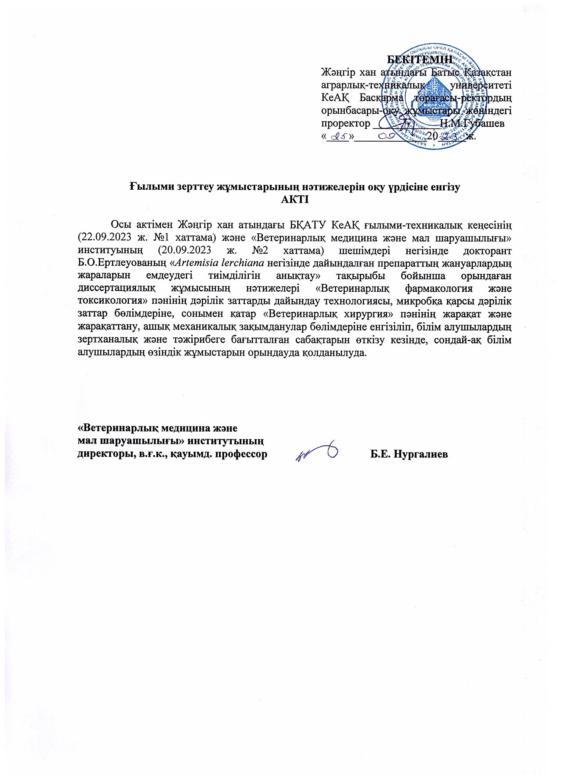
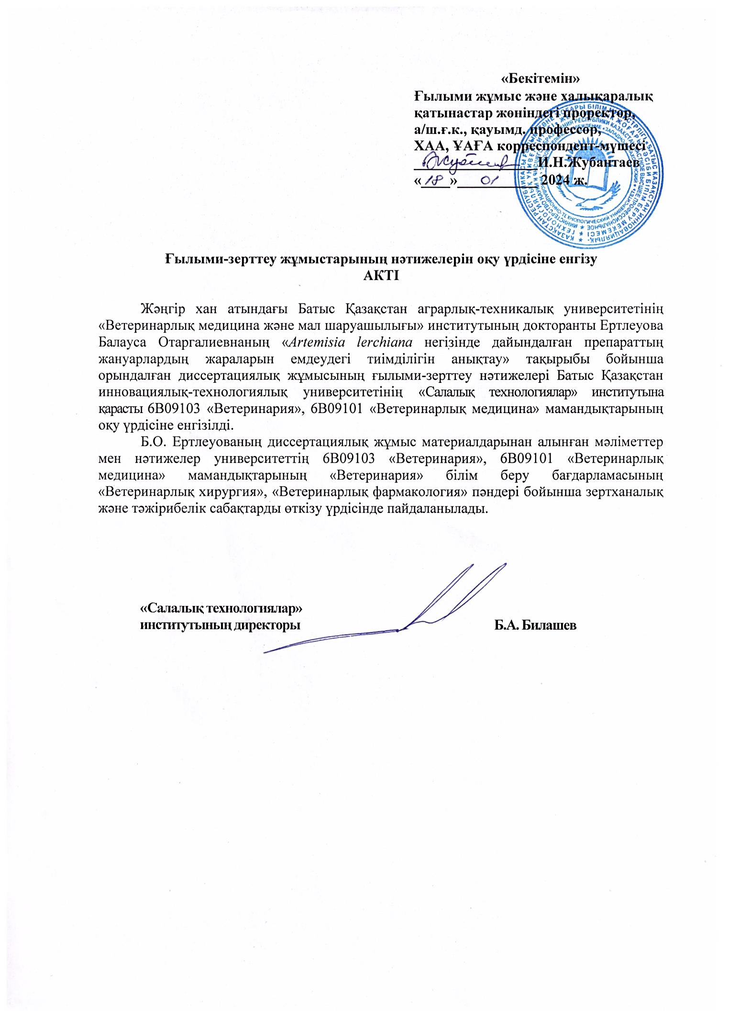
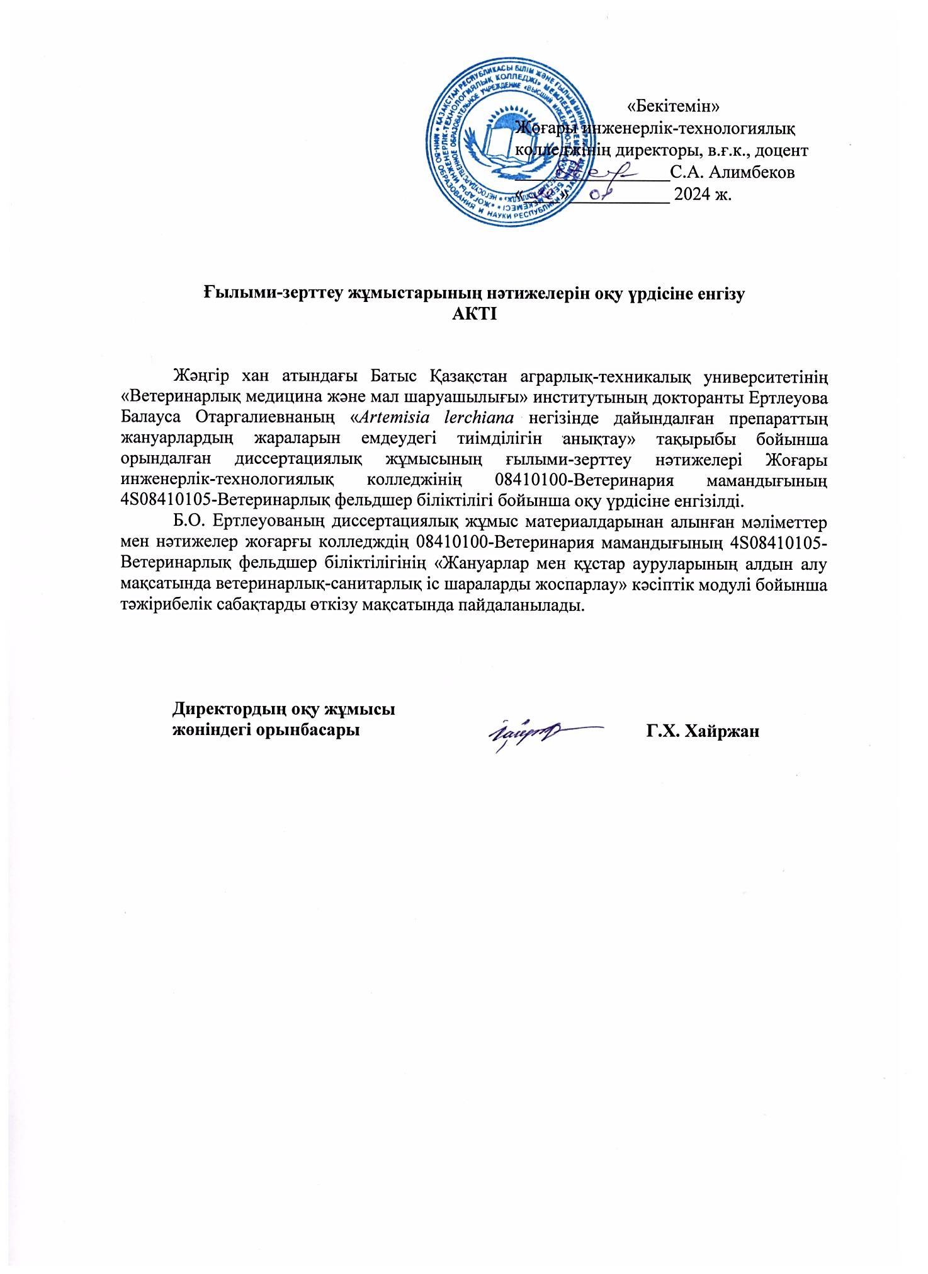

ҚОСЫМША Ғ
Ғылыми-зерттеу жұмысын енгізу акті
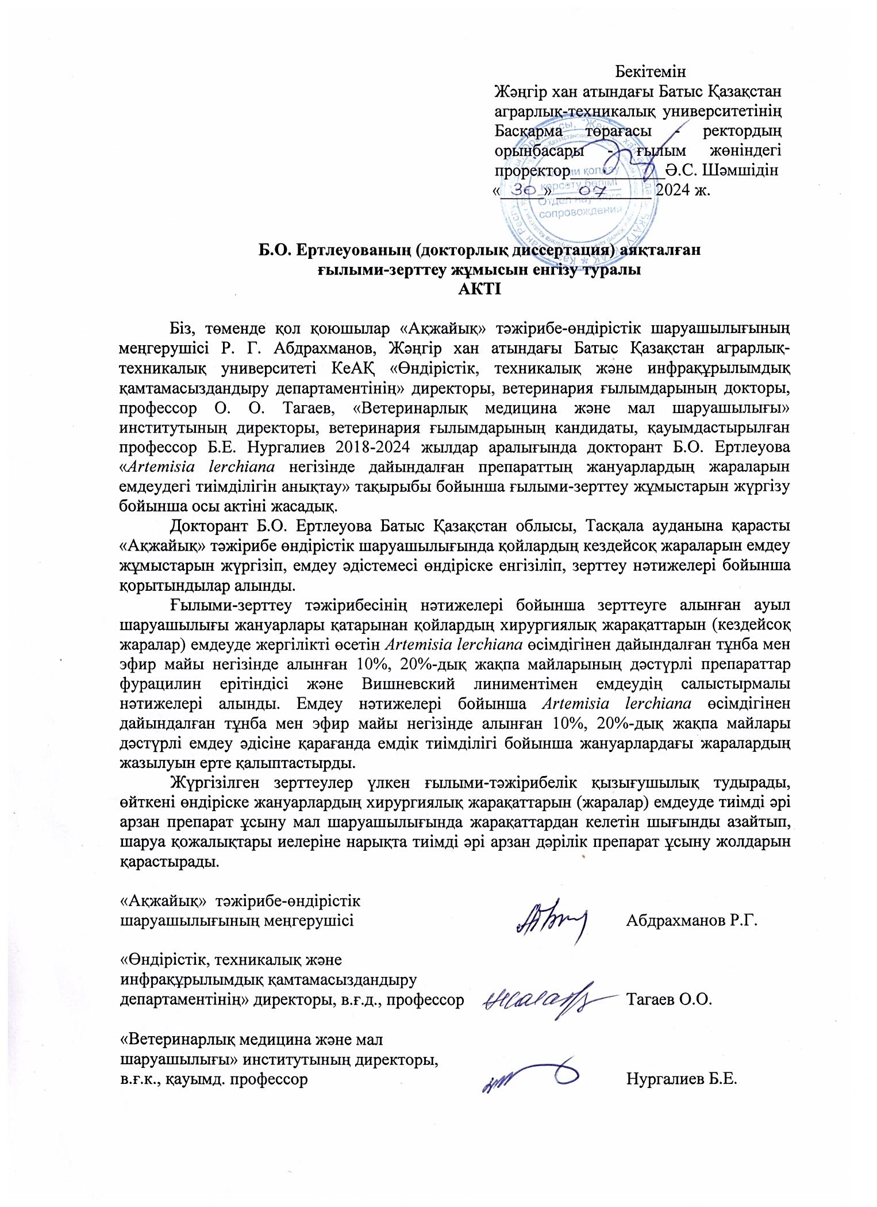
ҚОСЫМША Д
Өндіріске енгізу актілері
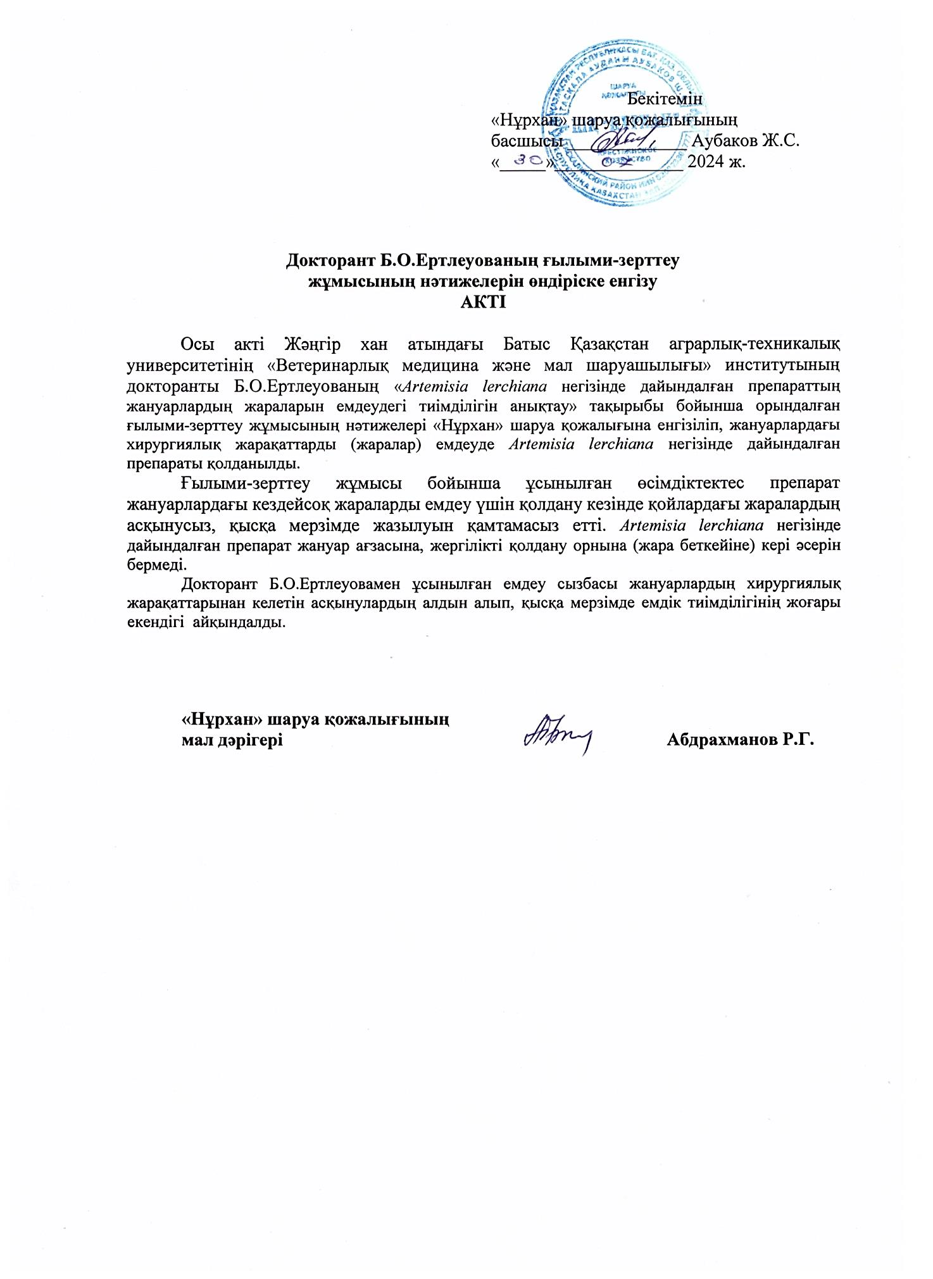
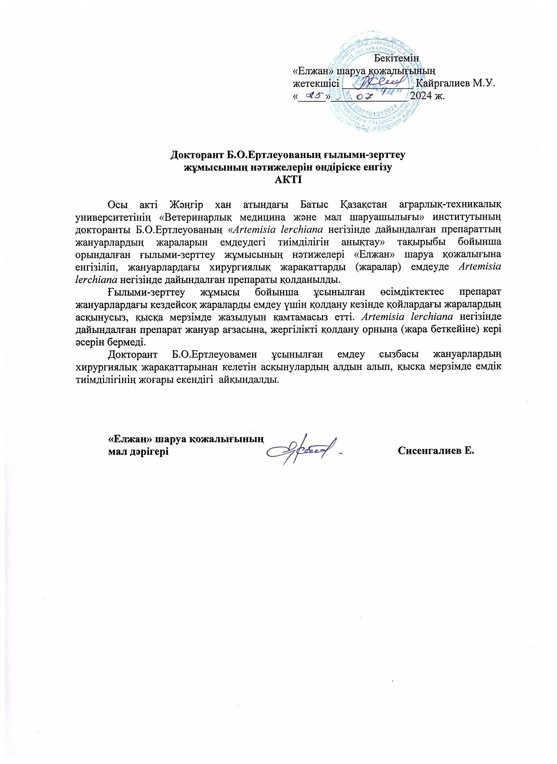

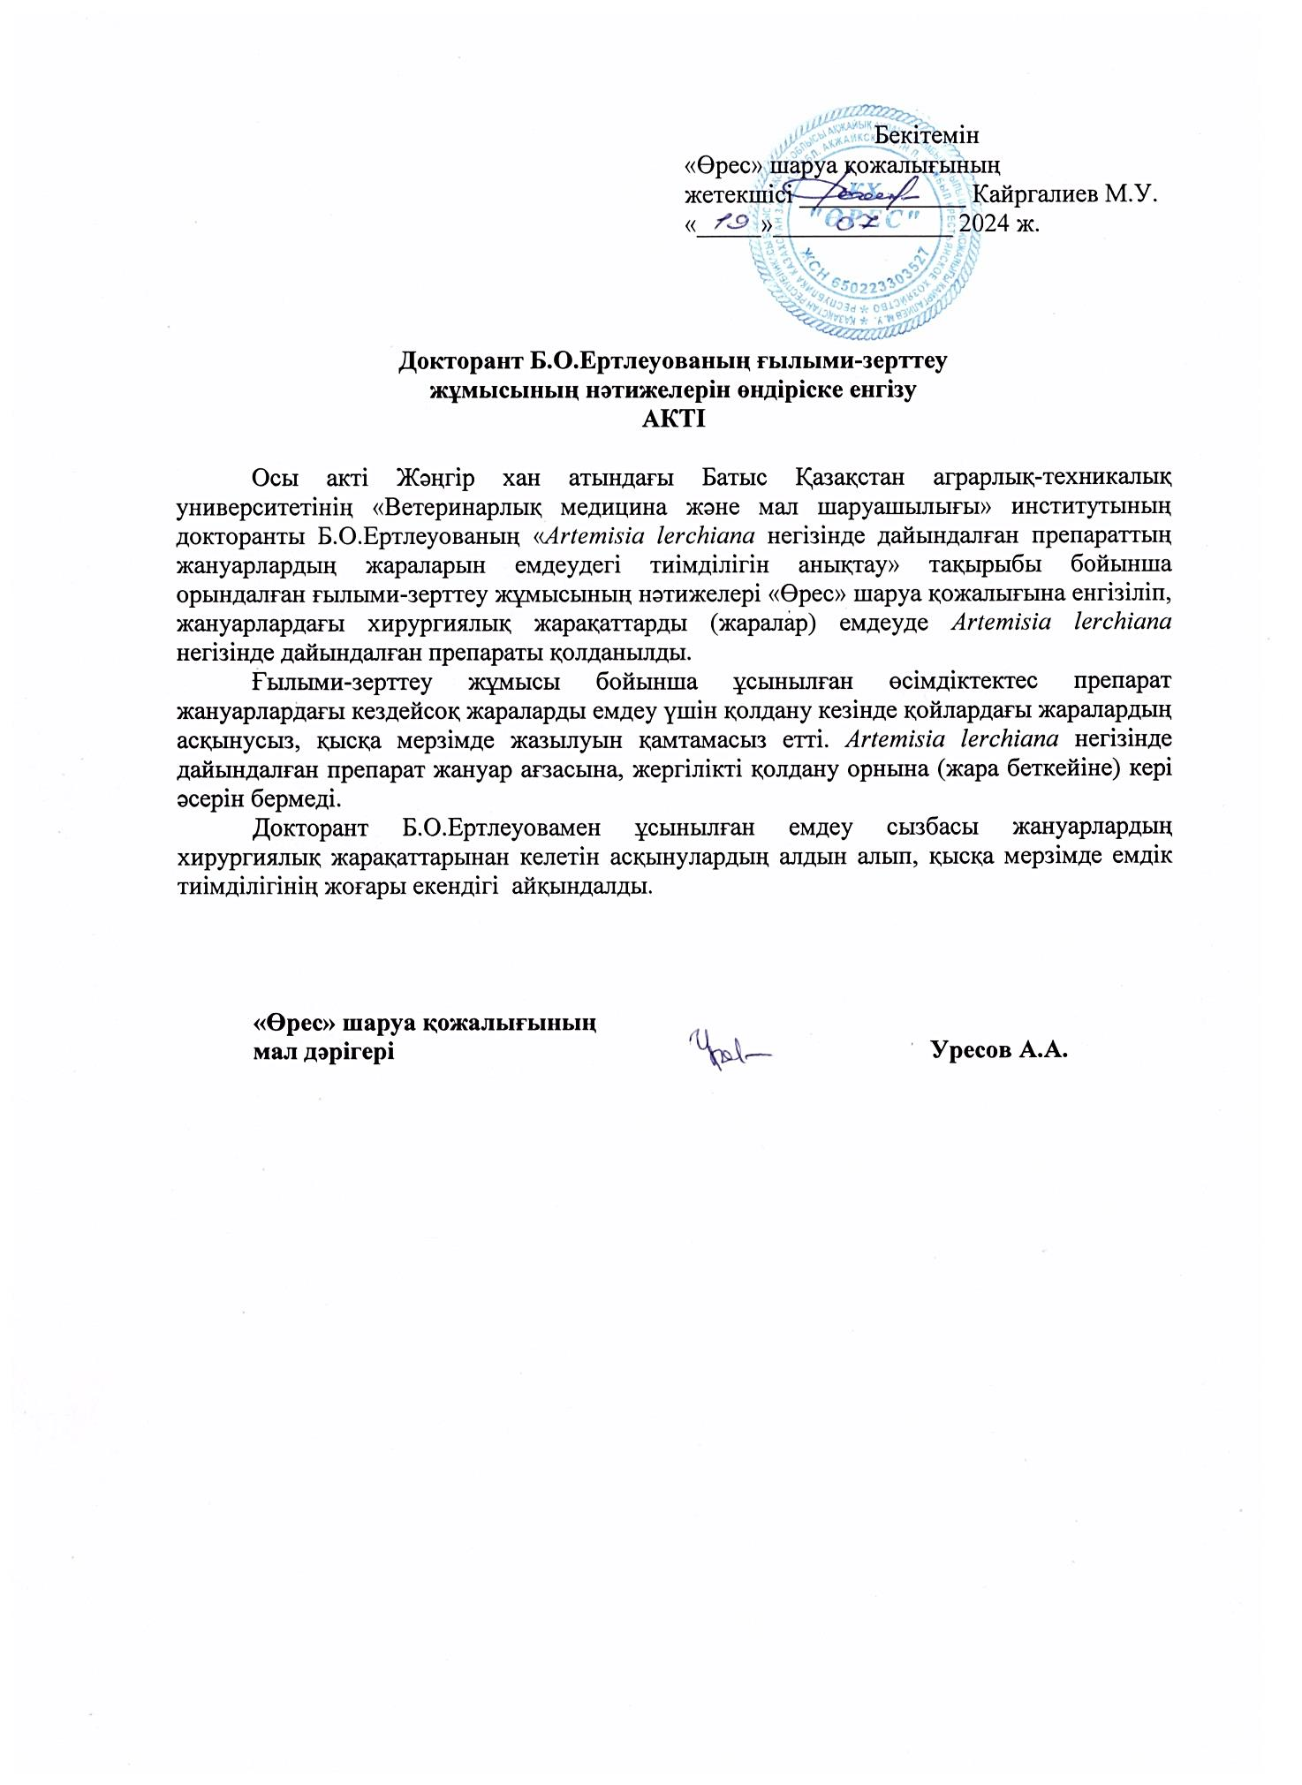

ҚОСЫМША Е
Шетелдік біліктілік арттыру және тағылымдама сертификаттары, куәлігі
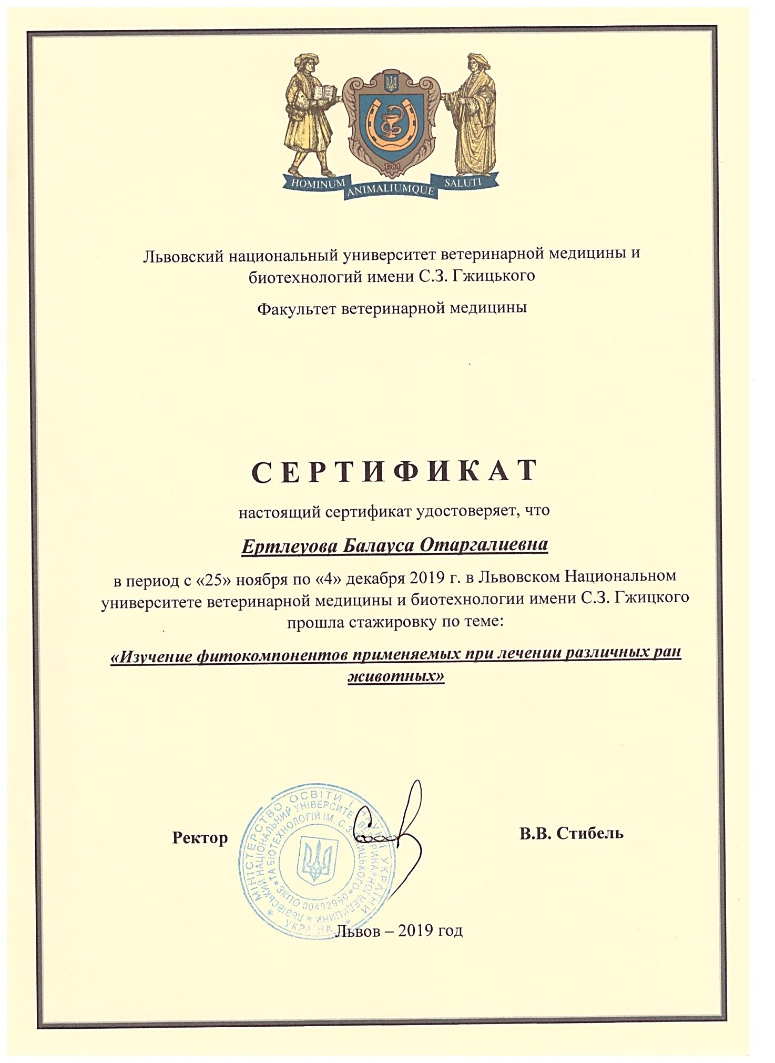

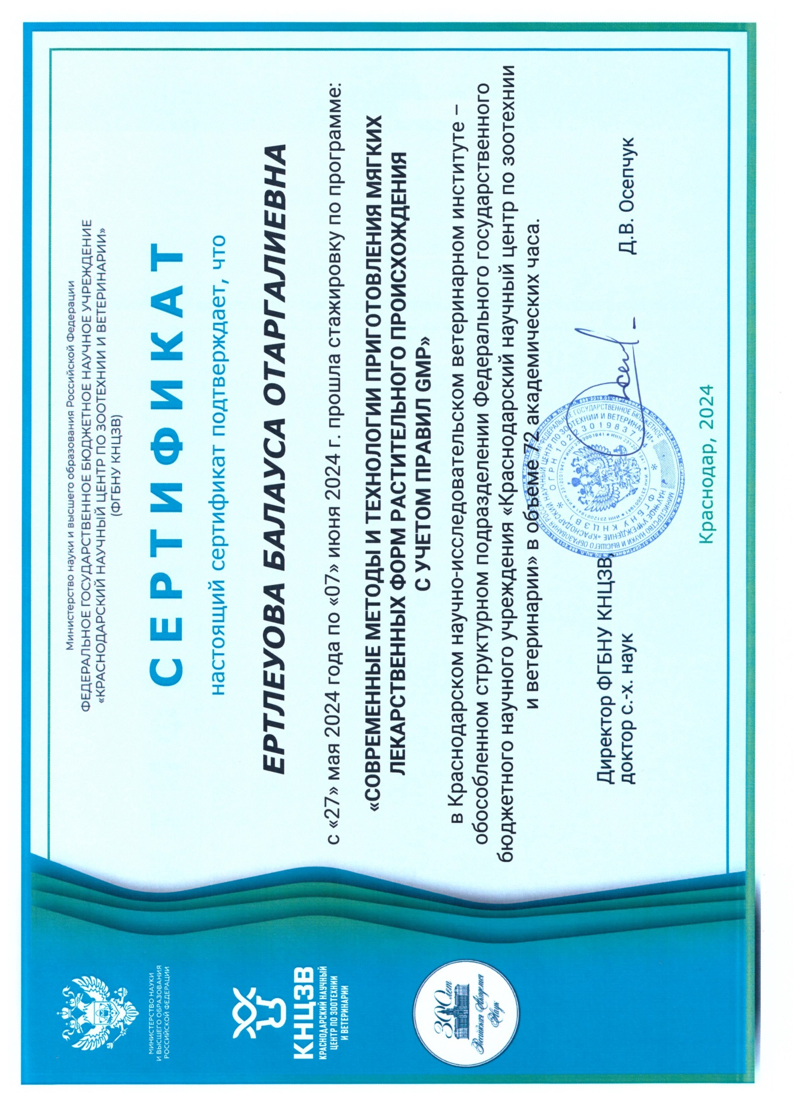

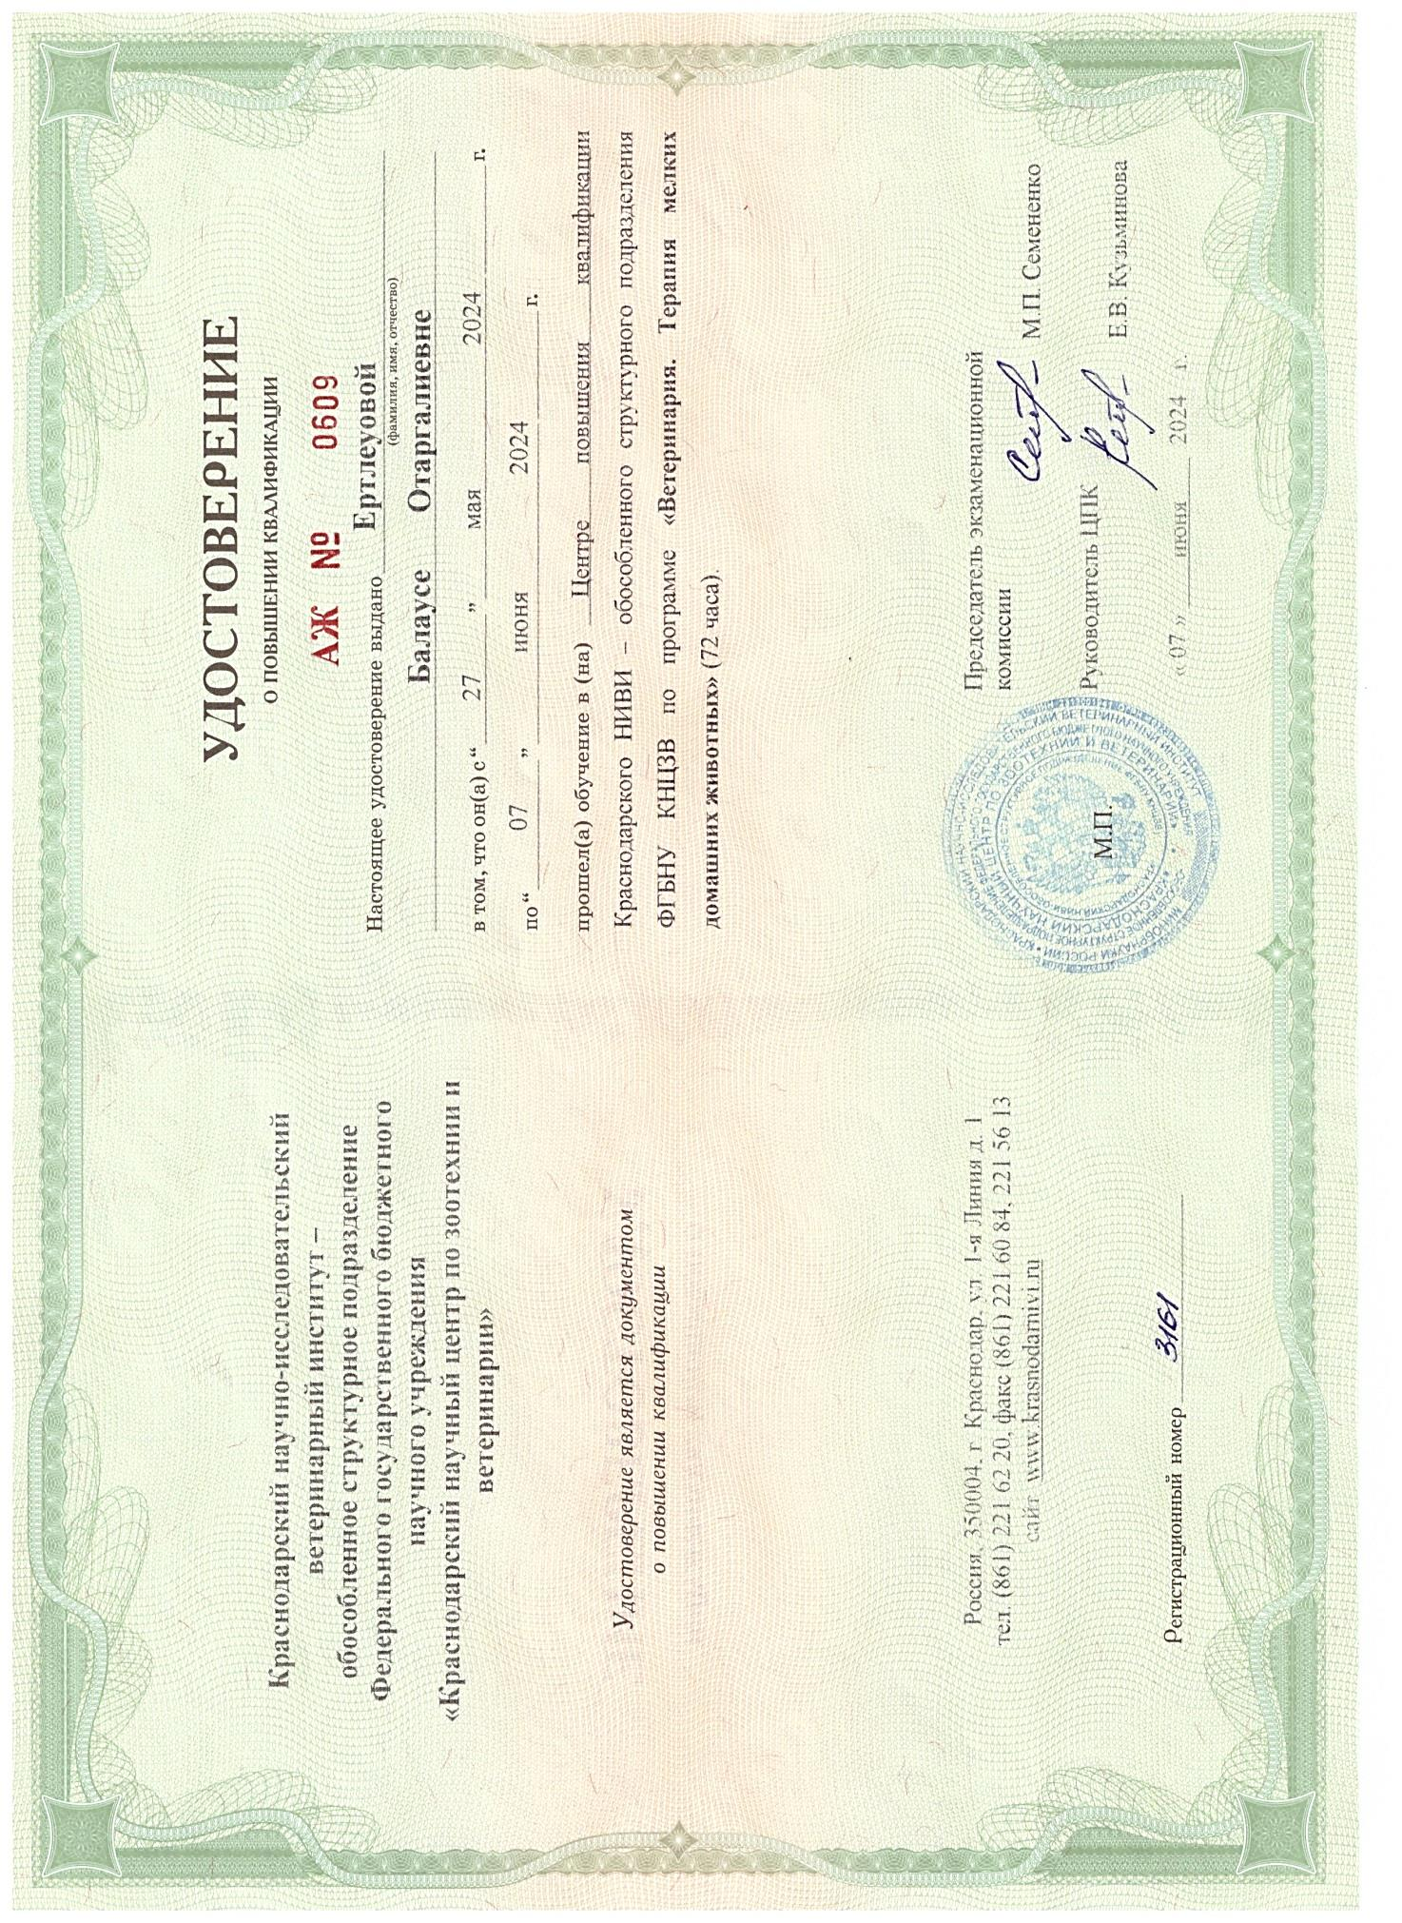

ҚОСЫМША Ж
Ғылыми жоба жетекшісі
